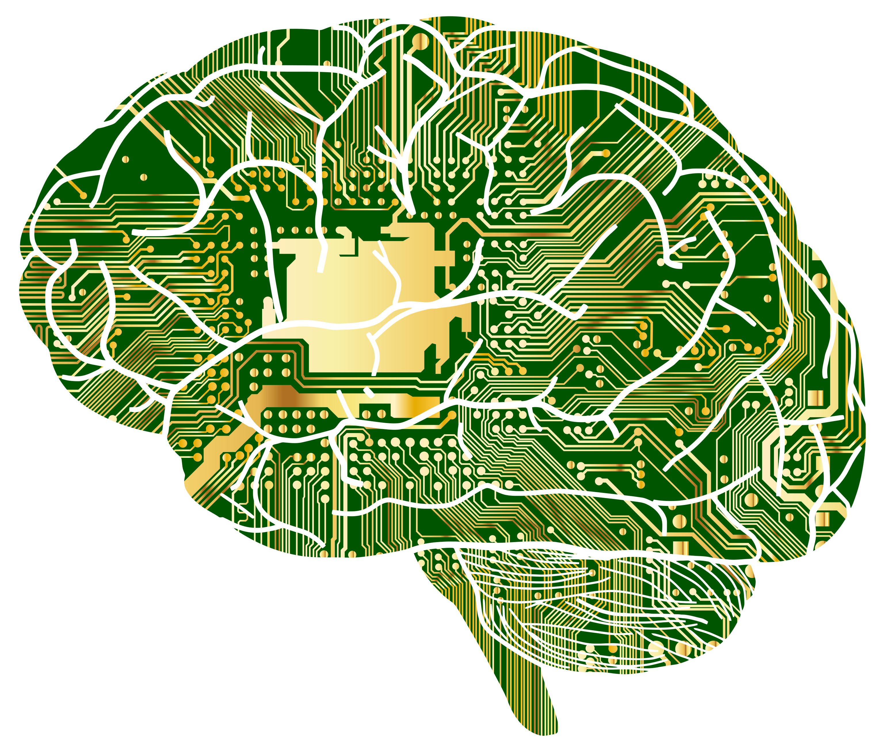
Мозг-компьютер
Руководство пользователя

Содержание

Table of Contents
Введение 5
Предостережения безопасности 5
Важные предостережения безопасности 5
Информация по питанию 10
Молекулярный состав 10
Основные продукты 11
Дополнительные продукты 11
Варианты питания 12
Повреждающие факторы 13
Алкоголь 13
Табак 13
Наркотики 13
Кофе 14
Сахар 14
Другие яды 14
Электрический ток 15
Электромагнитное излучение 15
Вирусы и инфекции 15
Деструктивная музыка 16
Телевидение 16
Дезинформация 16
Критические повреждения мозга 17
Отказ от ответственности 17
Программно-аппаратная архитектура мозга 18
Аппаратное обеспечение 23
Элементная база 23
Нейроны — вычислительные элементы мозга 23
Нейроглия — клетки обеспечения нейронов 25
Основные нейросети 27
Неокортекс — материнская плата 28
Подкорка — эмоциональный биокомпьютер 31
Периферийные устройства 33
Тело человека — робот 33
Рецепторы и органы чувств — устройства ввода информации 34
Эффекторы — устройства вывода информации 42
Программное обеспечение 49
Структура психики 49
Базовые состояния психики 54
Глубокий сон — режим гибернации и восстановления 55
Сон со сновидениями — режим обработки данных 56
Нормальное бодрствование — режим наблюдения 57
Решение повседневных задач — исполнение рутин 58
Решение нетривиальных задач — психическая нагрузка 59
Основные психические функции 60
Восприятие — квантовый интерфейс мозга 60
Внимание — курсор 62
Эмоции 63
Сила эмоций 64
Виды эмоций 64
Контроль эмоций 65
Негативные эмоции 69
Позитивные эмоции 73
Память — память 79
Генетическая память 80
Нейронная память 81
Инстинктивная память 82
Моторная память 83
Событийная память 84
Модальная память (Образная память) 85
Семантическая память (Смысловая память) 86
Программы поведения 88
Пищевая программа поведения 89
Оборонительная программа поведения 90
Половая программа поведения 91
Родительская программа поведения 92
Социальная программа поведения 93
Исследовательская программа поведения 94
Эволюционная программа поведения (программа развития) 95
Священные писания — Культурные коды 96
Обучение — процесс загрузки информации 97
Мышление — операционная система мозга 98
Наглядно-действенное мышление 100
Наглядно-образное мышление 100
Ассоциативное мышление 101
Логическое мышление 102
Диалектическое мышление 104
Сценарное мышление 106
Диагностика и устранение неполадок 108
Программный уровень 108
Ложь — Некорректные данные 108
Информационная перегрузка — Переобучение и Зависание 110
Сбои — Баги, Глюки, Лаги и Одиночные События 111
Вредоносные программы — Трояны, Черви, Вирусы 112
Аппаратный уровень 117
Неправильное питание 117
Сбой в биоритмах 117
Влияние окружающей среды и экологии 118
Поллюция 119
Очистка системы питания 120
Оптимизация 121
Дефрагментация мозга 121
Снижение мозгового шума 122
Контроль над ленью 123
Контроль над памятью 125
Баланс эмоций и воли 126
Критическая точка 127
Оверлокинг 128
Включение функций мозга 128
Ускорение обработки информации 130
Вскрытие энергетических резервов 132
Дополнение 133
Индивидуальные особенности развития мозга 133
Философия триединства жизни 134

Введение

Предостережения безопасности

Данная инструкция предназначена для всех владельцев мозгов версии Человек Разумный. Ни в коем случае не стоит использовать её, если вы не являетесь их обладателем!

Важные предостережения безопасности

ПРЕДОСТЕРЕЖЕНИЕ! ПОЖАЛУЙСТА ПРОЧТИТЕ И ЗАПОМНИТЕ ВСЕ УКАЗАНИЯ И ИНСТРУКЦИИ ДАННЫЕ В ЭТОМ РУКОВОДСТВЕ ПОЛЬЗОВАТЕЛЯ И ОТМЕЧЕННЫЕ НИЖЕ. СОХРАНИТЕ ЭТО РУКОВОДСТВО ДЛЯ БУДУЩЕГО ИСПОЛЬЗОВАНИЯ.

ПРЕДУПРЕЖДЕНИЕ: ТЩАТЕЛЬНОЕ СОБЛЮДЕНИЕ ДАННЫХ ИНСТРУКЦИЙ НЕ ГАРАНТИРУЕТ НОРМАЛЬНОГО ФУНКЦИОНИРОВАНИЯ ВАШЕГО МОЗГА, ПОЭТОМУ ПРИ ОБНАРУЖЕНИИ ВАМИ СЕРЬЁЗНЫХ ПОВРЕЖДЕНИЙ ИЛИ СБОЕВ МЫ РЕКОМЕНДУЕМ ВАМ ОБРАТИТЬСЯ В ВАШ БЛИЖАЙШИЙ СЕРВИСНЫЙ ЦЕНТР ПО ОБСЛУЖИВАНИЮ МОЗГОВ!

  1. Прочтите Руководство Пользователя  Внимательно прочтите Руководство Пользователя и тщательно соблюдайте все инструкции и указания. | 2. Освещение  Обеспечьте вашему мозгу качественное освещение с интенсивностью и спектром близким к естественному. Основной поток данных в мозгу проходит через орган зрения. Качественное освещение обеспечивает его нормальное функционирование. Желательно полностью исключить и ограничить действие искусственного освещения  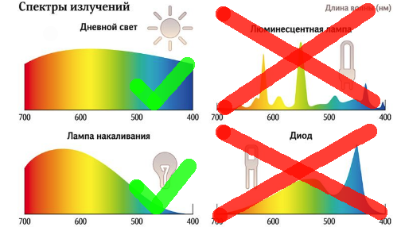
3. Питание  Обеспечьте качественное питание для вашего мозга. Недостаток определённых веществ ведёт к нарушению функционирования мозга на клеточном уровне, что осложняет выполнение высших функций. Более подробно см. Информацию по питанию.  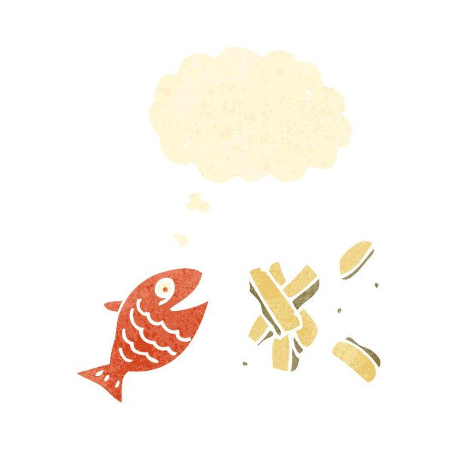 | 5. Охлаждение  Обеспечьте нормальный температурный режим для вашего мозга не выше 20-25°C.  При повышении температуры окружающей среды в мозгу включаются защитные механизмы, которые препятствуют работе высших центров сознания.  
4. Соблюдение водно-электролитного баланса  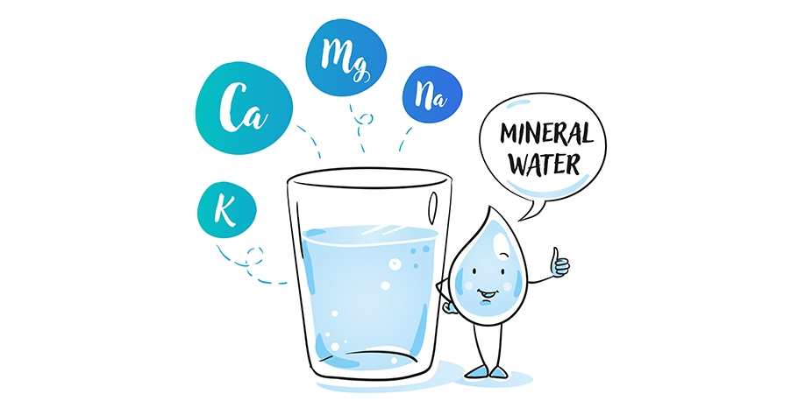  Для обеспечения нормальной передачи сигналов мозгу необходимо наличие достаточного количества воды и электролитов. Более подробно см. Информацию по питанию. |   6. Защита от повреждений  Откажитесь от опасных видов физической активности, вызывающих сотрясение мозга, а также факторов повреждения мозга (см. Повреждающие факторы). Сотрясение мозга как и другие повреждения ведут к ослаблению высших функций и сбоям работы мозга.
7. Очистка и восстановление  Очистка и восстановление мозга предполагает устранение действия повреждающих факторов (см. Повреждающие факторы), а также соблюдение всех указанных инструкций в данном руководстве.  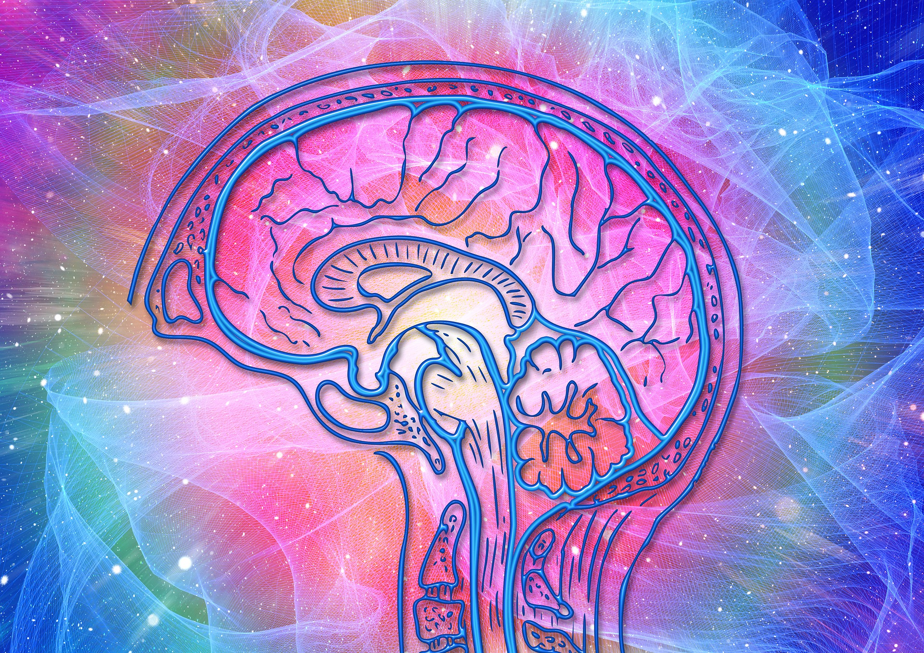 | 8. Контроль расхода заряда АТФ  Энергия мозга строго ограничена!  Выполнение однообразной деятельности ведёт к усталости мозговых центров, что делает не возможным нормальное выполнение данной деятельности.  
ВАЖНО! Для восстановления израсходованного заряда АТФ необходимо переключить внимание на другую деятельность снижающую или исключающую нагрузку на усталые центры, либо перевести мозг в режим гибернации до полного восстановления заряда мозга.

  9. Перегрев  Длительное нахождение мозга под палящим солнцем или в присутствии сильного источника тепла способно привести к перегреву мозга. Перегрев мозга опасен для здоровья мозга и организма в целом! Для избежания перегрева необходимо строго ограничить своё пребывание в местах с повышенной температурой. | 10. Не ориентируйте голову верхом вниз  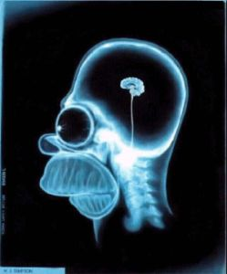  Ориентация головы верхом вниз приводит к обводнению мозга, повышению внутричерепного давления, что может привести к водянке головного мозга, повреждению сосудов головы и нейродегенерации.
11. Информационная перегрузка  Крайне не рекомендуется перегружать мозг большим объёмом информации.    Перегрузка мозга сопровождается стрессом и апатией и может привести к синдрому хронической усталости, что крайне затрудняет его нормальное использование и может спровоцировать множество сбоев в его работе. | 12. Заменяемые части  В мозгу нет заменяемых частей! Берегите свой мозг! Процесс восстановления мозга — очень длительный. Потребуется несколько лет, чтобы оправиться от повреждений и восстановить утраченные функции мозга.  Поэтому лучше сразу бережно относится к своему мозгу, холить и лелеять его.  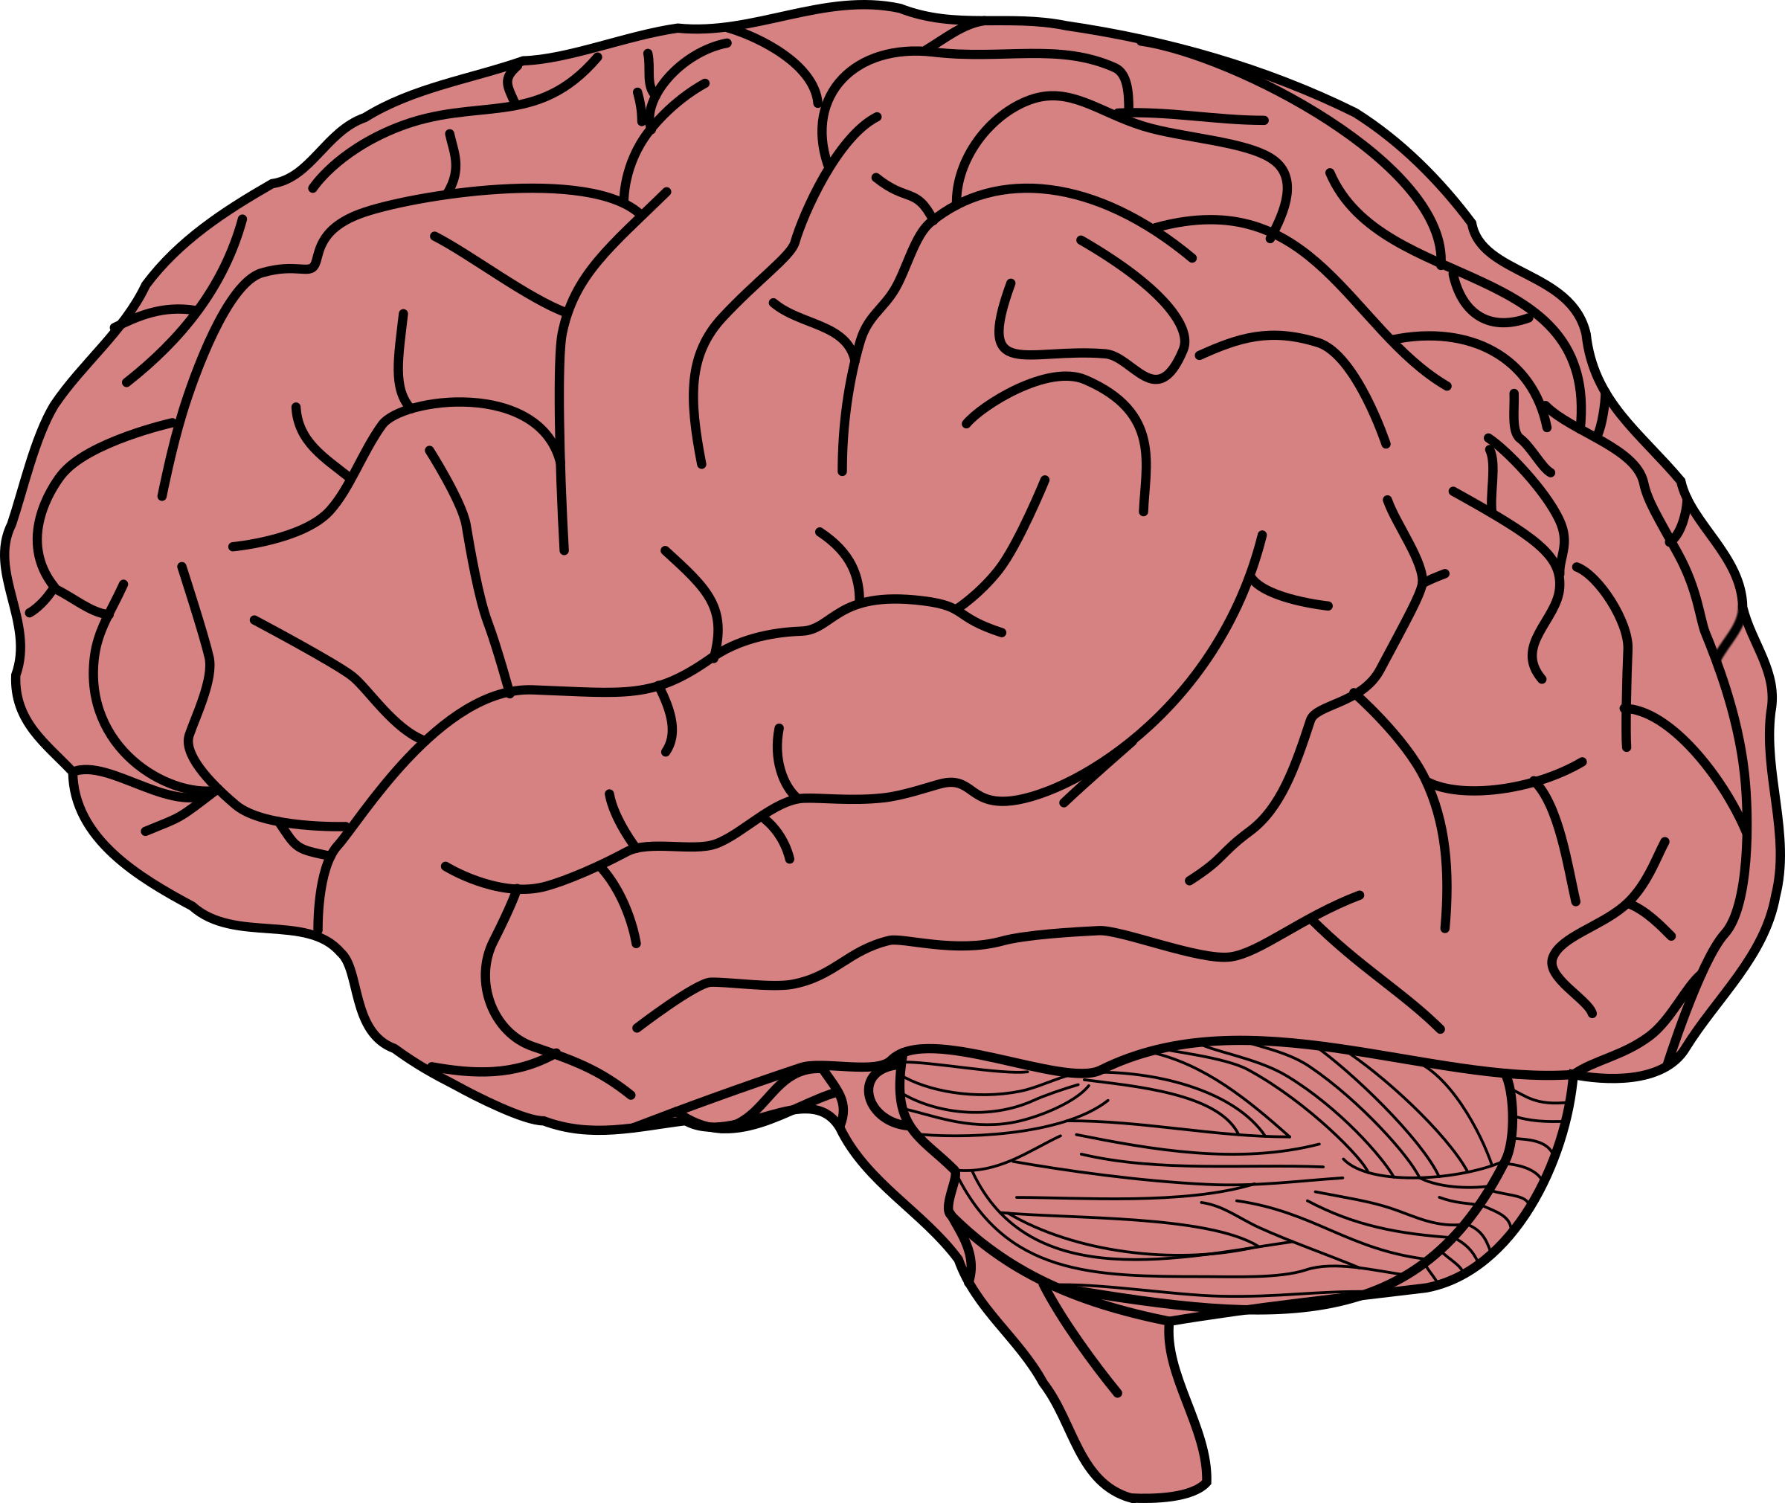
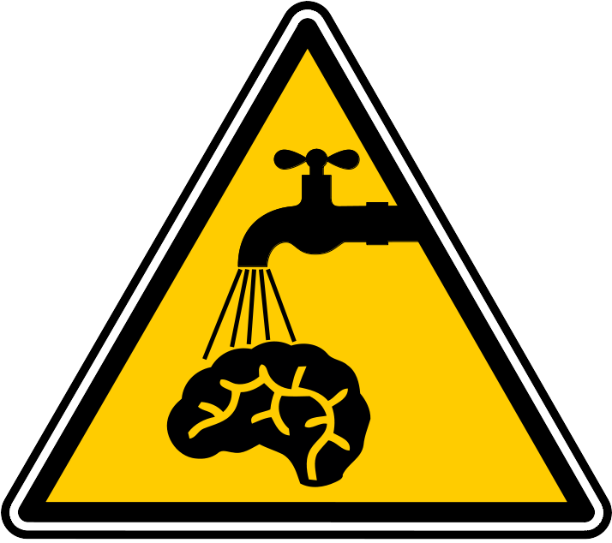  13. Защита от зомбирования  Избегайте источников зомбирующей информации, таких как телевизор, СМИ, радио, а также людей пропагандирующих сомнительную информацию. Критически относитесь ко всей информации, воспринятой вами. При необходимости производите ревизию накопленной информации для исключения возможности управления вами из вне. |   14. Безопасная среда  Обеспечьте безопасность и комфортные условия окружающей вас среды. Неблагоприятные условия среды, такие как войны, конфликты, плохая экология, отсутствие элементарных коммуникаций и инфраструктуры для обеспечения элементарных потребностей ограничивает работу мозга исполнением низкоуровневых программ.
15. Загрузка информации из недоверенных источников  Загрузка информации от недоверенных источников — из книг, фильмов и других источников, происхождение которых неизвестно, либо не заслуживает доверия по какой-либо из причин (не адекватность, повреждённость психики или явная ангажированность автора) — опасна  и может привести к непрогнозируемым последствиям!  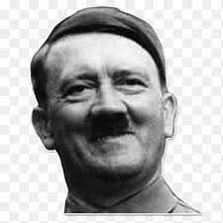 | 16. Соблюдение режима сна бодрствования  Соблюдайте режим сна/бодрствования в соответствии с ритмом 16/8 синхронизированным с земным ритмом смены дня/ночи. (Для высокогорий и жителей полярных областей это соотношение может различаться.) Отсутствие синхронизации между ритмами приводит к снижению выработки мелатонина, а следовательно к преждевременному старению клеток мозга и тела, так как мелатонин является главным антиоксидантом организма. К снижению выработки мелатонина также приводят наличие искусственного освещения и стресс.  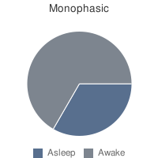

Информация по питанию

Мозг как орган нуждается в питании обеспечивающем его органические потребности для поддержания его элементной базы (нейронов и нейроглии) и обеспечения его необходимой энергией для его функционирования.

Молекулярный состав
Молекулярный состав пищи для полноценного питания мозга должен быть сбалансирован. Пища должна содержать:

- Белки необходимы для синтеза рецепторов, нейромедиаторов, ДНК, а таже других белковых структур выполняющих основные жизненные функции клеток мозга — нейронов — передачи/приёма химического и электрического сигнала, процесса восстановления и регенерации клетки.

- Углеводы необходимы для снабжения клеток мозга энергией. Без них невозможна нормальная работа энергетической системы мозга — нейроглии и митохондрий производящих АТФ.

- Жиры также могут быть использованы в качестве источника энергии, но с более медленной и с более интенсивной отдачей энергии. Основная функция жиров — запасение энергии, построение клеточных мембран клеток.

- Витамины нужны для улучшения функционирования клеток в целом, ускорения химических реакций, защиты клеток от повреждений связанных образованием свободных радикалов в процессе их жизнедеятельности.

- Минералы и вода необходимы для поддержания водно-электролитического баланса клетки. Без их наличия передача электрического и химического сигнала, также как и жизнедеятельность клетки невозможна.

Основные продукты
- Злаки — богаты белками, углеводами и микроэлементами. Наиболее оптимальные злаки для питания клеток мозга — овсянка, гречка, рис. Злаки представляют собой семена злаковых растений, поэтому обладают всеми необходимымыми элементами для создания и новых клеток.

- Рыба — источник легкоусвояемого белка, жиров и фосфора. Организм рыбы приспособлен к условиям низкой температуры, поэтому белок рыбы обладает меньшей температурой денатурации — процесса разложения белка на аминокислоты, что делает её более предпочтительной по отношению к мясу животных. Скорость и качество усвоения, процесс денатурации белка рыбы значительно лучше, чем аналогичные показатели для животного белка.

- Яица — хороший источник легкоусвояемого белка и витаминов.

- Молочка (молоко, масло, творог, сыр) — наиболее усвояемые источники белков и жиров для набора биомассы и синтеза мелатонина — главного антиоксиданта мозга.

- Овощи — источники быстрых углеводов, витаминов и органической воды со сбалансированным составом для поддержания водно-электролитического баланса.

- Растительное масло — источник витаминов и жиров.

- Ягоды — источники витаминов.

- Фрукты — источники быстрых углеводов, витаминов и органической воды.

- Орехи — источники жиров.

- Мёд — наиболее мощный энергетизатор — источник быстрых углеводов, витаминов и минералов. Наиболее эффективен при разбавлении чистой водой!

Дополнительные продукты
- Шоколад — источник флавонолов для улучшенной оксигенации (насыщения кислородом), питания и стимуляции мозга.

- Зелёный чай — источник антиоксидантов — веществ улучшающих процессы восстановления мозга.

- Чёрный чай — источник кофеина для стимулирования работы мозга.

- Специи — источники новых вкусовых ощущений для улучшения аппетита.

ВАЖНО! Вкусовое разнообразие необходимо для поддержания хорошего настроения мозга!

Варианты питания

Средиземноморская диета — тип питания характерный для народов стран населяющих побережье Средиземного моря.

Содержит: свежие овощи, орехи, картофель, бобы, семена, хлеб, макароны, фрукты, оливковое масло, сыр, яица, рыба и птица. Наиболее популярные напитки — кофе и красное вино (в количестве не более 1 бокала в день).

Особенность кухни: неразрывно связана с физической активностью, снижает риск сердечно сосудистых заболеваний, проблемы избыточного веса, повышенного давления и ожирения, способствует оздоровлению организма и мозга.


Японская кухня — национальная кухня японцев.

Содержит: морепродукты, рыбу, рис, сою, фасоль, лапшу, мясо. Наиболее популярные напитки — зелёный чай и саке.

Особенность кухни: предпочтение натуральных, минимально обработанных продуктов, подача еды небольшими порциями, частое употребление зелёного чая в течении дня, наиболее оптимальна для роста и развития мозга.


Русская кухня — национальная кухня русского народа.

Содержит: зерновые культуры, овощи, яблоки и груши, рыбу, грибы, ягоды, квасы, кисели, молочные и творожные продукты, мясо и дичь. Наиболее популярные напитки — травяные чаи и иван-чай.

Особенность кухни: большое разнообразие различных способов и форм приготовления пищи, ориентация на богатый молекулярный состав пищи, широту и разнообразие вкусовых ощущений, способствует гармоничному росту и развитию, формированию и укреплению здоровья организма в целом и мозга в частности.

Повреждающие факторы


Алкоголь
Яд. Продукт метаболизма сахаров у бактерий изготовленный в виде напитков — вина, шампанского, пива, водки, коктейлей. Практически не метаболизируется организмом. Растворяет жировые оболочки клеточных стенок, приводит к разрушению и слипанию эритроцитов — кровяных клеток, транспортирующих кислород для поддержания процесса образования энергии в клетках, что приводит к закупорке сосудов и их отмиранию, и как следствие — разрушению и отмиранию тканей всех органов, в том числе и мозга. Повреждает микрокапиллярную сеть сосудов головного мозга и повреждает в первую очередь центры высших психических функций. Действующее вещество — этиловый спирт. При употреблении вызывает эйфорию (приподнятое настроение), за которым следует потеря сознания (охранное торможение мозга) с последующим плохим самочувствием (похмельный синдром) и депрессией. Вызывает привыкание. Является наиболее распространённой причиной несчастных случаев и смерти от внезапной остановки сердца, цирроза печени и внутренних кровоизлияний.


Табак
Яд. Высушенные листья американского растения табака изготовленные в форме — сигар, сигарет и курительных смесей. Содержит практически все химические элементы периодической таблицы. Повреждает эпителий (клеточные стенки) гортани и клеток лёгких за счёт действия высокой температуры и радиации. Содержит действующее вещество никотин, который связывается с рецепторами клеток мозга и вызывает парасимпатический эффект «расслабления», который сопровождается чувством тошноты. Вызывает привыкание. Является наиболее распространённой причиной смерти от раковых заболеваний.


Наркотики
Яды. Наиболее распространённые наркотики — марихуана, гашишь, спайсы, амфетамины, крэк, героин, псилоцибы, мухоморы, ЛСД, аяуаска — изготавливаются природного сырья растений конопли, листьев кустарника коки, бутонов мака, грибов псилоцибов, мухоморов, спорыньи (грибной паразит пшеницы) и лозы аяуаски. Также как и табак — являются защитными веществами растений для защиты от поедания животными. В той или иной мере приводят к повреждению структур головного мозга и нарушениям психики. Действующие вещества — ТГК, амфетамины, кокаин, псилоцибин, мускарин, ЛСД, ДМТ. Конкретные эффекты от употребления наркотиков могут различаться, но как правило их действие сопровождается чувством тошноты и приводит к потере сознания (охранное торможение мозга). Вызывают привыкание. Являются наиболее распространёнными причинами психических и неврологических заболеваний, таких как неврозы (навязчивое и истерическое поведение), паранойя (бред), деменция (слабоумие) и шизофрения (распад психики).


Кофе
Яд. Обжаренные и перетёртые зёрна кофейного дерева изготовленные в виде напитка с характерным запахом. Содержит около 300 химических соединений, в том числе и канцероген — акриламид. Загрязняет кровь. Повышает вероятность возникновения раковых заболеваний, затрудняет процесс естественного отдыха и восстановления клеток мозга и организма. Действующие вещества — кофеин, теобромин. Является частой причиной стресса и неврологических расстройств, таких как неврастения (повышенная раздражительность и утомляемость, неспособность к длительному физическому и умственному напряжению) и нарушение циркадного ритма сна (ритм сон-бодрствование).


Сахар
Яд. Экстракт корнеплода сахарной свёклы, имеющий сладкий вкус. Состоит из молекул сахарозы — дисахарида фруктозы и глюкозы. Хорошо усваивается организмом и быстро всасывается в кровь, вызывая резкое повышение уровня сахара в крови. Имеет системный эффект — повышает метаболизм клеток и тканей, в том числе и мозга, что приводит к более активному образованию свободных радикалов и преждевременному старению клеток, и тканей, в том числе и мозга. Снижает волевой контроль за счёт действия на систему вознаграждения мозга. Является одной из наиболее частых причин ожирения (сахарного диабета), нейродегенрации (болезнь Альцгеймера) и инсульта (разрыв сосудов в головном мозгу).

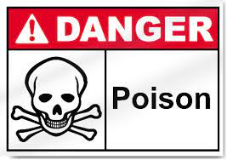
Другие яды
Зубная паста, синтетические шампуни, крема и масла, ароматизированное мыло, синтетическая одежда и синтетические материалы могут содержать яды впитываемые через органы дыхания, покровную часть ротовой полости и кожу, что может привести к повреждению организма на клеточном уровне. Для устранения действия данного фактора необходимо полностью отказаться от синтетических материалов и использовать только натуральные, проверенные средства. Вместо зубной пасты — солевой раствор поваренной соли, вместо шампуней — домашний отвар на целебных травах, вместо мыла — плоды мыльного дерева, вместо синтетической одежды — только натуральные ткани: лён и хлопок, шерсть, пух и перья, вместо синтетических материалов — дерево и природные материалы.

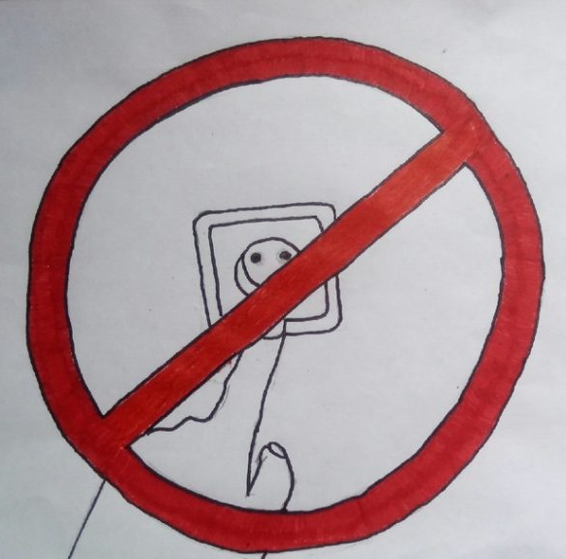
Электрический ток
Поражение головного мозга. Череп имеет высокое сопротивление, предохраняя головной мозг от воздействия электричества. Через него проходит ток только высокого напряжения. Тепло, генерируемое при этом прохождении, вызывает коагуляцию крови в подлежащих дуральных синусах и коагуляционный некроз мозга. Воздействие электротока вызывает и цереброваскулярные осложнения, такие как инфаркт мозга, субарахноидальные и внутримозговые кровоизлияния.

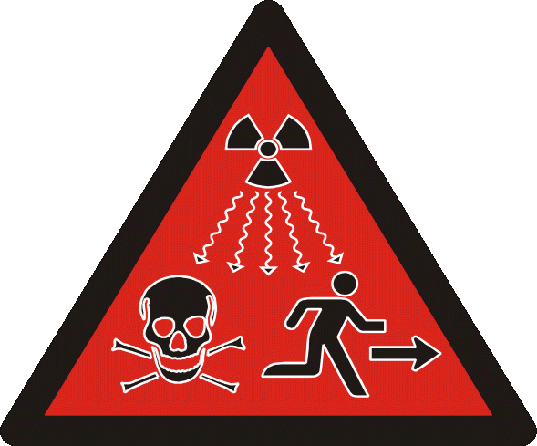
Электромагнитное излучение
Сверхвысокочастотное радиоизлучение (СВЧ), радиоволны звуковой частоты, рентгеновские лучи, излучение контактной электрической сети (50-60 Гц) могут оказывать пагубное влияние на мозг за счёт электромагнитной индукции — возникновения электрических токов в тканях в результате взаимодействия электромагнитных волн и токопроводящей среды мозга. СВЧ излучение наиболее часто встречающееся в телефонах и микроволновой технике (микроволновых печах и радиоантеннах), а также рядом с линиями электропередач (ЛЭП) способно вызывать индукционный нагрев тканей и как следствие разрушение структур клеток, тогда как рентгеновские лучи связанные с повышенной радиоактивностью среды (из-за наличия урановых руд на местности) способны вызвать непосредственное разрушение клеток мозга, что может служить раковых заболеваний. Излучение контактной сети не обладает таким мощным действием как СВЧ и рентген, но оказывает заметное влияние на состояние мозга за счёт резонансного эффекта, настраивая работу мозга на повышенные частоты, что провоцирует повышенный расход энергии, стресс, неврологические и как следствие психические расстройства. Действие радиоволн звуковых частот могут быть причиной опасных последствий внушений на расстоянии. Отдельным пунктом можно добавить синие лучи оптического спектра от экранов мониторов и искусственного освещения, о которых было сказано ранее, так как они нарушают работу циркадного ритма, а следовательно нарушают процесс восстановления клеток и тканей.


Вирусы и инфекции
Вирусы, бактерии, простейшие и некоторые виды паразитических грибков способны вызывать органическое повреждение мозга на клеточном уровне. Среди них:
- аденовирус — вирус простуды, ослабляет силы организма и мозга
- вирус гриппа — ослабляет силы организма, повреждает клетки
- вирус герпеса — периодически оказывает стрессовое воздействие на мозг
- вирус энцефалита — вирус вызывающий воспаление мозговых тканей
- менингококи — бактерии вызывающие болезнь менингита повреждающую мозг
- токсоплазама — простейший паразит, контролирующий работу мозга
- канидида — паразитический грибок, запускающий реакцию образования опухолей
- другие вирусы и бактерии, вызывающее повреждение клеток организма и мозга

ПРЕДУПРЕЖДЕНИЕ: Для устранение данного фактора следует строго соблюдать правила личной гигиены и заблаговременно производить вакцинацию.


Деструктивная музыка
Музыка, характеризующаяся повышенной громкостью, наличием интенсивного шума, и дисгармоничными частотами, содержащимися в её спектре, а также угнетающим психоэмоциональным воздействием. К деструктивной музыке относится музыка следующих жанров: поп-музыка, рок, металл, панк-рок, клубная музыка, драм-н-бейс и др. Деструктивная музыка в сочетании с песнями оказывает стрессирующее угнетающее воздействие на головной мозг, что приводит к понижению его активности и реализации заложенных в песнях психо-эмоциональных установок (психозомбирующий эффект). Является частой причиной стресса и неврологических расстройств, таких как неврастения.


Телевидение
Телевидение — инструмент массового зомбирования населения и установки психо-эмоциональных программ, угодных правящему классу общества. Характеризуется наличием двух составляющих воздействия — информационной психо-эмоциональной и психофизической. Первая информационная психо-эмоциональная представлена в виде телевизионных образов и экранных киногероев — носителей программ поведения необходимых для установки (случай героя) или удаления (случай антигероя) через механизм подражания и эмоционального сигнала подкрепления или подавления определённого вида поведения (психо-программы). Как правило программы ориентированные на массового зрителя направлены на разрушение естественной алгоритмики психики человека и внедрение в неё разнообразных конфликтов и ошибок, вызывающий прогнозируемый сбой в поведении, который обеспечивает подконтрольность психики информационным сигналам извне. Вторая психофизическая составляющая обеспечивает безпрепятсвенную запись психо-эмоциональной программы в обход алгоритма сознания. Излучение телеэкрана формирует состояние гипнотического транса, посредством которого организуется безконтрольная запись данных и психо-программ прямо в мозг.


Дезинформация
На текущий момент практически все средства массовой информации, такие как телевидение, газеты, журналы, театры и кино предают ложную информацию оказывающую негативное влияние на работу нервной системы и мозга. К таки видам можно отнести Актуальные новости — отвлечение мозгов от основных жизненных процессов. Фильмы — внедряют ложные ценности и представления для взрослых. Мультфильмы — делают тоже самое, что и фильмы для детей. Компьютерные игры — педалирование мозгов в виртуальную реальность. Порнография — утилизация мозгового потенциала людей. Научно-популярная литература и другая литература сомнительного содержания, отвлекающая мозги на фикцию. Все эти виды дезинформации как правило направлены на отвлечение внимания от реального процесса жизни человека и участия в ней. А также на формирование ложных ценностей и взглядов, и искажение алгоритмики психики с целью снижения фактора рождаемости.

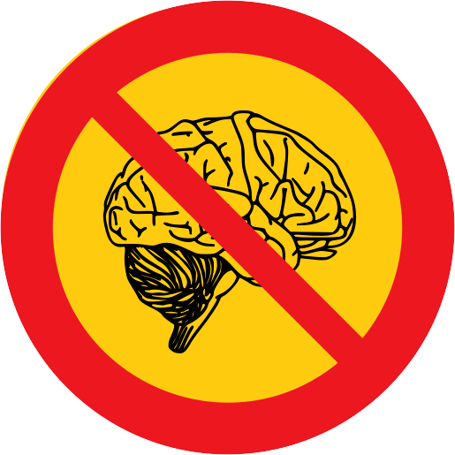
Критические повреждения мозга
В некоторых случаях действие повреждающих факторов делает невозможным восстановление мозга до исходного функционального состояния. К ним относятся мозговой разжижь (водянка), нейродегенерация (болезнь Альцгеймера) и некоторые виды опухолей (рак мозга) .


Отказ от ответственности
В случаях если повреждения вызваны естественными причинами такими как землетрясения, молнии, пожары и т.д., а также если они носят случайный непредвиденный характер, вызваны вмешательством внеземного разума или не соблюдением указанных выше инструкций — производитель полностью отказывается от своей ответственности и предоставляет право пользователю самому решать возникшую проблему.
ЗАМЕЧАНИЕ: В иных случаях во избежании недоразумений производитель предлагает внимательно перепрочесть данную инструкцию ещё раз! СПАСИБО ЗА ТО ЧТО ИСПОЛЬЗУЕТЕ НАШ ПРОДУКТ И ПРИЯТНОГО ВАМ ЧТЕНИЯ!!!

Программно-аппаратная архитектура мозга

- Физический уровень (обеспечение функционирования нейронов)
- Неврологический уровень (передачи сигналов)
- Нейрологический уровень (аналого-цифровых операций)
- Уровень нейросетей (аппаратная архитектура)
- Уровень встроенных инстинктивных программ
- Уровень дополнительных поведенческих программ

Физический уровень (обеспечение функционирования нейронов)
Физический уровень представлен нейронами и глиальными клетками. На данном уровне происходит обеспечение действия химической (нейромедиаторы и рецепторы) и электрической (потенциал действия) составляющей процессов приёма, обработки, хранения (нейропластичность) и передачи сигнала нейроном. Глиальные клетки обеспечивают питание (потребности клеток в веществе и энергии) и обслуживание нейронов для поддержания их функционирования (поддержания постоянства среды, утилизация свободных радикалов и погибших клеток, электрическая изоляция).
Неврологический уровень (передачи сигналов)
Неврологический уровень представлен миелинизированными аксонами нейронов, объединёнными в пучки нервов для передачи сигналов между различными отделами мозга. К данному уровню относятся мост, межталамическое сращивание, проводящие пути спинного мозга, мозолистое тело, оптический нерв, обонятельный нерв и т.д.
Нейрологический уровень (аналого-цифровых операций)
На данном уровне реализуется различная логика обработки сигналов нейроном за счёт различных вариантов синаптических соединений. Нейрон может выполнять различные аналоговые операции над входным сигналом, такие как операция частотного кодирования информации, реализация логических функций таких как АНАЛОГОВАЯ ОПЕРАЦИЯ (ПОРОГОВАЯ ФУНКЦИЯ ОТ ВЗВЕШЕННОЙ ФУНКЦИИ СИГНАЛОВ), И, НЕ, И-НЕ, ИЛИ, ИЛИ-НЕ, ИСКЛЮЧАЮЩЕЕ ИЛИ и т.д., обеспечение функции кратковременной памяти (ТРИГГЕРНАЯ СХЕМА), обеспечение функции генерации импульсов и модуляции ритмической активности (СХЕМА МУЛЬТИВИБРАТОРА).
Уровень нейросетей (аппаратная архитектура)
На данном уровне происходит объединение нейронов в различные топологические сети для выполнения различных мозговых функций.

Данный уровень представлен 5-ю подуровнями различающимися по степени сложности:
- Уровень рефлекторных дуг
Рефлекторная дуга это цепь последовательно соединённых нейронов, которые выполняют функцию быстрого реагирования на поступающий входной сигнал. Рефлекторная дуга начинается с рецептора, который представлен чувствительной нервной клеткой реагирующей на изменения параметра среды среды (температуры, давления и т.д.)(входной сигнал) и заканчивается эффектором — нейроном соединённым с мышечной тканью или секреторным органом, обеспечивающим реакцию на раздражитель (входной сигнал). Между рецептором и эффектором может находится вставочный нейрон, который выполняет функцию обработки входного сигнала. Вставочный нейрон может принимать сигнал с других, не относящихся к рефлекторной дуге нейронов — этим обеспечивается возможность регуляции рефлекторного акта, его задержка, а также произвольный запуск по требованию вышележащих отделов организации мозга.
- Уровень нейронных ядер
Уровень нейронных ядер представлен значительной группой близко расположенных и соединённых в сеть вставочных нейронов, несущих определённую функцию по обработке входных сигналов поступающих с органов и других структур мозга.
СХЯ, Чёрная субстанция, Голубое пятно, Красные ядра, Гипоталамус, Эпифиз
- Уровень архитектонических полей
Представлен колончато-организованными послойно связанными сетями морфологически подобных нейронов, располагающимися на коре больших полушарий головного мозга и выполняющих сходные функции по обработке сигналов различных модальностей (аудио, визуальные, кинестетические и т. д.), а также ассоциирования и абстракции информации.
Цитоархитектонические поля Бродмана коры больших полушарий
- Уровень функциональных блоков
Уровень функциональных блоков представлен как объединение пространственно-смежных нейросетей (полей и ядер), выполняющих сходные функции.
Большие отделы коры головного мозга (лобная, височная, теменная, затылочная, островковая, лимбическая), базальные ганглии, мозжечок, средний мозг, мозговой ствол.
- Уровень функциональных систем
Объединение нейросетей вышележащих уровней в системы для реализации конкретной программы поведения.
Сеть пассивного режима работы мозга (автопилота), Сеть решения когнитивных задач, Центральная исполнительная сеть (управление поведением), Дорсальная сеть внимания (произвольное), Вентральная сеть внимания (непроизвольное)
Уровень встроенных инстинктивных программ
Данный уровень представлен базовыми программами поведения — инстинктами, которые определяют логику поведения человека в соответствии с его животными потребностями в питании, защите от опасностей окружающей среды, защите и охране собственной территории, обеспечение потребности в свободе передвижения, потребность в размножении, потребность в обществе, иерархическую потребность в доминировании и подчинении, потребность в ориентировании и информационную потребность. А также базовыми психическими функциями, такими как восприятие, непроизвольное внимание, память и эмоции.
Данный уровень основан на действии подкорковых мозговых структур.
Уровень дополнительных поведенческих программ
Данный уровень представлен дополнительными психическими функциями такими как мышление, произвольное внимание, а также двумя дополнительными уровнями обработки информации (сознания) базирующимися на коре головного мозга:
- Уровень когнитивной обработки сенсорной информации (1 сигнальная система)
На данном уровне происходит процесс ассоциации сигналов с различных рецепторов в образы - задачу распознавания образа и формирования стереотипа распознавания образа на основе множественных данных от различных рецепторных полей и их источников. Сюда относятся различные виды образного мышления: наглядно-действенное мышление, наглядно-образное мышление, ассоциативное мышление). Результатом данного уровня является формирование модально-образной модели мира — мировоззрения.
- Уровень когнитивной обработки вербальной информации (2-ая сигнальная система)
Данный уровень работает с последовательностями знаковых и звуковых образов, Сюда относятся различные формы абстрактного речевого и знакового мышления (логическое мышление, диалектико-идеалистическое мышление, диалектико-материалистическое мышление). Результатом данного уровня является формирование абстрактно-знаковой, речевой модели мира — миропонимания.
Информация полученная в результате работы мышления на данных уровнях используется для реализации сознательного поведения, которое выражается в конкретных двигательных актах и сохраняется при необходимости для дальнейшего использования в качестве дополнительных поведенческих программ (культуры).
Уровень дополнительных поведенческих программ опирается на действии нижележащего уровня встроенных инстинктивных программ (является надстройкой). Поэтому на нём представлены следующие программы поведения: Пищевая, Оборонительная, Половая, Родительская, Социальная, Исследовательская, Эволюционная.
Эволюционная программа не относится к инстинктам, а является дополнительной программой присущей интеллекту только данному уровня . Суть данной программы заключается в «улучшении и совершенствовании жизни».
Эволюционная программа предполагает идентификацию человека как части мироздания (завершение исследовательской программы в процессе самоидентификации), задание цели развития (целеполагание) в соответствии с данной идентификацией и управление собственным поведением для достижения данной цели.
Исследовательская программа представлена заложенными в мозг алгоритмами мышления. Результатом действия исследовательской программы является новая информация, которая также может касаться алгоритмов действий, которые могут быть встроены в любые из дополнительных программ поведения.
Дополнительным пунктом к указанным алгоритмам мышления можно добавить сценарное мышление, которое диалектически объединяет в себе образное и абстрактное мышление.
В процессе индивидуального развития интеллект развивается по стадиям — начиная с развития образного мышления (наглядно-действенного, наглядно-образного, ассоциативного), через развитие абстрактного мышления (логического, диалектико-идеалистического, диалектико-материалистического), достигая пика в развитии и полной автоматизации сценарного мышления, которое наиболее активно проявляется в качестве вещих сновидений и озарений (предвидения).
Интеллект мозга (автопилот) — общее название алгоритмов программного обеспечения мозга, которое выполняет функцию управления поведением его носителя. В этом смысле в мозг человека заложен многоуровневый интеллект, который содержит как подсознательные, так и сознательные (когнитивные) уровни. В процессе жизни происходит развитие сознательного интеллекта за счёт заложенных в подсознательный интеллект программ с последующей автоматизацией сознательного интеллекта и преобразования его в интеллект подсознательный — в этом состоит процесс развития человеческого интеллекта и мозга.

ВАЖНО! Пиковой точкой развития нервной системы является возможность предвидения и контроля над происходящими процессами с целью «улучшения и совершенствования жизни».

ПРЕДУПРЕЖДЕНИЕ! МОЗГ ЧЕЛОВЕКА — КОСМИЧЕСКИ СЛОЖНАЯ ВЕЩЬ!!! В МОЗГУ ОКОЛО 100 МЛРД НЕЙРОНОВ КАК ЗВЁЗД В НАШЕЙ ГАЛАКТИКЕ!!! КАЖДЫЙ НЕЙРОН СВЯЗАН С ДРУГИМИ ДО 10 ТЫС СВЯЗЕЙ И НЕСЁТ ВАЖНУЮ ИНФОРМАЦИЮ, ПОТЕРЯ КОТОРОЙ МОЖЕТ ПРИВЕСТИ К НЕПРЕДСКАЗУЕМЫМ ФАТАЛЬНЫМ ПОСЛЕДСТВИЯМ!!! БЕРЕГИТЕ СВОЙ МОЗГ!!!

ЗАМЕЧАНИЕ: ПОТЕРЯ ОДНОГО НЕЙРОНА В ЗАТЫЛОЧНОЙ ОБЛАСТИ НЕОКОРТЕКСА ЭКВИВАЛЕНТНА ПОТЕРЕ ПАМЯТИ ОБ ОДНОМ ЧЕЛОВЕКЕ!!!

ПРЕДУПРЕЖДЕНИЕ! БЕРЕГИТЕ СВОЙ МОЗГ!!!
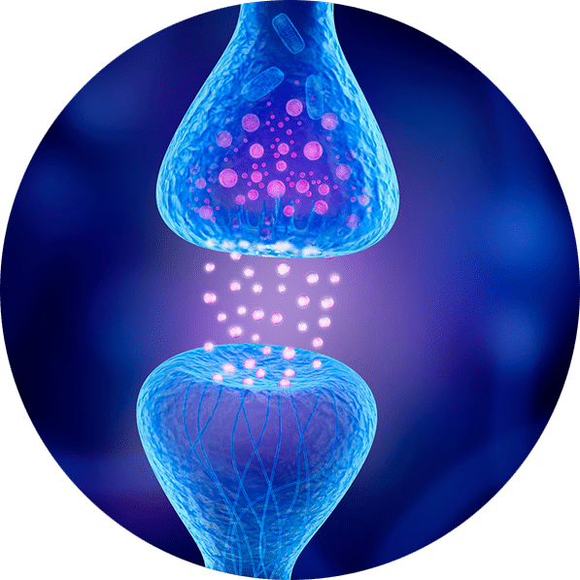
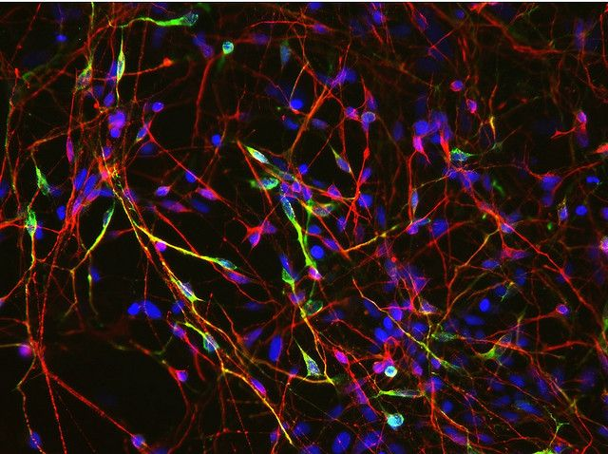
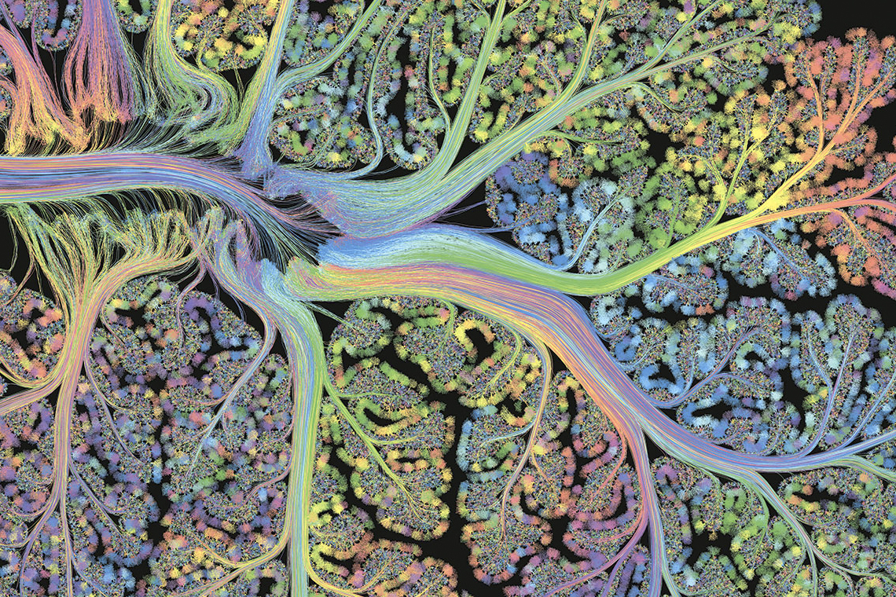
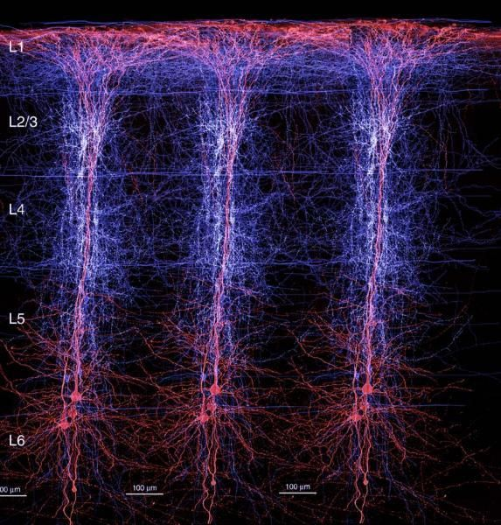
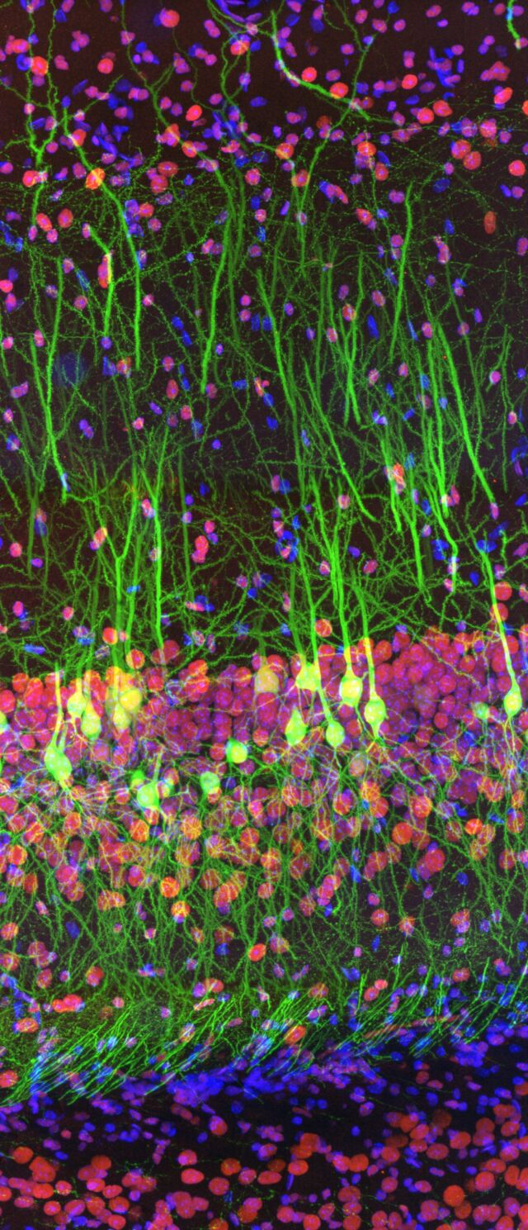

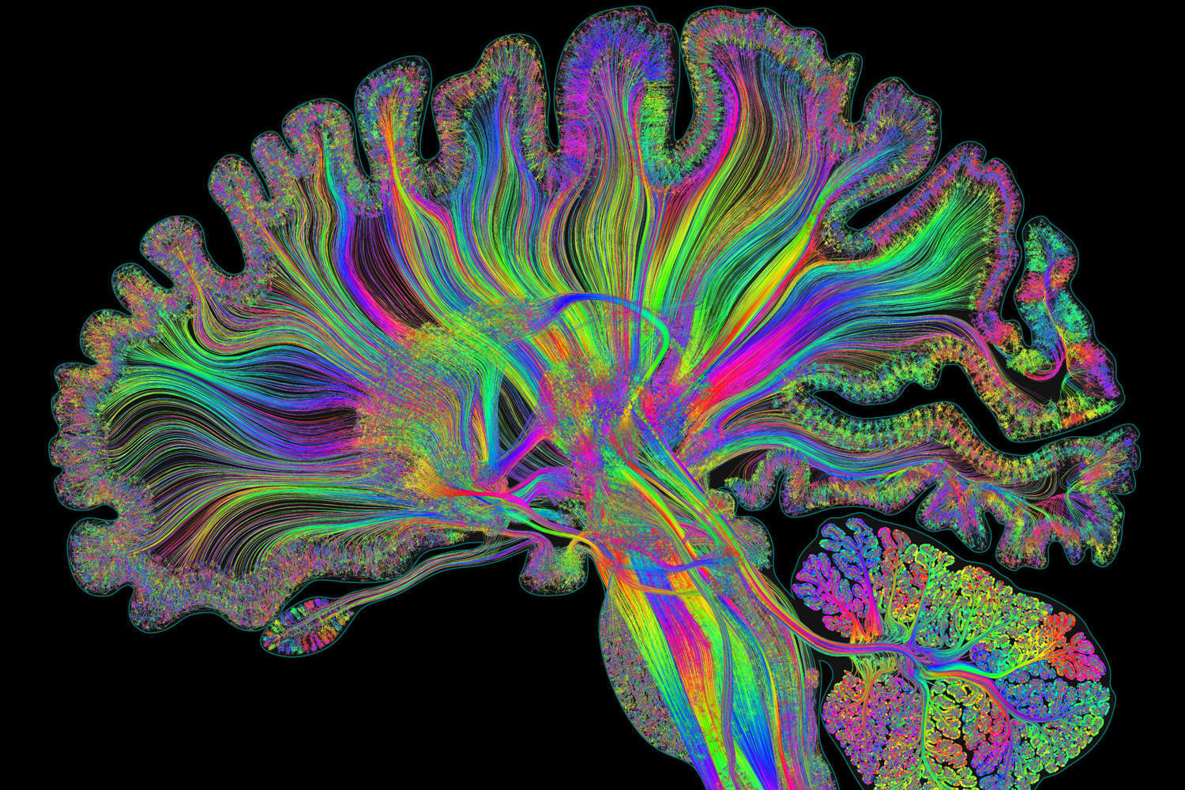
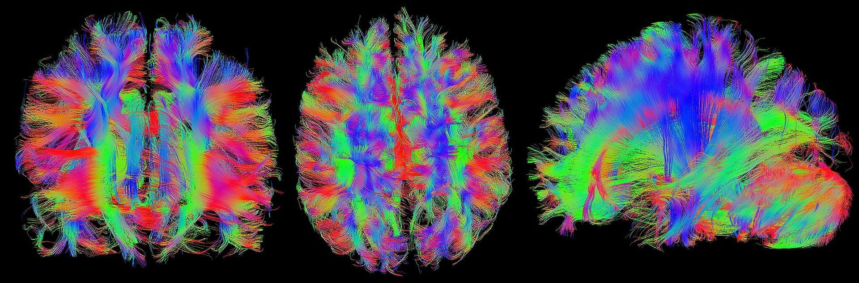

Аппаратное обеспечение

Элементная база

Нейроны — вычислительные элементы мозга
Нейрон — нервная клетка, основной вычислительный элемент нервной системы. Обеспечивает приём, обработку, хранение и передачу информации с помощью электрических и химических сигналов.
Нейрон как вычислительный элемент содержит входы (дендритные шипики) и выходы (аксонные терминали). Нейроны объединяются в нейронные сети. Мозг человека представляет собой сложную нейронную сеть содержащую порядка 100 млрд. нейронов.
Характеристики нейрона (усреднённо).

Размеры, мкм | 4 — 130
Минимальное время переключения состояния, мс | 5
Максимальная частота переключения состояния, Гц | 200
Максимальное число соединений | ~10 000
Базовая операция | Пороговая функция от взвешанной суммы интенсивности входных сигналов
Эквивалентные логические операции | НЕ, И, ИЛИ, И-НЕ, ИЛИ-НЕ, XOR
Тип операций | Аналоговый
Тип сигнала | Аналоговый
Природа носителя информации | Электрическая и Химическая*
Носитель заряда | Ионы Na/K
Кодирование информации | Частотное и Пространственное**
Память | Аналоговая единица информации ~ число с плавающей точкой

* Электрический заряд передаёт информацию по нейрону, тогда как химические молекулы (нейромедиаторы) передают информацию в окружающую среду нейрона через синапсы — точки контакта нейрона с другими клетками.
** Частота разряда кодирует интенсивность сигнала, получаемого с датчиков-рецепторов или от других нейронов. Различное расположение элементов в мозгу определяет пространственное кодирование модальности сигнала и его мерную характеристику (сила звука, частота звука, цвет, яркость и так далее).

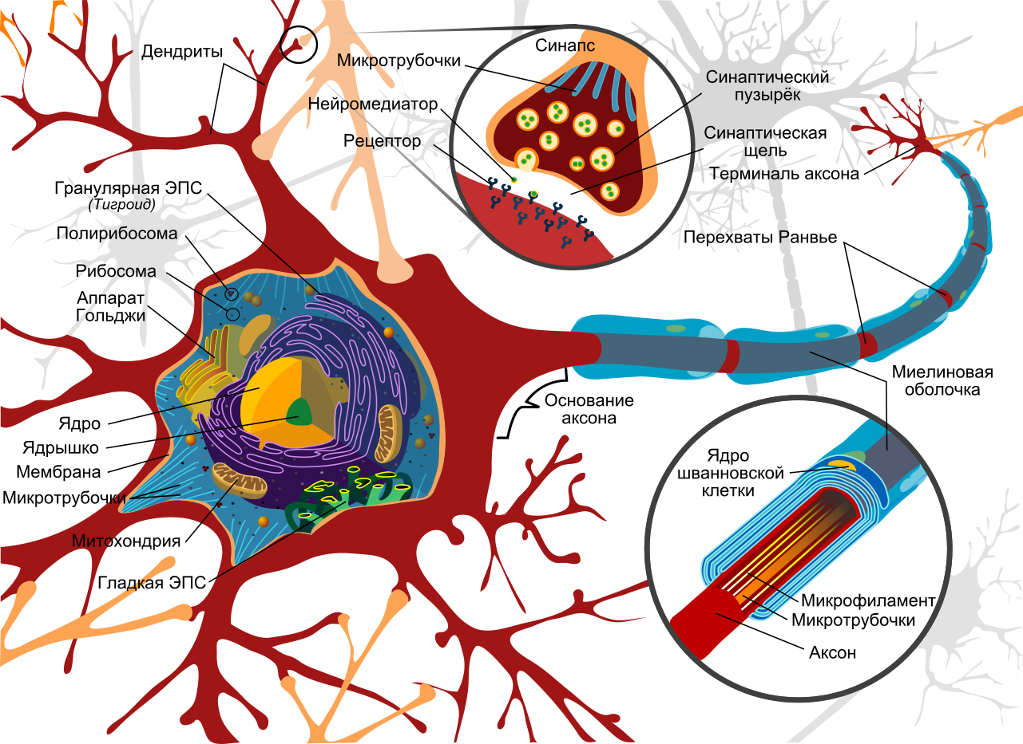
В процессе функционирования нейрон сохраняет информацию о релевантности сигнала за счёт синтеза белков-рецепторов на мембранах дендритных шипиков (информационных входах). Данный механизм является основой формирования не ассоциативной долговременной памяти.
Формирование ассоциативной долговременной памяти происходит за счёт создания синаптического контакта между нейронами в процессе их синхронного возбуждения (принцип действия ассоциативных полей).
Кратковременная память обеспечивается за счёт механизма реверберации (перенаправления) сигнала с информационных выходов нейронов на входы.
Также на этом принципе основано действие основных внутренних часов мозга — СХЯ, которое задаёт ритм суточной активности (сна-бодрствования) мозга.
При частом прохождении сигнала через нейрон, включается механизм миелинизации аксонов, за счёт действия швановских клеток (одна из разновидностей клеток нейроглии). Это позволяет снизить энергетические затраты и ускорить прохождение сигнала через нейрон.

Нейроглия — клетки обеспечения нейронов

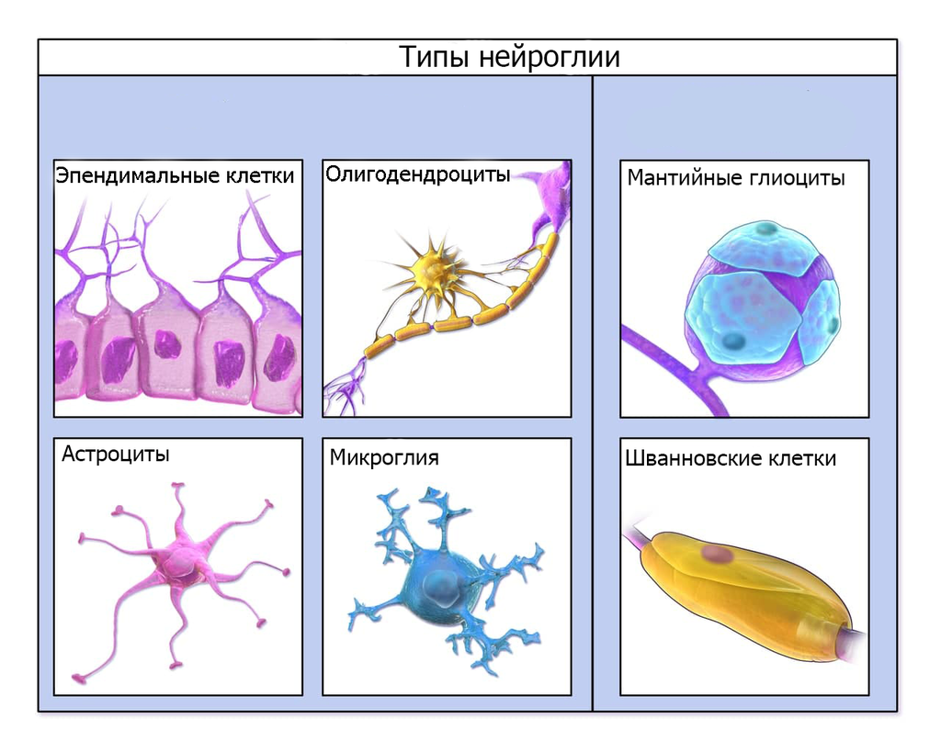
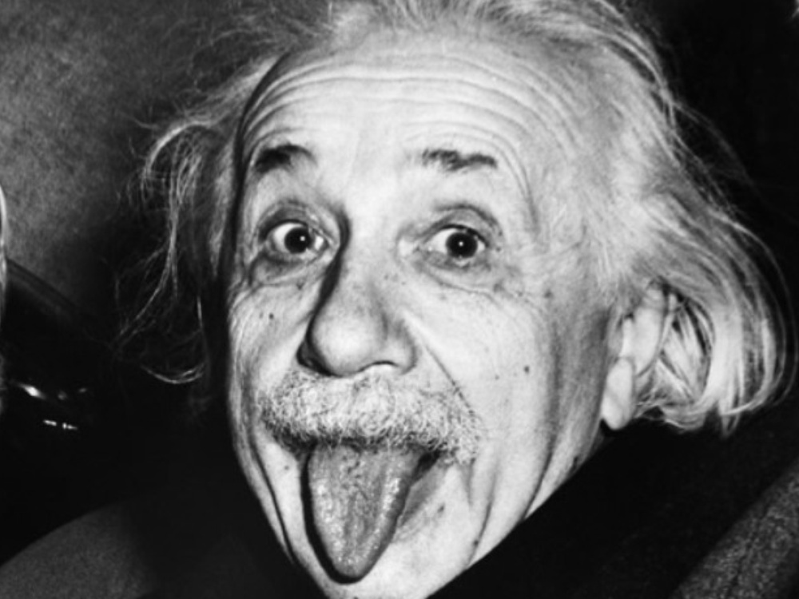
Нейроглия — обслуживающие клетки мозга. Обеспечивают нейроны питанием, производят их очистку от свободных радикалов, образующихся в процессе их жизнедеятельности (астроциты ), обеспечивают утилизацию вышедших из строя клеток (фагоциты), а также отвечают за миелинизацию (электрическую изоляцию) нейронов (Шванновские клетки) и поддержание постоянства внутренней среды мозга (ликвора) (эпендимальные клетки).
Согласно исследованиям Мэриан Даймонд в ассоциативной теменной области коры головного мозга у Эйнштейна было обнаружено повышенное содержание глиальных клеток. Ассоциативная теменная область коры ответственна за математические способности и абстрактное мышление. Всю жизнь он занимался только наукой и не работал.

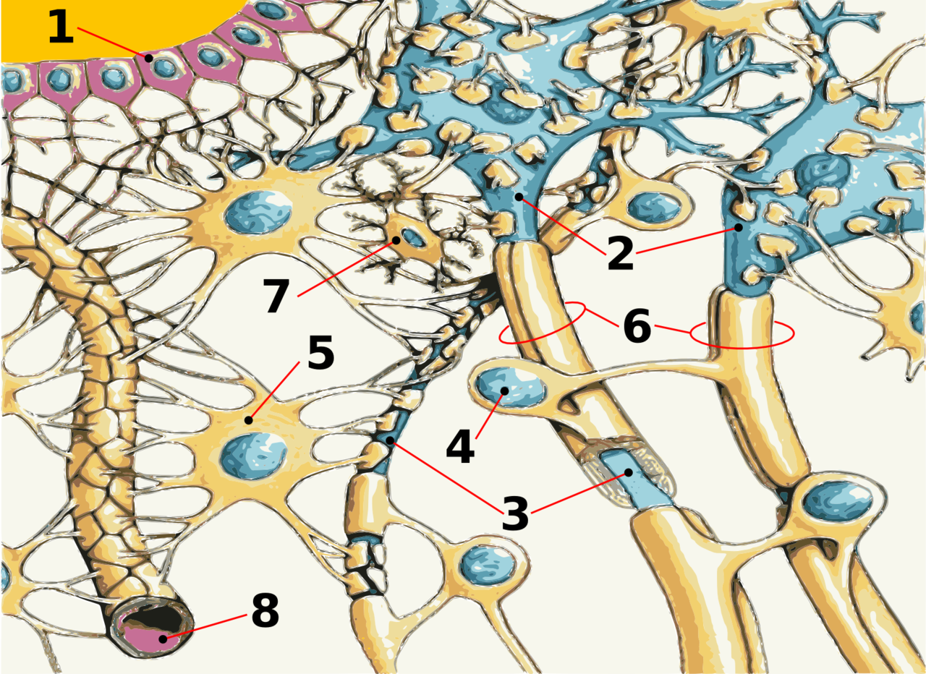
Рис. 1. 1. Эпендима. 2. Нейрон 3. Аксон 4. Швановская клетка 5. Астроцит 6. Миелин 7. Микроглия 8. Микрокапилляр

Нейроглия образует гематоэнцефалический барьер — интерфейс между кровеносной и мозгом, который обеспечивает постоянство химической среды мозга и обеспечивает его нормальное функционирование на химическом уровне.
ПРЕДУПРЕЖДЕНИЕ! ПОВРЕЖДЕНИЕ МИКРОПАПИЛЛЯРНОЙ СЕТИ МОЗГА ЗА СЧЁТ ДЕЙСТВИЯ ХИМИЧЕСКОГО И ФИЗИЧЕСКИХ ФАКТОРОВ (АЛКОГОЛЬ, ТАБАК, НАРКОТИКИ, УДАРЫ ЭЛЕКТРИЧЕСТВОМ, СОТРЯСЕНИЯ) СПОСОБНЫ ПРИВЕСТИ К СМЕРТИ МОЗГОВЫХ КЛЕТОК НЕЙРОНОВ, А СЛЕДОВАТЕЛЬНО ПОТЕРЕ КОДИРУЕМОЙ ИМИ ИНФОРМАЦИИ И ИХ ФУНКЦИЙ!
БЕРЕГИТЕ СВОЙ МОЗГ! ВНИМАТЕЛЬНО ОТНОСИТЕСЬ К ТОМУ, ЧТО ВЫ ДЕЛАЕТЕ И ЕДИТЕ!

Основные нейросети
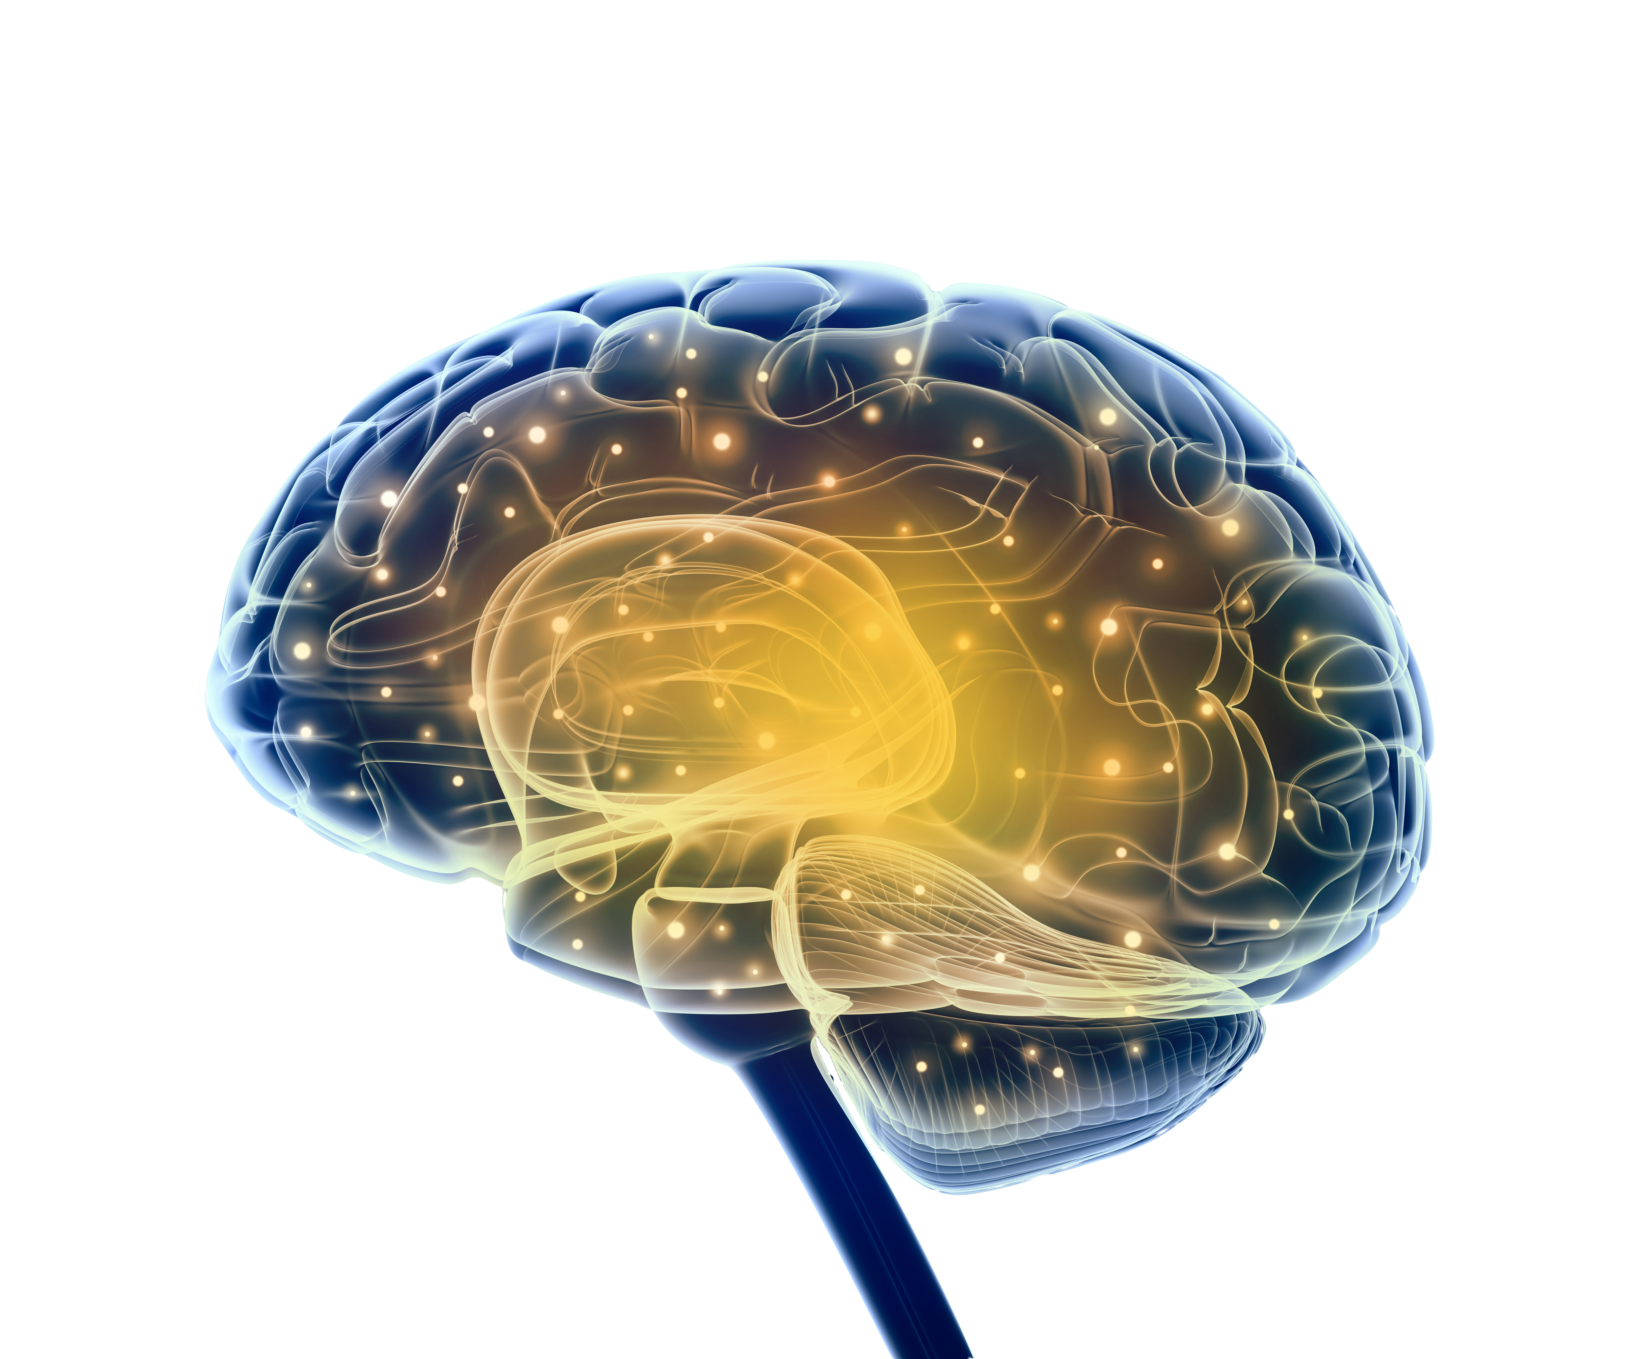
Головной мозг (мозг) является вычислительным устройством подобным компьютеру. Он отличается от компьютера по многим количественным и качественным характеристикам, но в целом также как и компьютер, головной мозг представляет из себя универсальную вычислительную машину, способную производить любые абстрактные вычисления.

Головной мозг «подключен» к телу посредством:
- информационного интерфейса — проводящих путей спинного мозга (для «быстрой» регуляции тела и использования его возможностей),
- нейрохимического интерфейса — нейроглии и микрокаппиляров ГЭБ (для «медленной» регуляции тела и обеспечения органических потребностей мозга),
- физического интерфейса — ликвора (для поддержания постоянства параметров среды мозга).

Спинной мозг предоставляет:
- информационный интерфейс взаимодействия тела и мозга через восходящие и нисходящие проводящие пути спинного мозга,
- базовые функции управления телом (рефлексы)

Головной мозг в свою очередь состоит из множества функционально специализированных нейросетей среди которых можно выделить следующие:

Неокортекс — материнская плата
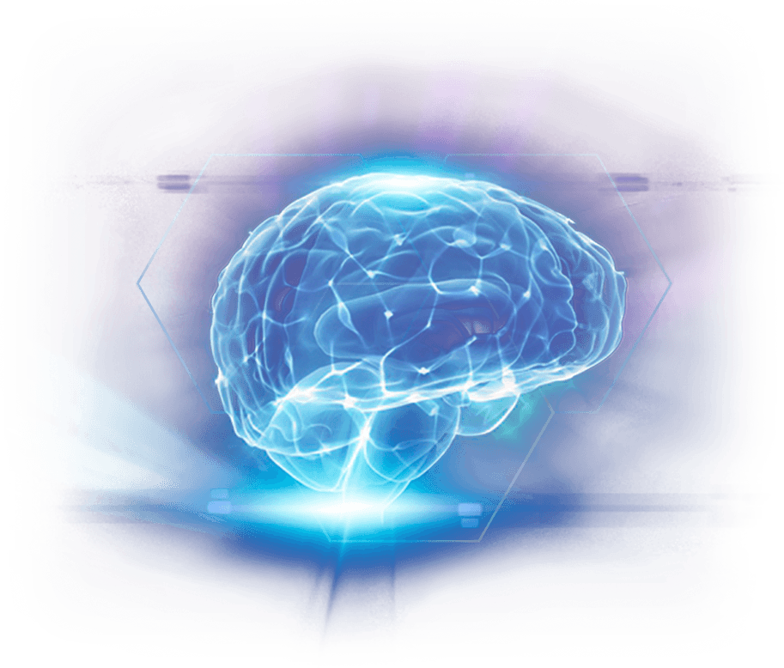
Неокортекс — блок когнитивной (сознательной) обработки информации. Включает 1-ю и 2-ю сигнальные системы, а также соответствующие им программы обработки информации —мышления (образного и абстрактного), включая такие их разновидности как наглядно-действенное, наглядно-образное, ассоциативное, логическое, диалектико-идеалистическое, диалектико-материалистическое, а также сценарное видение ( в потенциале).
Является центром дополнительных программ поведения, включающих социальную и научно-исследовательскую программы, а также программу саморазвития. Неокортекс структурно аналогичен материнской карте компьютера со встроенными в него блоками обработки различных типов информации:

- Затылочная кора — визуальной
- Височные доли — аудиальной
- Моторная кора — двигательной
- Лимбическая кора — эмоциональной
- Соматосенсорная кора — сенсорной

Данные блоки являются носителями модальной образной памяти, которая позволяет осуществлять процесс распознавания образов (паттернов) в потоке чувственных данных.
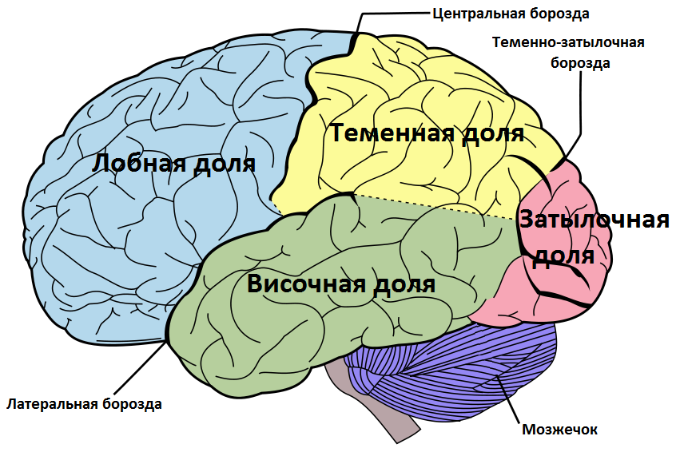
Затылочная кора выполняет функцию обработки зрительных данных, приходящих от рецепторов зрения, расположенных на сетчатке глаза (орган зрения). Также как и видеокарта компьютера затылочная кора обеспечивает как анализ, так и синтез изображения. Основная функция осуществляемая затылочной корой в процессе восприятия — распознавание зрительных образов. Зрительная кора выполняет функцию синтеза изображения (формирования образа) в процессах сновидения, представления, воображения.

Височная кора выполняет функции анализа и синтеза звуков, музыки, речи. Подобно аудиокарте компьютера височная кора работает со звуковыми данными, предоставляемыми органом слуха (рецепторы улитки). Работает аналогично затылочной коре, но в отношении звуковых данных.

Моторная кора (расположена спереди центральной борозды в лобной доле) выполняет функции базового управления схемой тела (робота). Каждая область моторной коры строго соответствует определённым чувствительным зонам тела: головы, рук, ног, языка, ушей, половых органов. Текущее состояние моторной коры отражает текущее состояние данных от кожной и мышечной чувствительности тела. Управление мышцами тела осуществляет премоторная кора за счёт действия пирамидной системы. Без моторной коры осуществление управления телом — невозможно.
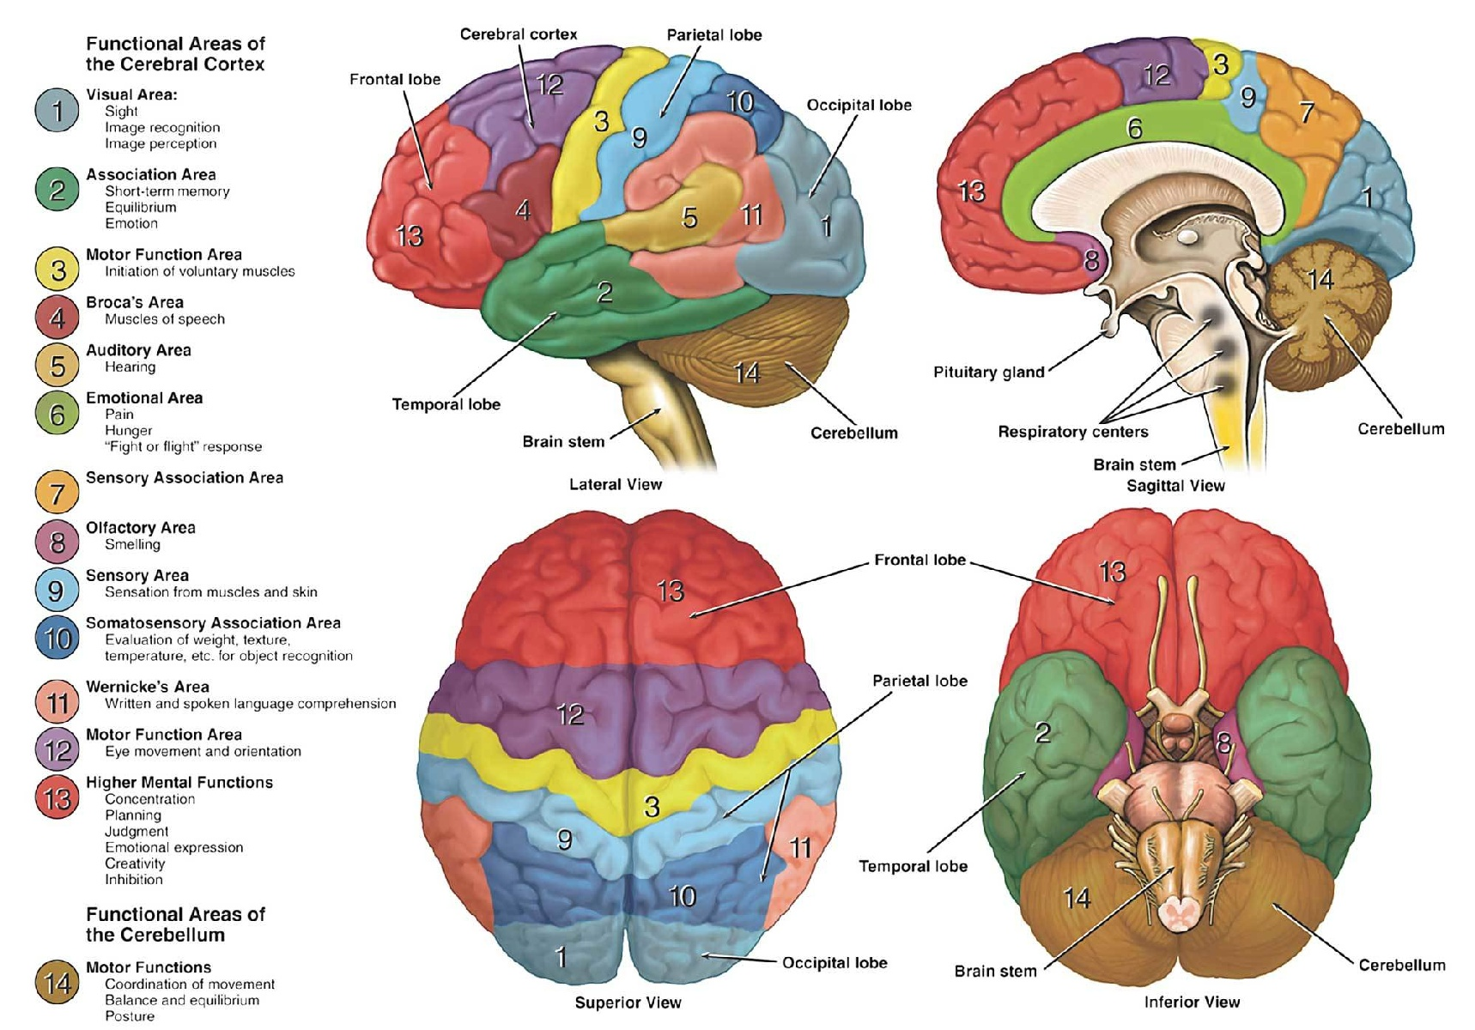
Теменная кора выполняет синтез разномодальной информации во внутреннее абстрактное представление (абстрактная ассоциативная память). Теменная кора создаёт когнитивную карту или модель реальности за счёт действия заложенных в неё программ мышления.

Лобная кора несёт алгоритм когнитивного контроля над всеми программами неокортекса. Она учитывает информацию из лимбической системы (включая эмоциональную память событий), а также информацию из теменной коры (включая абстрактную ассоциативную память) и других областей коры отвечающих за обработку сигналов с рецепторов (включая модальную ассоциативную память). Функция когнитивного контроля состоит из этапов:

- самоосознания (самоидентификации)
- самонаблюдения (интроспекции)
- распознавания (рекогносцировки)
- предвидения (проспекции)
- целеполагания
- самопрограммирования
- самоконтроля

Этап самопрограммирования может выражаться в процессе синтеза знаковой информации и внутренней речи (зона Брока), а также оперировании внутренним представлением схемы тела (премоторная область лобной доли). Конечным результатом действия лобной области коры головного мозга является изменение состояния тела и его поведения (самоконтроль).

Все функциональные блоки мозга связаны в единую сеть, главным центром которой является лобная ассоциативная кора — именно он в конечном счёте определяет поведение человека.

Подкорка — эмоциональный биокомпьютер
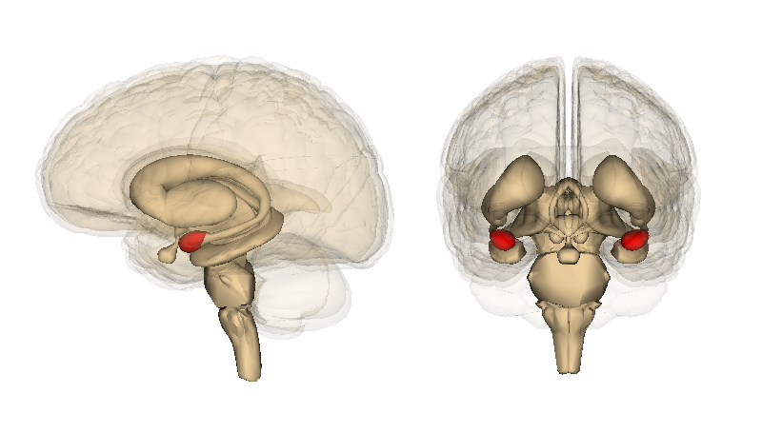
Таламус — главная переключательная станция мозга и древний зрительный центр, обеспечивающий контроль над функцией внимания, в нём находятся схемы оценивающие релевантность (значимость) сигналов поступающих с органов чувств с точки зрения соответствия удовлетворения текущим потребностям мозга, включая пищевую, оборонительную, половую, родительскую и поисковую потребности.

Гипоталамус — главный нейрогуморальный биокомпьютер мозга, выполняющий функции регуляции гомеостаза тела через устройство гипофиза и нейрохимический интерфейс мозга. В него входит супрахиазменное ядро, которое регулирует активность цикла сон-бодрствование за счёт управления выработкой эпифизом молекулы мелатонина. В гипоталамусе расположены центры 4 базовых (инстинктивных) программ поведения связанных с пищевой, оборонительной, половой и родительской потребностью.

Гипофиз — железа внутренней секреции, осуществляющая функцию регуляции эндокринной системы организма, обеспечивающая химический механизм адаптации тела к условиям окружающей среды и его настройки на текущие психические процессы связанные с биовыживательными и адаптационными программами поведения. Гипофиз обеспечивает контроль за уровнем гормонов в кровеносной системе в зависимости от текущей выполняемой программы поведения, что позволяет настроить системы тела на более эффективное исполнение биовыживательных и адаптационных программ.

Эпифиз — внутренняя эндокринная железа мозга вырабатывающая молекулу мелатонина — основной молекулы включающей механизмы восстановления и отдыха тела и мозга на клеточном уровне. При избытке освещения в ночное время (а также стрессе) уровень выработки мелатонина эпифизом падает, что плохо влияет на глубину и качество сна — процесс восстановления мозга в этом случае ухудшается, что может выражаться в снижении умственных способностей и синдроме хронической усталости. Для недопущения данных последствий строго соблюдайте инструкции указанные в начале данного Руководства.
Средний мозг — содержащий чёрную субстанцию — дополнительную схему управления электропитанием мозга, являющуюся основой системы поощрения мозга, обеспечивающей процесс индивидуального развития. Средний мозг также содержит четырёххолмие — центр ориентировочно-исследовательской (поисковой) программы поведения связанной с потребностью мозга в информации.
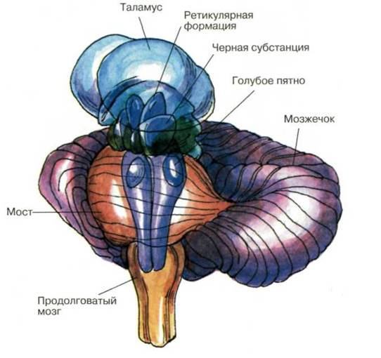
Ретикулярная формация — основная активирующая система мозга участвующая в процессе передачи сигнала от органов чувств тела в мозг. Осуществляет базовую функцию пороговой фильтрации сенсорной информации поступаемой с рецепторов тела — слабые сигналы ниже активационного порога подавляются. Функционирование ретикулярной формации зависит от текущего состояния коры больших полушарий — при отсутствии сознательной активности на коре ретикулярная формация может запускать процесс сна и управлять его фазами — быстрой, связанной со сновидениями и медленной, связанной с отдыхом.
Мозговой ствол — содержащий ретикулярную активирующую систему мозга (ретикулярную формацию), которая представляет собой основную схему управления электропитанием мозга. Также в мозговом стволе на уровне продолговатого мозга содержатся центры регуляции дыхания и сердцебиения.

Чёрная субстанция — скопление нервных клеток, обеспечивающее функции движения глаз, мелкой моторики, координации процессов жевания и глотания. Чёрная субстанция также может оказывать влияние на кровяное давление, частоту сердечных сокращений, частоту дыхательных движений (повышает).

Голубое пятно — нейронное ядро, расположенное в стволе мозга на уровне моста, относится к ретикулярной формации и отвечает за норадренергические реакции напряжения и тревоги.

Мозжечёк — отдельный функциональный блок управления движениями тела, выполняет функции локомоции, поддержания равновесия и ориентации тела в пространстве (подсознательная регуляция движений), также согласует управляющий сигнал приходящий с коры головного мозга с данными от спинного мозга (сознательная регуляция движений).

Стриатум — отдельный блок предназначенный для программирования последовательностей двигательных и речевых актов (двигательное и речевое обучение), стриатум содержит прилежащее ядро, отвечающее за вознаграждение мозга, чувство удовольствия, связанного с реакцией на мотивирующие раздражители.

Периферийные устройства

Тело человека — робот

Тело для головного мозга выступает в качестве периферийного (внешнего) устройства, которое обеспечивает органические и другие потребности мозга, а также возможность взаимодействия мозга с внешней физической средой. Говоря иными словами тело аналогично роботу, которым управляет компьютер (головной мозг).

Тело состоит из множества устройств — внутренних органов и систем тела, которые обеспечивают возможность его физического существования во внешней среде, а также возможность к его самовоспроизведению (самокопированию), а также возможность к его передвижению и возможность взаимодействия с внешней средой и её элементами (в том числе и другими телами).

Внутренние органы и системы тела подключены к периферийной нервной системе, несущими базовые функции управления внутренними органами и системами тела.

Периферийная нервная система подобна совокупности всех датчиков, управляющих элементов и драйверных схем встроенных в периферийное устройство (тело), тогда как спинной мозг подобен контроллеру тела как периферийного устройства.

Рецепторы и органы чувств — устройства ввода информации

Человеческий мозг насчитывает более ста видов различных рецепторов — датчиков физических и химических параметров внешней и внутренней среды организма (тела). Рецепторы обеспечивают функцию сбора и передачи информации в мозг. Практически все рецепторы тела подключаются к головному мозгу через афферентные проводящие пути спинного мозга. Нарушение работы ретикулярной формации, а также повреждение сегментов спинного мозга способны привести к потере информации о состоянии сегментов тела, что может сделать невозможным сознательный контроль над его функциями.
Интерорецепторы — датчики внутреннего состояния тела
Существует множество типов рецепторов внутренней среды организма — сердцебиения, давления крови, болевой чувствительности, состояния напряжения мышц, поворота суставов и т. д. Информация от интерорецепторов как правило используется подсознательными центрами, обрабатывающими инстинктивные заложенными в мозг программами и не поднимается на уровень сознательной обработки.
Экстерорецепторы — датчики внешней информации
Основная информация об окружающей среде поступает в мозг за счёт действия экстерорецепторов. Экстерорецепторы принимают физический сигнал из внешней среды. Экстерорецепторы формируют органы чувств — физические устройства предназначенные для приёма вешней информации.

Глаза — видеокамеры
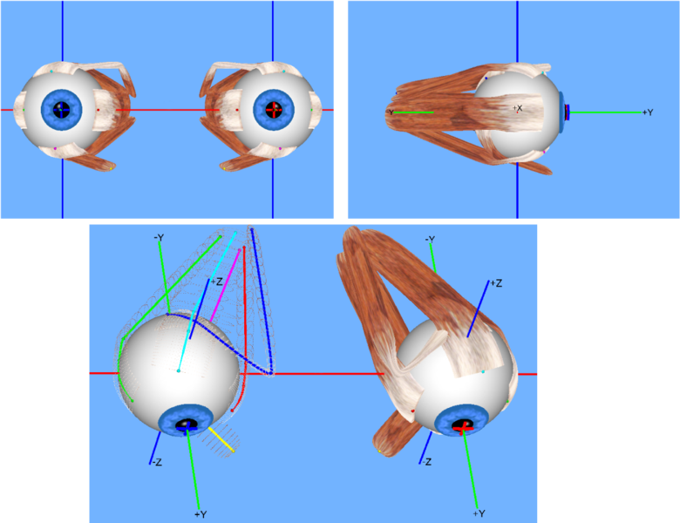
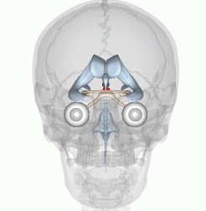
Основной поток информации (измеряемый в битах) приходит в мозг от органов зрения — видеокамер-глаз, главным чувствительным элементом которых является орган сетчатки.
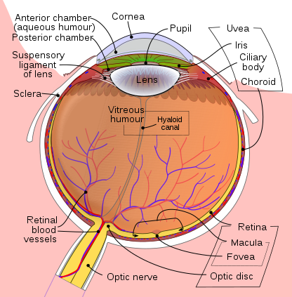
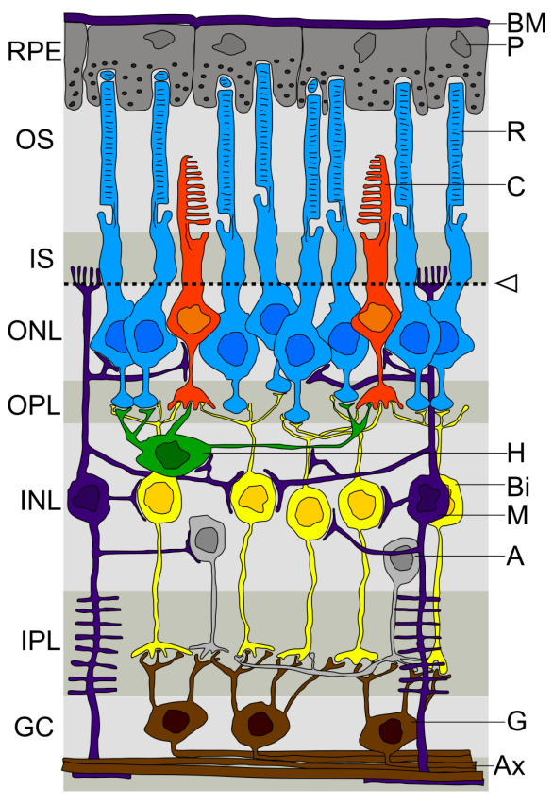
Сетчатка состоит из 4-х основных типов рецепторов — 3-х палочковых типов отвечающих за реакцию на синий, зелёный и красный цвет (длину световой волны) и 1 колбочковый тип, отвечающий за реакцию на освещённость (интенсивность световой волны). Палочки обеспечивают функцию дневного цветового зрения, тогда как колбочки сумеречного свето-теневого зрения. Фокус цветового зрения у человека находится на середине сетчатки в центре зрительного поля, ночного — на периферии сетчатки и по краям зрительного поля. Переключение от светового к сумеречному зрению происходит в среднем в течении часа, обратная адаптация занимает около минуты. Частота обновления зрительных образов на варьируется в среднем от 15 до 60 кадров в секунду (а может быть и выше) в зависимости от психоэмоционального состояния (при возбуждении — повышается) — умноженная на количество рецепторов на сетчатке она даёт приблизительную оценку информационного потока проходящего через мозг — около 100Гб/c. Глаза управляются глазодвигательными мышцами определяющими направление взгляда, тогда как фокусировка на дальние и близко расположенные объекты достигается за счёт действия круговой (близь) и глазодвигательных (даль) мышц. При отсутствии тренировки, а также при чрезмерной нагрузки состояние зрения ухудшается, поэтому для сохранения зрения рекомендуется использовать специальные упражнения — гимнастику для глаз и отдых.

ВНИМАНИЕ! ЧЕРЕЗ ГЛАЗА ПРОХОДИТ ОСНОВНОЙ ПОТОК ИНФОРМАЦИИ В МОЗГ, ФУНКЦИОНИРОВАНИЕ МОЗГА НАПРЯМУЮ ЗАВИСИТ ОТ КАЧЕСТВА ПОСТУПАЮЩЕЙ ИНФОРМАЦИИ! ЛЮБЫЕ ШУМЫ И ИСКАЖЕНИЯ СВЯЗАННЫЕ С НЕАДЕКВАТНОСТЬЮ ПОТРЕБЛЯЕМОЙ ИНФОРМАЦИИ, ЛИБО ПЛОХИМ СОСТОЯНИЕМ ОРГАНА ЗРЕНИЯ СПОСОБНЫ ПРИВЕСТИ К СБОЯМ В РАБОТЕ ВНУТРЕННИХ МОЗГОВЫХ ПРОГРАММ! ВНИМАТЕЛЬНО ОТНОСИТЕСЬ К СВОЕМУ ОРГАНУ ЗРЕНИЯ И К ТОМУ ЧТО ВЫ СМОТРИТЕ!
Орган слуха — микрофоны
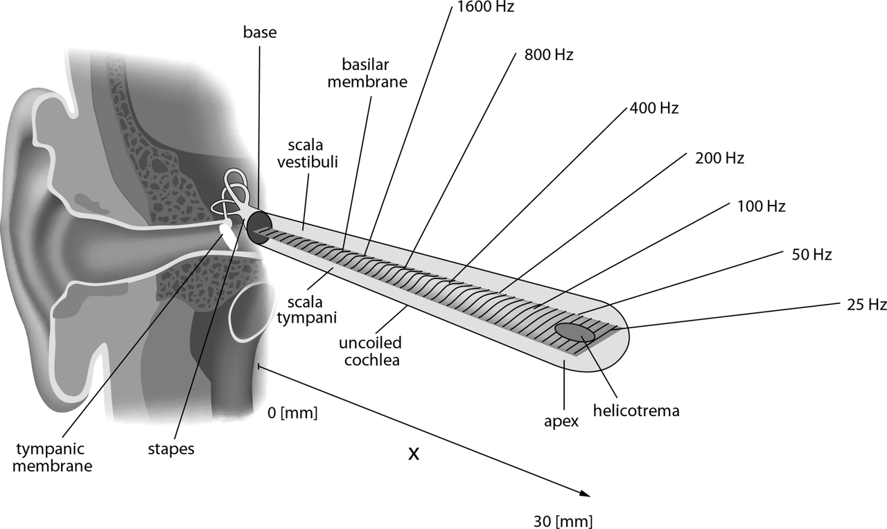
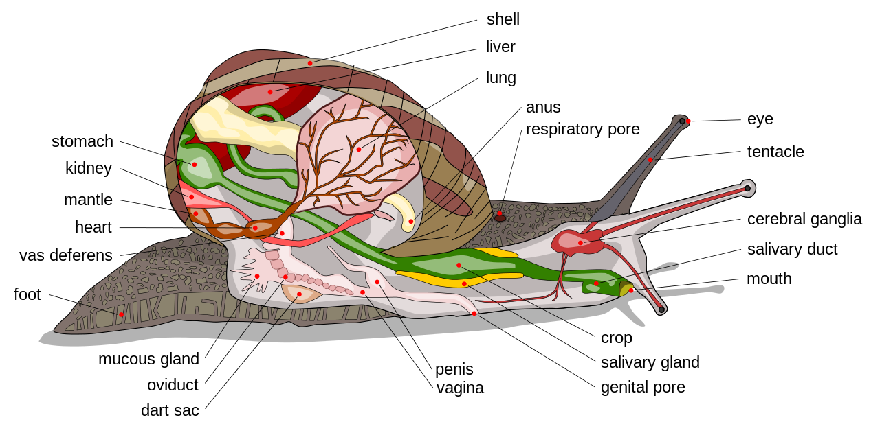
Второй по информационной ёмкости канал информации приходящей в мозг — орган слуха, образуемой внутренней улиткой, производящей функцию аналогового гармонического разложения сигнала по частотам. Орган слуха реагирует на частоту и силу звука в диапазоне от 20 Гц до 20кГц. Различение звуков по частоте различно для разных частотных диапазонов и в среднем составляет около 1 Гц. Это даёт приблизительную оценку потока данных получаемых от органа слуха — около 5 Мб/c. Благодаря органу слуха человек может воспринимать музыкальную и речевую информацию.

Вестибулярный аппарат — датчики ориентации тела в пространстве
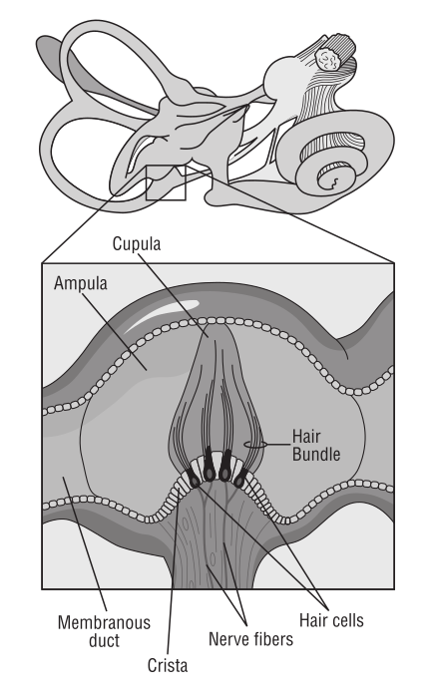
Рядом с внутренней улиткой во внутреннем ухе располагается вестибулярный аппарат, который определяет наклон головы относительно направлений силы тяжести и её положение в пространстве, что позволяет человеку ориентировать своё тело в пространстве. Вестибулярный аппарат аналогичен акселерометру в носимом компьютере (смартфоне).
ПРЕДУПРЕЖДЕНИЕ! НЕПРОДОЛЖИТЕЛЬНАЯ ИНТЕНСИВНАЯ ТРЯСКА ГОЛОВОЙ, КАК ПРОИЗВОЛЬНАЯ (ОТ НЕЧЕГО ДЕЛАТЬ) ТАК И И НЕПРОИЗВОЛЬНАЯ (В СЛУЧАЕ ПРОЕЗДА НА ТРЯСУЩЕМСЯ ТРАНСПОРТЕ РЕАЛЬНОМ ИЛИ ВООБРАЖАЕМОМ) СПОСОБНА ВРЕМЕННО НАРУШИТЬ ДЕЙСТВИЕ РАБОТЫ ВЕСТИБУЛЯРНОГО АППАРАТА, ЧТО МОЖЕТ ВЫРАЗИТЬСЯ В РЕАКЦИИ ТОШНОТЫ И ВООБРАЖАЕМЫХ ОЩУЩЕНИЯХ ДВИЖЕНИЙ. ДЛЯ УСТРАНЕНИЯ ЭТОГО, ВПРОЧЕМ КАК И ДЛЯ УСТРАНЕНИЯ «МОРСКОЙ БОЛЕЗНИ», ЗАКЛЮЧАЮЩЕГОСЯ В ХРОНИЧЕСКОМ ПРОЯВЛЕНИИ ДАННОГО ЭФФЕКТА, В СВЯЗИ С ПУТЕШЕСТВИЕМ НА МОРСКОМ СУДНЕ ИЛИ КОРАБЛЕ, ТАКЖЕ КАК И ЭФФЕКТА ПОЕЗДА, ЗАКЛЮЧАЮЩЕГОСЯ В ЧУВСТВЕ ПОСТОЯННОГО ВОЛНЕНИЯ ПОД НОГАМИ, ТРЕБУЕТСЯ ПРОСТО ОСТАВИТЬ СВОЁ ТЕЛО В ПОКОЕ НА ПРОДОЛЖИТЕЛЬНОЕ ВРЕМЯ!!! ЖЕЛАТЕЛЬНО ЛЁЖА НА ПЕСКЕ НА БЕРЕГУ МОРЯ В ТЕНИ ПОД ТРОПИЧЕСКИМИ ПАЛЬМАМИ!

Обонятельные и вкусовые рецепторы — хемочувствительные датчики
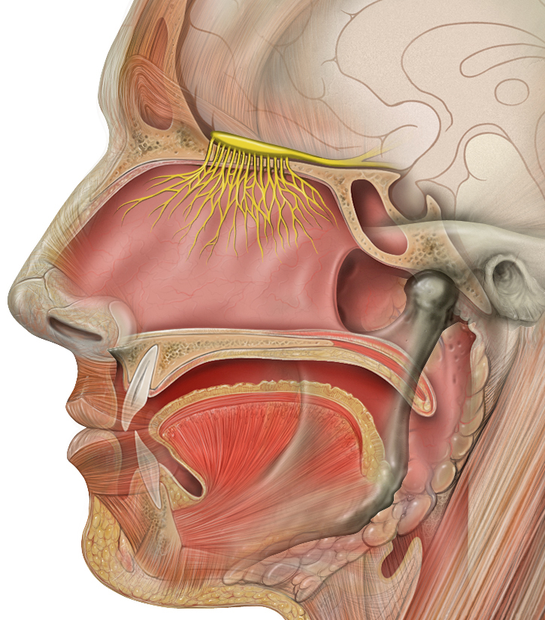
Обонятельные рецепторы расположены в носу у человека и представляют собой разветвлённую сеть обонятельного нерва. Обонятельный рецептор реагирует на химическую форму молекулы и различает около 400 различных типов веществ (запахов). Наибольшее значение обонятельный рецептор принимает в процессе подбора полового партнёра у человека. Приятный естественных запах (в случае отсуствия вспомогательной химии — феромонов и духов) воспринимаемый от тела другого человека свидетельствует о лучшей совместимости иммунных систем организмов, что может сообщать о лучшей комбинации генов для создания более здорового потомства.
Вкусовые рецепторы отвечают за восприятия органо-лептических свойств и химического состава потребляемой пищи. Существует 5 основных типов рецепторов, базирующихся на органе языка: рецепторы сладкого, кислого, солёного, горького и белкового вкусов. Правильное использование рецепторов состоит в оценке качества потребляемой пищи — недостатке или избытке органических веществ для удовлетворения пищевой потребности.
ПРЕДУПРЕЖЕДЕНИЕ! ИСПОЛЬЗОВАНИЕ РЕЦЕПТОРОВ ВКУСА ДЛЯ УДОВОЛЬСТВИЯ, АКИ ЩЕКОТАНИЕ ЯЗЫКОМ НЁБА ЛИШЕНО ВСЯКОГО СМЫСЛА И КАК МИНИМУМ ЯВЛЯЕТСЯ ПУСТОЙ ТРАТОЙ ВРЕМЕНИ, А КАК МАКСИМУМ СПОСОБНО ПРИВЕСТИ К ПСИХИЧЕСКОМУ РАССТРОЙСТВУ ЛИЧНОСТИ ЗАКЛЮЧАЮЩЕМУСЯ В БЕСПРИЧИННОМ ЖЕЛАНИИ ПРОБОВАТЬ ВСЁ НА ВКУС!!! ПОЖАЛУЙСТА, БУДЬТЕ АДЕКВАТНЫ!!! НЕ СТОИТ ПРОБОВАТЬ ОБЛИЗЫВАТЬ МЕТАЛЛИЧЕСКИЕ ПРЕДМЕТЫ НА МОРОЗЕ!!!

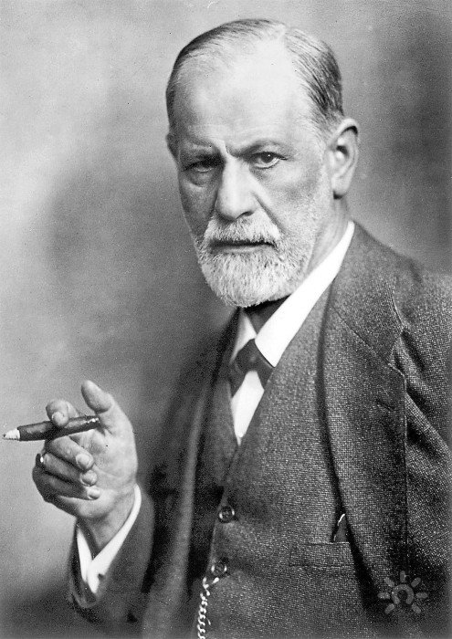

Осязательные, холодовые и тепловые рецепторы — датчики состояния параметров физической среды
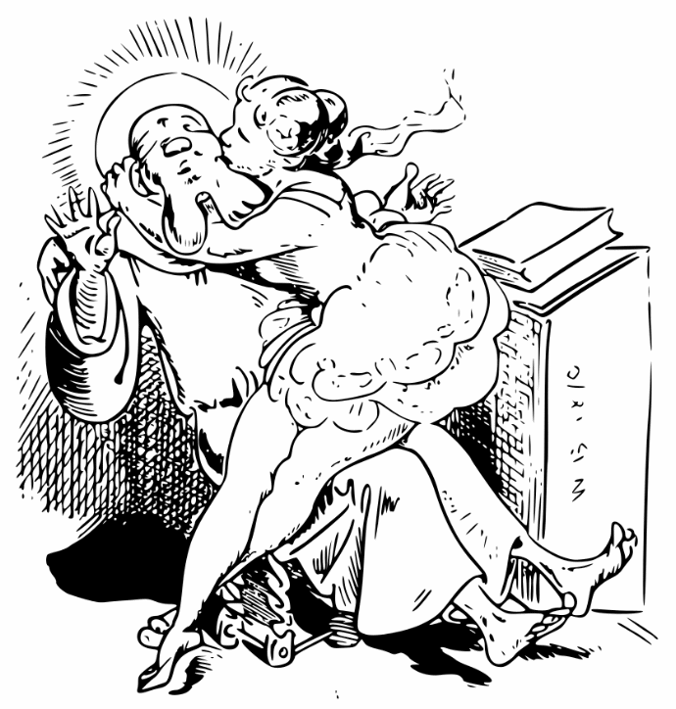
Осязательные, холодовые и тепловые рецепторы предназначены для восприятия физических свойств поверхностей (коэффициент трения, микроструктура, температура давление) предметов, а также оценки физических параметров состояния окружающей среды и тела (температура и давление). Информация с данных рецепторов отслеживается инстинктивной программой биовыживания (программа безопасности) для обеспечения процессов терморегуляции и защиты от факторов связанных с действием высоких (реакция избегания ожога и перегрева) или низких температур (реакция дрожания).

ВНИМАНИЕ! В случае занятий физической культурой, а также повышенной физической активности при достаточном уровне метаболизма происходит закал организма и понижение уровня термочувствительности, что выражается в большей резистентности к параметрам температуры-влажности окружающей среды.

Эффекторы — устройства вывода информации

Эффекторы позволяют реализовать программы поведения во внешнем мире за счёт произвольных и непроизвольных (рефлексов) движений: поддержания статической позы, локомоции (перемещения в пространстве), артикуляции (передачи эмоций и чувств через движения конечностей и мимику) и рисования и творчества письменности (передачи эмоций и чувств и внутренней информации через создание художеств и материальных ценностей), музыки и речи — передачи эмоций и чувств через создание звуковых вибраций. Богатство и разнообразие репертуара двигательных программ определяет богатство жизни и творчества в теле человека.
Голосовой аппарат — устройство вывода звуковой информации
Основной инструмент для быстрой передачи биовыживательной и творческой информации заложенной в мозге — общения. Голосовой аппарат человека поддерживает передачу звуковой информации в диапазоне 10кГц в форме звука, песни или голоса. Скорость передачи информации соответствует в среднем около 60 слов (образов) в минуту, что значительно уступает потоку информации от рецепторов. Голосовой аппарат в первую очередь предназначен для сигнализации состояния окружающей обстановки, синхронизации общей активности в рамках исполнения стайного инстинкта. Предупреждения других об опасности и направления внимания на существенный сигнал во внешней среде, связанный с биовыживательными потребностями (инстинктами). Речь также необходима для передачи социально значимой информации и эмоций (сигналов субординации и интонации), связанной с социальной потребностью в общении и иерахичности устройства общества, а также для передачи культурной (религиозной и научной) информации для обеспечения выживания вида в будущем.

ВНИМАНИЕ! Развитие речи строго ограничено временными рамками и должно укладываться в период от 2 до 6 лет. После этого мозг становится не способным или ограничено способным к освоению речи. Поэтому желательно обеспечить всё необходимое для развития речи ребёнка в это время.


ВАЖНО! Период с 2 до 6 лет возможно развитие мультилингвальности (поддержки множественности языков) и музыкального слуха. Это обеспечивается постоянной практикой общения с носителями других языков посредством различных источников информации (людей, радиопередач), а также нахождением в музыкальной творческой среде среди музыкантов и упражнений сольфеджио на музыкальных инструментах, в том числе и собственном голосе. Мультилингвальность, а также развитие музыкального чувства обеспечивает расширенные возможности для общения и взаимодействия с другими людьми.

Лицо — устройство вывода биоэмоциональной информации

Лицо отражает текущее эмоциональное состояние человека. Каждой эмоции соответствующей внутреннему состоянию исполнения биопрограммы инстинкта соответствует своё уникальное выражение лица: страха, гнева, отвращения, печали, спокойствия, удивления, радости, любви или счастья.
Выражения глаз могут отражать информацию о внутреннем состоянии человека. Закрыты — спит или отдыхает, направлены на предмет — сфокусирован на объекте, направлены на собеседника — поддерживает биоэмоциональную связь, направлены в даль — смотрит в даль, направлены в никуда — занят процессами вспоминания, представления, воображает.
Руки — манипуляторы
Руки и кисти (пятипалые конечности) позволяют выполнять множества функций: захват и манипуляция предметами, зацеп предметов и перемещения их в пространстве, передача образной информации через творчество (живопись, графика, скульптура), передача знаковой информации через письменность и черчение, передача энергии через удары (импульсный режим), передача социально значимой информации через поглаживания (грумминг)

ПРИМЕЧАНИЕ! Развитие мелкой моторики в детстве посредством занятий рукоделием или техническим творчеством способствует улучшенному развитию творческих и когнитивных способностей мозга за счёт формирования большей связности между отделами коры головного мозга (зрительного, тактильного, мыслительного и моторного отделов неокортекса).

ЗАМЕЧАНИЕ! Выражение «убери манипуляторы!» как правило относится к ситуации, когда некоторая особь решает, что другая особь позволяет себе нечто неразрешённое с точки зрения её поведения. Реакция на такое выражение должна определяется эмоциональным контекстом ситуации и в случае эмоционально положительной оценки соответствующих действий манипуляторамии, проявляемой в выражении «счастья на лице», должна быть продолжена для увеличения чувства счастья.

Ноги — устройства для передвижения

Ноги предназначены для перемещения тела в пространстве, а также для осуществления колебательных и прыжковых движений для реализации заложенных в биокомьютер программ выживания, жизни и творчества. В естественных условиях участвуют в реакции убегания от опасности (хищника).

ЗАМЕЧАНИЕ: У нормальных людей ноги растут из попы, а у ненормальных людей - руки ! Следует учитывать эту информацию по принципу «С кем поведёшься от того и наберёшься» и избегать общения с теми, у кого руки растут «не из того места».

Половые органы - устройства ввода/вывода генетической информации
Половые органы представлены двумя вариантами: мужским пенисом и женской вагиной. Мужской пенис при поддержке ног осуществляет функцию вывода-передачи генетической информации в устройство приёма генетической информации — женскую вагину. При успешном процессе ввода генетической информации в результате трения мужского и женского половых органов об друг друга в женском органе происходит процесс зачатия — комбинации генетической информации мужчины и женщины и создание новой жизни — нового человека (ребёнка).
Генетическая информация от мужчины определяет пол будущего ребёнка в зависимости от его гормонального фона и фактора случайности. При повышенном уровне мужского полового гормона — тестостерона, коррелирующего с процессом частого созерцания женского красивого организма, вероятность зачатия мужской особи повышается в связи с синтезом большего числа Y хромосом. Y мужская хромосома кодирует мужской пол ребёнка, проявляемый в первичном и во вторичном половых признаках таких как повышенное оволосение, бородатость, суровость лица, мускулинность (повышенное развитие мышечной системы и как следствие большая физическая сила), мужской голос (низкий тембр голоса), повышенная рациональность связанная с преобладанием специализированных нейронных сетей мозга (развитость серого вещества) и их меньшей связанности (меньшая степень развития белого вещества). Мужская генетика в целом задаёт потенциал развития рационального интеллекта ребёнка, его социальность, исследовательскую и управленческую активность.
Женская генетика содержит в себе две компоненты — X хромосому полученную от матери или отца и мРНК — митохондриальную РНК, молекулу кодирующую работу энергетических станций клетки — митохондрий. От женской генетики зависит в большей мере энергичность и иррациональный интеллект ребёнка, а также степень инстинктивности его поведения.
Сочетание мужской и женской генетики представляют собой элементарную эволюционную пару, определяющую будущее состояние и потенциал развития человеческого организма.
ВНИМАНИЕ! Подбор правильной пары — наиболее важный и ответственный выбор в жизни от которого зависит будущее наших детей! Будут ли они умными или глупыми, счастливыми или несчастными! Только выбор пары «душа в душу» способен обеспечить лучшее будущее для всего человечества!

ПРЕДУПРЕЖДЕНИЕ! Различные девиации (извращения, нетрадиционная ориентация) и недокументированное использование половых органов для получения только удовольствий (использование контрацептивов и противозачаточных средств, мастурбация) — приводит к значительной потере энергии для организма (в том числе и для мозга), в связи с затратами энергии на синтез половых клеток. Это снижает человеческий потенциал и возможности для творческой самореализации и полноценной жизни! Не стоит путать причину и следствие! Грамотно используйте свои половые органы!
ПРЕДУПРЕЖДЕНИЕ! КАЧЕСТВО ГЕНЕТИЧЕСКОГО МАТЕРИАЛА УХУДШАЕТСЯ С ВОЗРАСТОМ В СВЯЗИ С ПОВРЕЖДЕНИЕМ ГЕНЕТИЧЕСКОГО КОДА ЗА СЧЁТ МУТАЦИЙ, ПРИ УХУДШЕНИИ ОБЩЕГО ЗДОРОВЬЯ И ПСИХОЛОГИЧЕСКОГО СОСТОЯНИЯ ЧЕЛОВЕКА! ЛУЧШИМ ВРЕМЕНЕМ ДЛЯ ЗАЧАТИЯ НОВОЙ ЖИЗНИ ЯВЛЯЕТСЯ ПЕРИОД ОТ 25 ДО 35 ЛЕТ.
ПРИМЕЧАНИЕ! Плодитесь и размножайтесь!


Программное обеспечение

Структура психики

Психика человека делится на 3 взаимодействующие между собой части:

- Подсознание (Автопилот)
- Сознание (Интерфейс)
- Сверхсознание (Пользователь)

Каждой из данных частей соответствует конкретный вид разума.

Подсознание — это алгоритм, базирующийся на подкорковых мозговых центрах, управляющий эмоциями и движениями, состоянием организма посредством вегетативной нервной системы и состоянием отдельных клеток на основе ДНК-программы.

Подсознание обладает следующими функциями:

- Непроизвольное внимание — принудительная фокусировка информации из потока данных от органов чувств в соответствии с оценкой их биологической значимости (релевантности стимула) полученной в ходе отработки инстинктивных программ поведения.

- Инстинкты — базовые биовыживательные программы поведения (пищевая, половая, родительская и тп.)

- Эмоции — индикаторы исполнения биовыживательных программ (положительные и отрицательные для установления значимости сигналов для биовыживания).

- Двигательное и речевое (игровое) обучение — способность к оптимизации последовательностей двигательных актов за счёт выполнения непроизвольных движений и их моделирования с целью улучшения биовыживания и адаптации к физико-биологическим и экологическим условиям окружающей среды.


- Событийная память — пространственная эмоциональная память событий для сохранения информации о биологически значимых событиях и стимулов, предназначенная для лучшей адаптации к физико-биологическим и экологическим условиям окружающей среды.

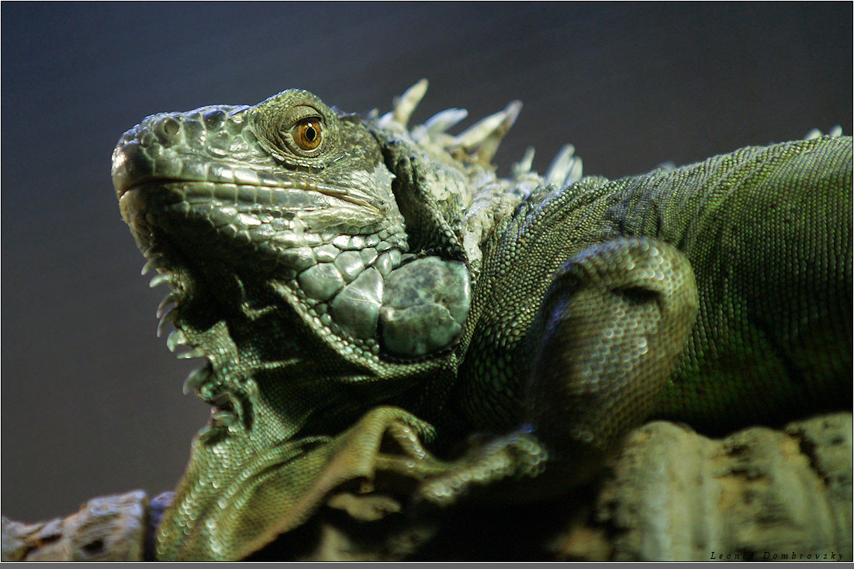

Сознание — это алгоритм, базирующийся на работе коры больших полушарий и управляющий поведением человека на основе знания, полученного в ходе обучения и опыта.

Сознательный разум может взаимодействовать с подсознательным разумом на основе механизма интроспекции и произвольного внимания. Интроспекция (умение смотреть внутрь) — программа восприятия собственного психо-эмоционального и соматического состояния. Механизм интроспекции позволяет осознавать собственное эмоциональное и соматическое состояние (эмоции и чувства). За счёт изменения в поведении на основе данного осознания, сознательный разум может влиять на это состояние.

Сознательный разум обладает следующими функциями

- Произвольное внимание — возможность фокусировать и удерживать любую осознаваемую информацию в потоке данных , получаемых на уровне коркового и подкоркового центров в ходе процесса восприятия и мышления.

- Подражательное (имитационное) обучение — способность к созданию и отработке внутреннего представления (репрезентации) наблюдаемых действий обучающей особи (учителя) за счёт действия зеркальной системы нейронов.

- Мышление — способность обрабатывать воспринимаемую информацию: различать, сравнивать, ассоциировать, обобщать и т.д. на основе внутренних алгоритмов и дополнительных программ поведения хранящихся в ассоциативной памяти с целью улучшенной адаптации к социо-культурным условиям окружающей среды.

- Ассоциативная память — способность записывать, хранить и воспроизводить сигнальную информацию полученную в процессах восприятия или мышления, в том числе и дополнительные программы поведения (культура).

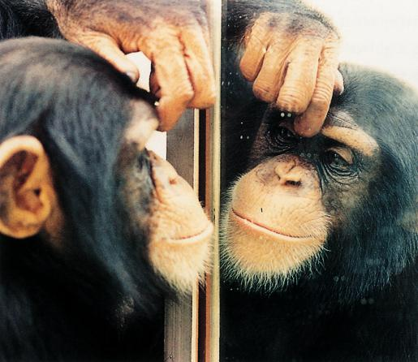
- Когнитивный контроль — способность управлять поведением тела на основе дополнительных программ поведения, хранящихся в ассоциативной памяти, в том числе способность производить переключение программ поведения в соответствии с их внутренней логикой..

Сверхсознание — квантовый компьютер, представленный в виде квантового поля (субъективного пространства), в котором разворачивается процесс восприятия (наблюдения) чувственных данных (квантовой голограммы), неотделимый от феномена присутствия собственного «Я» (наблюдателя).

Наблюдатель — квантовый феномен мозга, заключающиеся в чувстве существования собственного «Я» (чувство «Я есьм»). Наблюдатель как процесс не отделим от процесса наблюдения субъективного пространства (квантового поля) и процесса восприятия квантовой голограммы — образов внешнего (поток данных от органов чувств) или внутреннего мира (поток данных от внутренних структур мозга), создаваемых посредством действия внутренних алгоритмов мозга (сознательного и подсознательного разумов).

Наблюдатель как Пользователь выполняет функцию редукции волновой функции воспринимаемой картины (квантовой голограммы) и выбора поведения за счёт действия механизма произвольного внимания. Сознательный разум предоставляет сверхсознанию возможность выбора из множества вычисленных им вариантов поведения, а также совокупности чувственных данных, доступных для наблюдения.




Базовые состояния психики
Существует 5 основных состояний психики, которые характеризуются различными формами электрической волновой активности мозга (волновой паттерн) и характерным для них диапазоном частот:
№ п/п | Состояние психики | Волновой паттерн | Диапазон частот, Гц
1 | Глубокий сон | Дельта-волны | 0 — 4
2 | Сон со сновидениями | Тета-волны | 4 — 8
3 | Нормальное бодрствование | Альфа-волны | 8 — 12
4 | Решение повседневных задач | Бета-волны | 12 — 24
5 | Решение нетривиальных задач | Гамма-волны | 24 — 130

В нормальном режиме состояния волновой активности сменяют друг друга в порядке (1, 2) (3, 4, 5) в соответствии с естественной сменой дня и ночи.

Ночью мозг погружается в состояние сна и отдыха для восстановления клеток, зарядки электрических батарей клеток — АТФ (1), а также обработки накопленной информации за день (2). За ночь проходит в среднем 4 цикла длительностью по 2 часа каждый, чередующих глубокий сон и сновидения. В это время поток данных от органов чувство блокируется мозгом на уровне ретикулярной формации.

Днём мозг включается в обработку потока данных от органов чувств, что соответствует состоянию (3). В случае необходимости реагирования на внешние обстоятельства, а также в случае волевого контроля за поведением — альфа-ритм на коре головного мозга рассинхронизируется и рабочая частота мозга повышается для выполнения двигательных, речевых и других типов задач связанных с мышлением (4). В случае возникновения нештатных ситуаций, а также в случае решения нетривиальных творческих задач частота мозга увеличивается и переходит в гамма-диапазон (5)
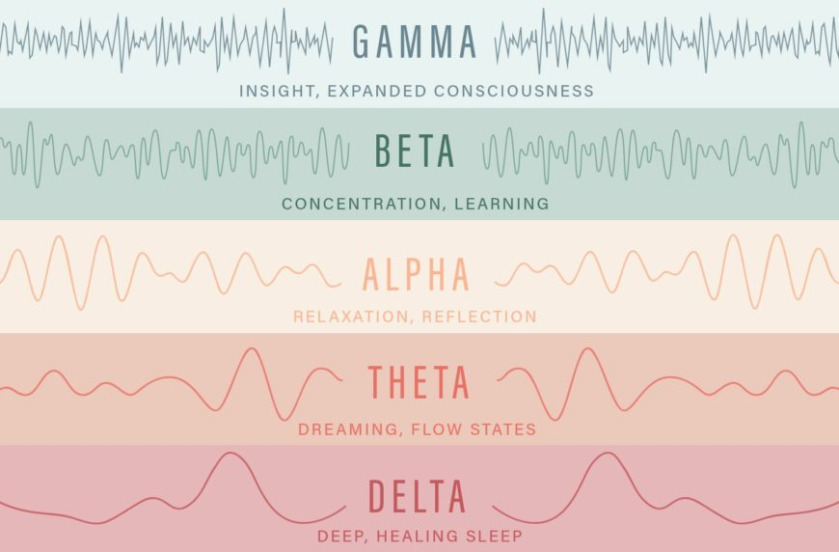

Глубокий сон — режим гибернации и восстановления
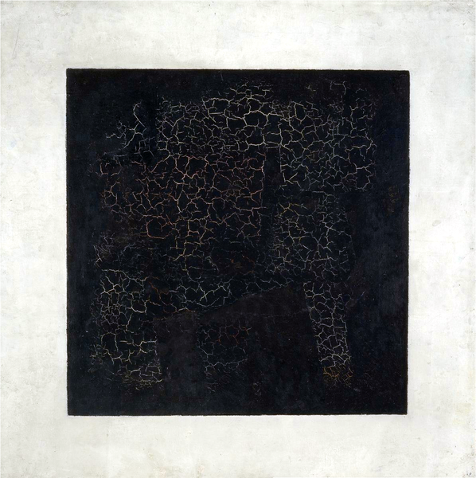
Описание | Образ пустоты
Основное вещество | Мелатонин
Модификаторы | Анандамид*
Энергетический баланс | Максимальное восстановление

Состояние глубокого сна существенно зависит от соблюдения ритма сна бодрствования, качественного питания и общих условий безопасности и жизнедеятельности человека.
Для достижения большей глубины сна и как следствие большего восстановления необходимо соблюдать информацию указанную в начале данного Руководства.
*Возможен сознательный доступ к данному состоянию посредством практики медитации на развитие чувства собственного «Я» и разотождествлен. себя с мыслящей программой мозга.

Сон со сновидениями — режим обработки данных


Описание | Сновидения, воспоминания и воображение
Основное вещество | Сератонин
Модификаторы | Любые нейромедиаторы
Энергетический баланс | Минимальное восстановление

Основная функция сна со сновидения — обработка данных, накопленных за день. Во время сна поток данных от органов чувств блокируется на уровне ретикулярной формации. Центры двигательного и речевого обучения, центры потребностей, а также центры памяти активируются во время сновидений для отработки двигательных, речевых и поведенческих программ, усвоенных в дневное время.

Процесс обработки данных во время сновидений полностью автоматизирован (выполняется программой автопилота) и не требует участия сознания, поэтому сновидения как правило имеют пассивный характер — без возможности управлять ими.

В некоторых случаях возможен контроль за ходом сновидения, также как и при попытке контроля любыми другими непроизвольными функциями это требует специальной тренировки (практика осознанного сновидения).

Ведение дневника сновидений позволяет производить наблюдение за стоянием собственной психики и улучшает связь между сознательными и подсознательными уровнями психики. Для ведения дневника достаточно иметь простой ежедневник и ручку (или карандаш) для фиксации всех деталей сновидения сразу после пробуждения. (Память сновидений при отсутствии тренировки не устойчива и информация о сновидениях легко теряется после пробуждения практически сразу.)

Нормальное бодрствование — режим наблюдения
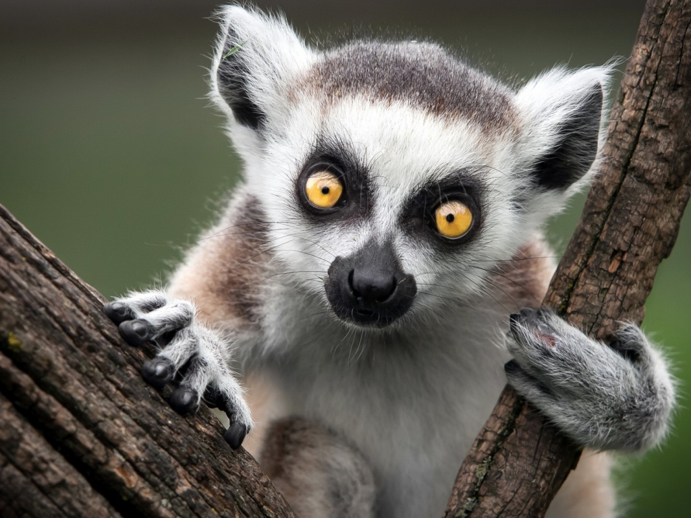
Описание | Восприятие потока данных от рецепторов
Основное вещество | Сератонин
Модификаторы | Эндорфин, Окситоцин, Пролактин, Эстроген
Энергетический баланс | Минимальное потребление

Нормальное бодрствование обеспечивается стандартным механизмом восприятия — передачи сигнала со стволовых структур в древний зрительный центр — таламус.

Обработка информации в данном состоянии происходит на уровне подсознательных центров, которые обеспечивают процессы запуска биовыживательных и адаптационных программ в случае обнаружения соответствующих им ситуаций.

Блокирование зрительного потока данных в данном состоянии приводит к понижению тактовой частоты мозга до 8 Гц, что соответствует первой гармонике Шумана связанной со стоячими колебаниями электромагнитного поля между поверхностью и ионосферой Земли, что позволяет снизить энергозатраты на передачу нервных импульсов за счёт явления резонансной подкачки энергии от электромагнитного поля Земли в мозг.

Использование памяти в данном состоянии переводит мозг в состояние дрёмы (сновидений)

Решение повседневных задач — исполнение рутин

Описание | Нормальная двигательная и мыслительная активность
Основное вещество | Сератонин
Модификаторы | Ацетилхолин, Кортизол
Энергетический баланс | Нормальное потребление

Решение повседневных жизненных задач связанных биовыживательными и адаптационными программами поведения, в тч. и культурными программами (дополнительное ПО), не требующих обработки исключительных и непредвиденных ситуаций, несущих явную угрозу жизни, либо требующих особенного и исключительного сверхнапряжения относится именно к данному состоянию.

Сюда относится обычная трудовая деятельность и нормальное человеческое общение, перемещения по заранее известным и безопасным маршрутам и тп.

Поток мышления (внутренней речи), которым сопровождается данное состояние индицирует текущий уровень возбуждения в нервной системе. При низком уровне возбуждения поток мышления медленный, слабо проявленный, что соответствует более низким частотам мозговой активности и наоборот при высоком — мышление быстрое, проявлено сильно.

Решение нетривиальных задач — психическая нагрузка
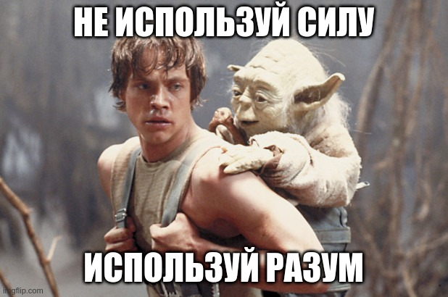
Описание | Когнитивная нагрузка
Основное вещество | Сератонин
Модификаторы | Адреналин, Норадреналин, Допамин
Энергетический баланс | Максимальное потребление

В случае решения задачи биовыживания в условиях неблагоприятной обстановки, а также в случае когда требуется освоить новые двигательные, речевые и когнитивные навыки, также как и при решении когнитивных задач уровень возбуждения мозга возрастает за счёт включения дополнительных активирующих систем — норадренергической отвечающей за биовыживание (быстрое и точное мышление) или допаминергической (творческое ассоциативное мышление).
При этом расход энергетического ресурса мозга существенно повышается, что выражается в последствии (после завершения данного состояния) в чувстве усталости, оглушённости и опустошённости. Повышенный расход энергии мозга необходимо должен компенсироваться более длительным отдыхом и лучшим питанием (см. Информацию о питании).
В некоторых случаях высокая частота обработки поступающей информации мозгом может выражаться в необычных психических феноменах — чувстве замедления времени, чувстве выхода из собственного тела и наблюдения себя со стороны (внетелесный опыт), чувстве энергетического поля вокруг себя и других людей — всё это обеспечивает лучшее выживание и представляет собой энергетические резервы психики.

Основные психические функции

Восприятие — квантовый интерфейс мозга
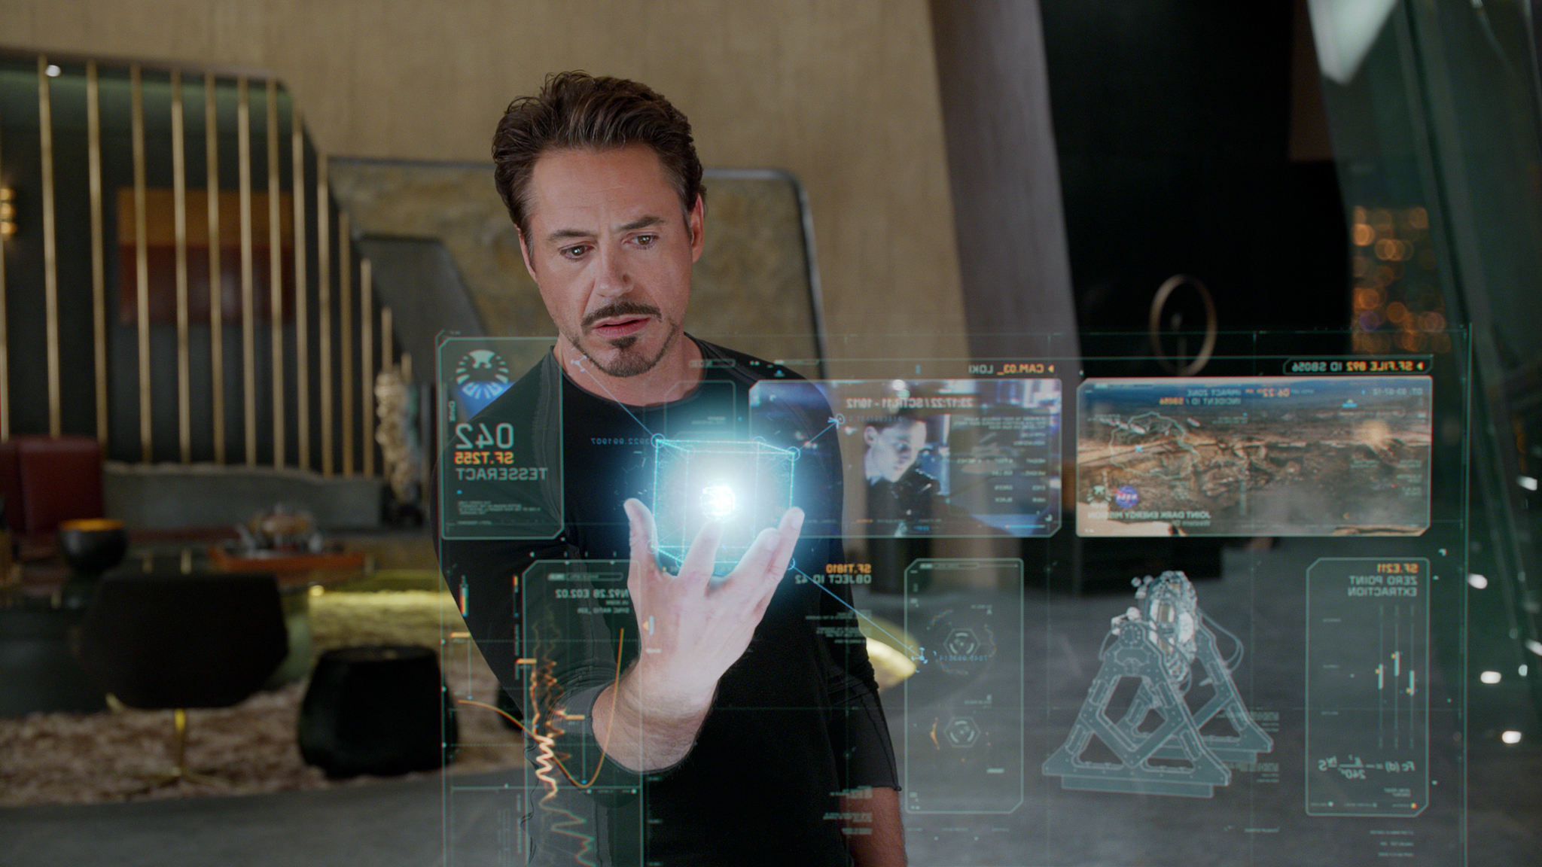
Восприятие в чистом виде базируется на интеро и экстеро чувствительности — органах чувств, а также их анализаторах, расположенных на коре головного мозга.

Орган зрения | Глаза | Сетчатка | Затылочная кора
Орган слуха | Уши | Улитка | Височная кора
Орган нюха | Нос | Обонятельный нерв | Внутренняя кора
Орган вкуса | Язык | Вкусовые сосочки | Чувствительная кора
Орган восприятия термодинамических параметров внешней среды (температуры, влажности и давления) | Кожа | Рецепторы кожи | Чувствительная кора
Орган восприятия пространственной ориентации, вращения и вибрации | Внутреннее ухо | Преддверие и полукружные каналы | Височная кора
Рецепторы внутренней чувствительности (голода, жажды и боли) | Тело | Интерорецепторы | Чувствительная кора

Для восприятия также доступна информация с центров памяти, мышления и эмоций, что в совокупности с информацией от интерорецепторов позволяет производить наблюдение над внутренними психическихми процессами (интроспекцию).

Субъективный мир представлен каждому в индивидуальных чувствах мерных характеристик зрения — цвет, яркость и тд., слуха — сила звука, частота, тембр и тд., и тп.

По природе происхождения этих чувства можно подразделить на

- пространственные (глубины, ориентации, равновесия)
- вещественные (осязания, обоняния, вкуса, боли)
- временные (слуха, вибрации, тепла)
- энергетические (зрения, электрического поля)

Наблюдаемый мир, который является результатом синтеза информации поступаемой в мозг через рецепторы (органы чувств), представлен каждому в виде многомерной фрактальной квантовой голограммы (картины восприятия), сотканной из пространственных, вещественных, временных и энергетических чувств.

Чувства пространства, вещества, времени и энергии организуются в сложные формы — схемы, эмоции, слова, образы.

Чем более развит интеллект (и мозг), тем всё более сложные формы становятся доступны для его восприятия и действия над ними, а следовательно тем всё более сложные формы поведения он может воплощать в жизнь.

Квантовая голограмма представляет собой суперпозицию (сумму) от двух потоков данных проходящих в мозгу:

- потока чувственных данных от органов чувств (голограмма чувств)
- потока мыслительных данных от органов мышления (голограмма мыслей)

В состоянии бодрствования человек по преимуществу наблюдает голограмму чувств.

Голограмма мыслей, отвечающая за контроль мыслительного процесса в состоянии бодрствования практически не выражена (находится в фоне).

При возникновении необходимости в мышлении (для снижения неопределённости в информации мозга) голограмма мыслей выходит на передний план (перемещается в фокус).

При переходе от бодрствующего состояния ко сну, голограмма чувств элиминируется (разрушается), так как блокируется поток данных от органов чувств к головному мозгу.
В данном состоянии человек может непосредственно наблюдать своё собственное квантовое поле (субъективное пространство).

В состоянии сновидения человек воспринимает голограмму мыслей.

Голограмма мыслей и голограмма чувств являются результатом возбуждения
квантового поля мозга и представляют собой части единого процесса синтеза
квантовой голограммы от двух потоков данных (потока мыслей и потока чувств) формируемых мозгом.

ВАЖНО! Человек наблюдает не сам мир, а его отражение формируемое внутри нашего мозга (квантовую голограмму, то есть состоящую из множества единиц — квантов всевозможных пространственно-временных ощущений), которое включает зрительную, слуховую, тактильную информацию, внутренние ощущения тела и органов, а также информацию от центров эмоции, памяти и мышления.

Квантовая голограмма представляет собой квантовый интерфейс для управления мозгом.
Основным элементом управления данным интерфейсом является произвольное внимание.

ГЛАВНЫЙ ПРИНЦИП УПРАВЛЕНИЯ МОЗГОМ: КОНТРОЛЬ НАД МЫСЛЬЮ!


Внимание — курсор
С точки зрения квантовой физики душа выполняет функцию редукции состояния наблюдаемой системы . Произвольное внимание направленное на любую часть квантового поля, доступную для управления (схема тела) производит выбор состояния квантового поля, изменения в котором улавливаются мозгом как сигнал (команда) управления. К примеру фокусировка внимания в области рук позволяют осуществлять произвольные движения рук.

Внимание бывает

- Произвольное — направляемое за счёт силы воли в любую область квантовой голограммы.

- Не произвольное — направляемое за счёт фокусировки энергии восприятия самим мозгом в любой области квантовой голограммы.

Внимание как энергетическое (усиливающее) поле обладает следующими характеристиками

- Объём — максимальное количество элементов квантовой голограммы потенциально доступных для наблюдения.
- Распределение — пространственное распределение внимания по квантовой голограмме.
- Интенсивность — максимальная энергия луча внимания восприятия элементов квантовой голограммы.
- Концентрация — степень с фокусировки энергии внимания на области квантовой голограммы.
- Длительность — максимальное время удержания внимания на объекте без наличия помех.
- Устойчивость — степень силы удержания внимания на объекте при наличии помех.
- Переключаемость — быстрота переключения внимания с объекта на объект.

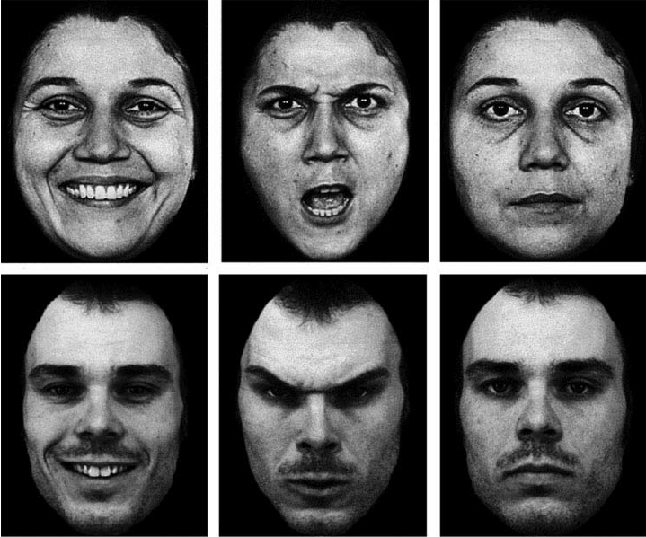

Эмоции

Эмоции — регуляторы и индикаторы исполнения биовыживательных и адаптационных программ поведения. Существует 2 основных типа эмоций: отрицательные и положительные эмоции. Отрицательные эмоции предназначены для поддержки действия биовыживательных программ направленных на сохранение жизни, устранение факторов угрожающих жизни в настоящем или будущем. Положительные эмоции предназначены для поощрения действий связанных с получением новой информации, продолжением рода, заботой о потомстве, двигательном и речевом обучении. Положительные и отрицательные эмоции связаны с индивидуальной событийной памятью: выборка информации из памяти осуществляется в контексте связанном с текущим эмоциональным состоянием. Эмоции участвуют в регуляции поведения на уровне сознания: при достаточной силе эмоции могут отключать сознательный контроль над поведением (состояние аффекта).

Сила эмоций
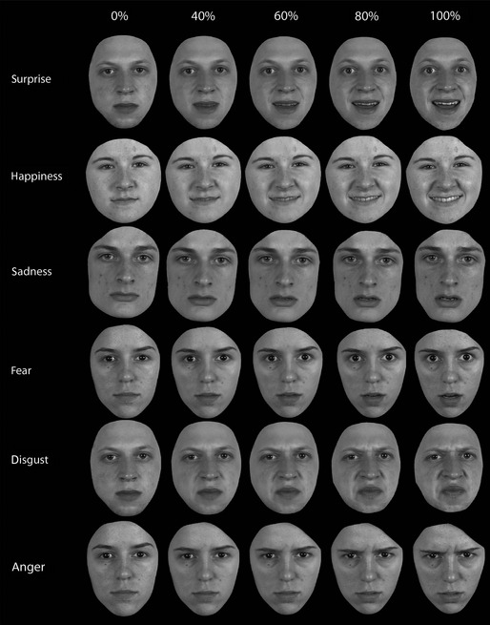
Сила эмоции — параметр интенсивности эмоции, определяющий уровень её экспрессии (выражения).

Силу эмоции определяют

- Общий уровень энергетики организма — чем более высокая энергетика у организма, тем большую силу может обрести эмоция.

- Сила и образ (гештальт) раздражителя — сильный раздражитель делает эмоцию сильнее; конкретный образ ситуации определяет конкретный эмоциональный контур, определяющий максимально возможный уровень её силы.

- Текущее психическое состояние — в зависимости от текущего психо-эмоционального состояния (возбужденного или заторможенного) эмоция будет усилена или ослаблена.

- Индивидуальные особенности психической организации — характер и т.п.

Виды эмоций
Существует 6 основных типов эмоции — страх, гнев, печаль, удивление, радость, любовь, соответствующие 6 следующим типам нейромедиаторов передаваемых в нервной системе — адреналина, норадреналина, кортизола, эндорфина, допамина, окситоцина. Также существует спокойное состояние без эмоций (спокойствие) и различные модификации эмоций.

Контроль эмоций

Для достижения эмоционального равновесия в целях раскрытия генетически и внегенетически обусловленного потенциала, необходимо подвергнуть эмоции сознательному контролю.

Прямой высокоуровневый нейронный контроль


Основа сознательного контроля заключается в чувстве «Я есть». Посредством волевого усилия запускаются психические процессы, такие как произвольное внимание, мышление и осознание, влияющие на работу эмоциональных центров.

При возникновении неконтролируемых отрицательных эмоций необходимо привести их в контролируемую форму, посредством усиления осознанности и внимания.

В случае страха, необходимо внимательно рассмотреть и осознать его источник (безусловный раздражитель), а также по возможности устранить его опасность (либо осознать его неопасность).

В случае гнева, необходимо осознать и устранить причину по которой он был вызван, подвергнув все свои действия по устранению причины строгому сознательному контролю.

При возникновении чрезмерных положительных эмоций необходимо восстановить спокойное состояние психики. Как в случае удовольствия, так и в случае радости необходимо выдержать паузу в получении впечатлений, вызывающих радость и удовольствие, с помощью отдыха, медитации, созерцания или размышления.

Прямой низкоуровневый гуморальный контроль
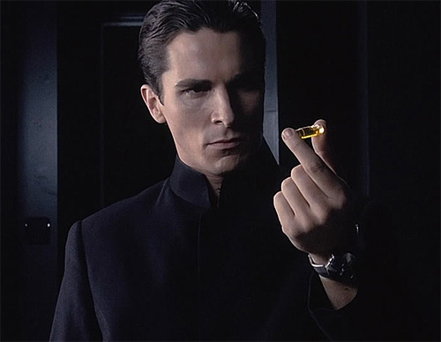

Возникновение эмоций сопровождается выбросом сигнальных молекул (нейрохимии) в кровеносную систему, влияющих на работу эндокринных желёз организма (нейрогуморальная регуляция), производящих выработку гормонов — регуляторов метаболизма на клеточном уровне.

Для нейтрализации действия эмоций на нейрогуморальном уровне, необходимо нейтрализовать действие гормонов и нейрохимии за счёт обеспечения условий распада этих молекул.

Основной процесс нейтрализации происходит при условии правильного исполнения биовыживательных программ поведения запустивших процесс выработки этих молекул.

Для ускорения процесса нейтрализации могут быть задействованы следующие средства:

- Устранение раздражителя — останавливает действие связанной биовыживательной программы

- Интенсивная физическая нагрузка (бег, плавание, кач, баня) — ускоряет кровоток и метаболические процессы распада гормонов

- Повышенное потребление воды — ускоряет водный обмен, фильтрацию и нейтрализацию веществ почками

- Употребление щелочной воды (содовой) — ускоряет процесс распада гормонов за счёт повышения электроотрицательности клеточной среды и крови

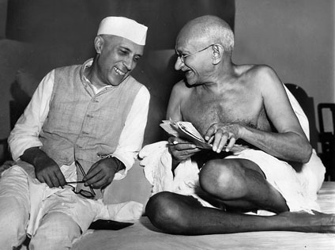
Средовой нейрогуморальный контроль
Средовой контроль производится косвенными средствами за счёт изменения поведения, а также выбора среды пребывания организма.

Выбор безопасной среды с благоприятными условиями для жизни и творчества позволяет обеспечить оптимальное эмоциональное состояние. Такими средами являются различные общины людей соблюдающих базовые законы нравственности.

Соблюдение базовых законов нравственности понижает вероятность возникновения неблагоприятных и конфликтных ситуаций в жизни.

Не следует избегать неприятных и конфликтных ситуаций, не устранимых с помощью соблюдения законов нравственности, способствующих взаимопомощи и саморазвитию. В таких случаях стоит воспринимать неприятные и конфликтные ситуации как упражнения для раскрытия собственного генетического и внегетического потенциала.

Подавление (игнорирование) негативных эмоций приводит к хроническим состояниям депресии и стрессам, понижающим жизненную энергию организма. Для выхода из данных состояний следует по возможности устранить их причину, либо вызвать изменения в собственном восприятии и осознании ситуации.

К дополнительным низкоуровневым средствам контроля эмоций можно отнести:

- Изменение физических факторов среды таких как температура, давление и освещённость, а также пребывание в водной среде (стоит попробовать).

- Выбор подходящей диеты.

- Кавказская кухня повышает агрессию, способствует развитию мускулатуры.

- Японская кухня способствует развитию интеллекта, сознания и памяти.

- Использование веществ-модификаторов действующих на элементы гормональной системы

- (Кофеин) Чёрный чай и кофе повышают вероятность возникновения негативных эмоций, при этом повышая степень бодрстования за счёт блокировки аденозиновых-рецепторов и повышенного расхода энергетических молекул АТФ.

- (Теанин) Зелёный чай способствует развитию спокойствия за счёт оксидант. дейст.

- (Глюкоза) Шоколад (+Флавоноиды) и мёд (+Витамины) способствуют развитию положительных эмоций на фоне, т.к. удовлетворяют базовую потребность организма и мозга в энергии.

- (Триптофан) Арахисовая паста способствует развитию спокойствия на основе повышенного синтеза молекул анандамида и серотонина.

- (МАО-ингибитор) Зверобой способствует повышению уровня осознанности и вероятности возникновения позитивных эмоций за счёт смещения баланса нейромедиаторов в сторону избытка серотонина. (ВНИМАНИЕ! МАО-ИНГИБИТОР В БОЛЬШИХ КОЛИЧЕСТВАХ ОПАСЕН ДЛЯ ЗДОРОВЬЯ МОЗГА)

К дополнительным высокоуровневым средствам контроля эмоций можно отнести:

- Ограничение потока информации заданным содержанием

- Средства массовой информации в основном способствуют развитию эмоциональных состояний (негативных или позитивных в зависимости от содержания передаваемой информации)

- Чтение научно-познавательной литературы способствует развитию спокойного состояния за счёт выработки эндорфинов — молекул спокойствия.

- Творчество

- Усердные занятия на музыкальных инструментах являются отличной тренировкой для управления эмоциями и укрепления межполушарных связей в мозгу.

- Того же результата в эмоциональном плане можно достичь используя визуальное творчество (живопись, анимацию и т.д.)

Негативные эмоции
Негативные эмоции играют большую роль в биовыживательных программах поведения в качестве дополнительных возможностей для биовыживания — они позволяют мобилизировать резервы организма для выполнения задачи биовыживания, а также обеспечить выполнение инстинктивных программ без вмешательства со стороны сознания.
ВАЖНО! Следует помнить, что стволовые структуры, несущие функции биовыживания — значительно более древние по сравнению с корой головного мозга, на которой записана человеческая культура. Поэтому в условиях дикой природы при отсутствии технических средств правильное исполнение инстинктивных программ — единственная защита от неблагоприятной биологической обстановки.
Негативные эмоции участвуют в процессе обучения в качестве негативного подкрепления.

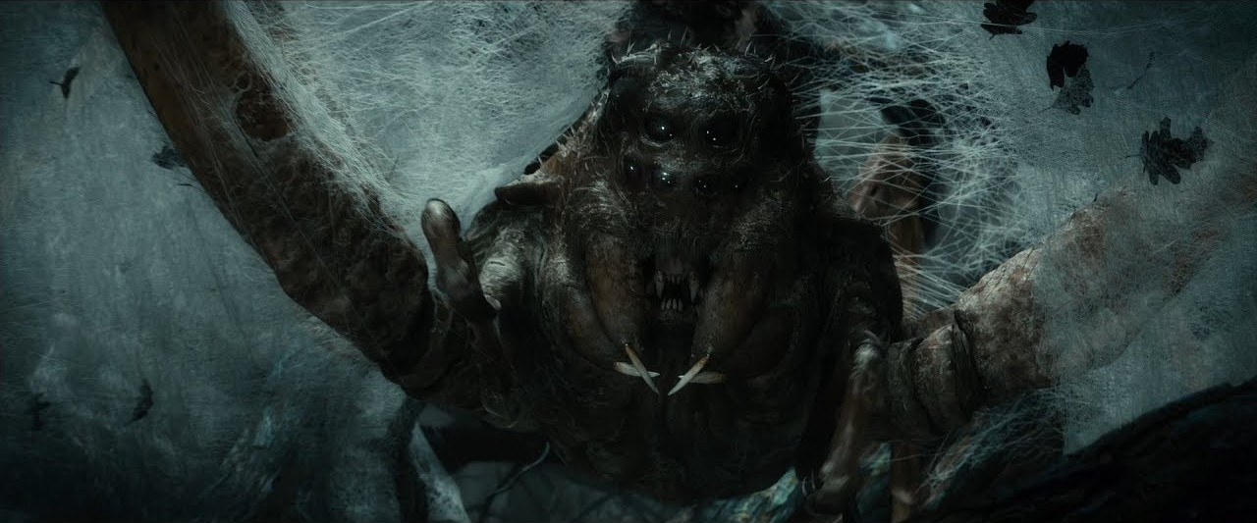
Страх

Описание эмоции | Базовая негативная эмоция биовыживания
Активирующие факторы | Наличие угрозы для жизни (мнимой или реальной)
Связанные реакции | Избегание источника опасности (реакция убегания) или ступор (реакция замирания)
Материальный субстрат | Адреналин
Модификаторы | Понижает все когнитивные функции
Альтернативные формы | Ужас

В случае запредельного возбуждения подсознательных центров страха вырождается в форму ужаса — крайнюю и неконтролируемую форму страха, способную привести человека к потере сознания или к смерти.

При получении информации о параметрах источника угрозы, если источник расценивается как потенциально неопасный, может быть модифицирован в форму гнева.

Гнев

Описание эмоции | Базовая негативная эмоция биовыживания
Активирующие факторы | Внезапное изменение условий среды на неблагоприятные (в т.ч. мнимое)
Связанные реакции | Силовое решение конфликтной ситуации (проявление агрессии)
Материальный субстрат | Эпинефрин
Модификаторы | Понижает осознанность, понижает интеллект
Альтернативные формы | Отвращение, Ярость

При подавлении приобретает форму отвращения — пассивную форму гнева, ограничивающего его активное проявление (скрытая агрессия).

При отключении осознанности вырождается в ярость — крайнюю форму гнева с отсутствием сознательного контроля (аффект).

В случае включения постоянного контроля со стороны сознания преобразуется в форму холодной ярости — модифицированную форму гнева, полностью контролируемую сознанием (состояние безупречности).

Гнев является эмоцией призванной для того, чтобы найти мгновенное решение на возникшую неблагоприятную ситуацию. Она выражает потребность мозга в контроле за происходящим для того, чтобы обеспечить выживание организма в неблагоприятных условиях.

Ребёнок рождается и первая эмоция, которую он испытывает в процессе рождения это гнев. Гнев есть реакция на негативные изменения среды, в которой он находится. До рождения ребёнок пребывает в утробе матери в тепличных условиях нулевой гравитации и обеспечивается всем необходимым для его развития через орган плаценты.
При рождении возникает поток сигналов от органов чувств, сообщающих о радикальном изменении условий окружающей его среды. Скелет ребёнка сильно сдавливается, он чувствует боль, свет атакует его сетчатку, кислород перестаёт поступать в его кровь, он испытывает кислородное голодание. Его мозг запускает реакцию выживания — гнев, которая выражается в первом крике и запускает реакцию вдоха. С этого вдоха начинается человеческая жизнь.


Холодная ярость

Описание эмоции | Модифицированная форма гнева
Активирующие факторы | Внезапное изменение условий среды на неблагоприятные (в т.ч. мнимое), волевое усилие
Связанные реакции | Интеллектуальное и нейрокинетическое решение конфликтной ситуации
Модификаторы | Повышает внимание. Повышает осознанность. Повышает интеллект: ускоряет мышление и делает ясным ум (состояние безупречности).

В случае разрешения конфликтной ситуации переходит в спокойствие.

В случае невозможности разрешения конфликтной ситуации переходит в печаль.

Печаль
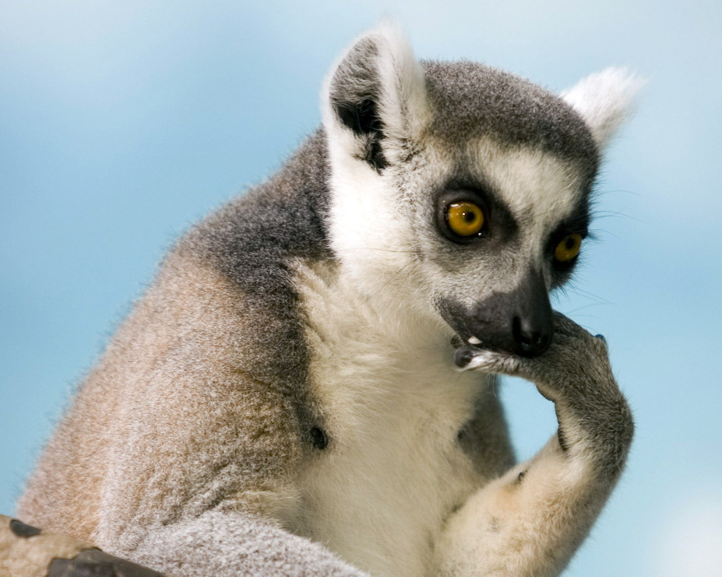
Описание эмоции | Базовая негативная эмоция биовыживания
Активирующие факторы | Невозможность удовлетворить базовую потребность
Связанные реакции | Реакция слезотечения, торможение всех видов активности, сбережение сил (лень)
Материальный субстрат | Кортизол
Модификаторы | Тормозит когнитивные функции
Альтернативные формы | Грусть, Тоска, Депрессия

В лёгкой форме проявляет себя как грусть.

Тоска — печаль протекающая в хронической лёгкой форме.

Депрессия — печаль протекающая в хронической тяжёлой форме.

ПРЕДУПРЕЖДЕНИЕ! ДЕПРЕССИЯ ОПАСНА Т.К, МОЖЕТ ПРИВЕСТИ К СУИЦИДУ (САМОУБИЙСТВУ)! ПОЖАЛУЙСТА БЕРЕГИТЕ И ЛЮБИТЕ СЕБЯ!

Позитивные эмоции


Удивление

Описание эмоции | Базовая позитивная жизненная эмоция
Активирующие факторы | Возникновении неожиданной нейтральной или благоприятной ситуации (фактор новизны)
Связанные реакции | Исследование нового фактора (ориентировочная реакция)
Материальный субстрат | Эндорфин
Модификаторы | Повышает внимание. Повышает осознанность. Повышает интеллект.
Альтернативные формы | Любопытство

Любопытство — реактивная форма проявления эмоции удивления.

ВАЖНО! ЛЮБОПЫТСТВО МОЖЕТ БЫТЬ ПРИЧИНОЙ НЕОЖИДАННЫХ НЕПРИЯТНОСТЕЙ. СОГЛАСНО ПОДХОДУ «ЛЮБОПЫТНОЙ ВАРВАРЕ НОС ОТОРВАЛИ» ЛУЧШЕ ИЗБЕГАТЬ ИЗЛИШНЕГО СТРЕМЛЕНИЯ К ПОЛУЧЕНИЮ НОВЫХ ВПЕЧАТЛЕНИЙ.

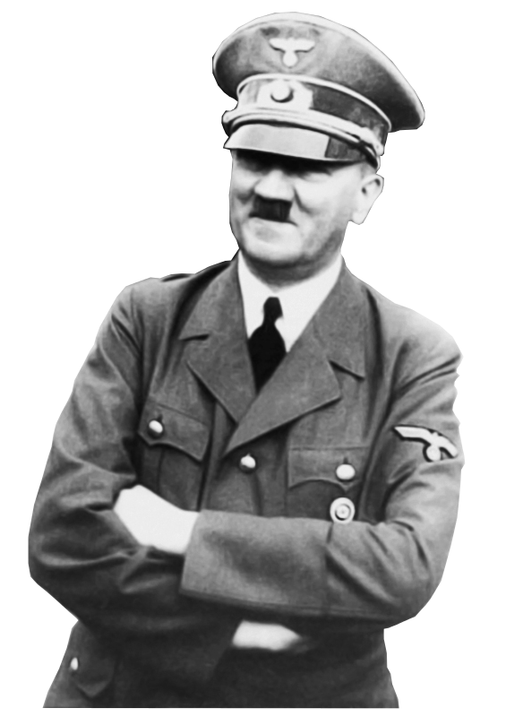

Радость

Описание эмоции | Базовая позитивная жизненная эмоция
Активирующие факторы | Удовлетворение любой базовой потребности
Связанные реакции | Выражение радости
Материальный субстрат | Допамин
Модификаторы | Повышает осознанность. Повышает интеллект: ускоряет мышление, даёт богатство идей (расширяет сознание).
Альтернативные формы | Удовольствие

Удовольствие — низшая форма радости, возникающая при удовлетворении нижних базовых потребностей (в еде и сексе).

ПРЕДУПРЕЖДЕНИЕ! ЧЕРЕЗМЕРНОЕ ЧУВСТВО РАДОСТИ МОЖЕТ СТАТЬ ПРИЧИНОЙ ПСИХИЧЕСКИХ ЗАБОЛЕВАНИЙ!

Любовь

Любовь в универсальной форме

Описание эмоции | Базовая позитивная жизненная эмоция
Активирующие факторы | Эмпатия
Связанные реакции | Груминг (поглаживания)
Материальный субстрат | Окситоцин
Базовая структура | Гипофиз
Модификаторы | Устанавливает симбиотические отношения между особями (в тч. различных видов)
Альтернативные формы | Приятие, Дружба, Привязанность

Приятие — лёгкая позитивная форма любви в универсальной форме.

Дружба — крайняя позитивная форма любви в универсальной форме.

Привязанность — негативная форма любви в универсальной форме.

ЗАМЕЧАНИЕ: Межвидовая любовь (симбиоз) характерна для множества живых видов, в особенности для млекопитающих, как наиболее эмоциональных существ, способных к эмпатии и пониманию чужих чувств.

Внутривидовая любовь между мужской и женской особью

Описание эмоции | Базовая позитивная жизненная эмоция
Активирующие факторы | Ухаживания
Связанные реакции | Секс
Материальный субстрат | Тестостерон
Базовая структура | Гипофиз
Модификаторы | Устанавливает симбиотические отношения между мужчиной и женщиной
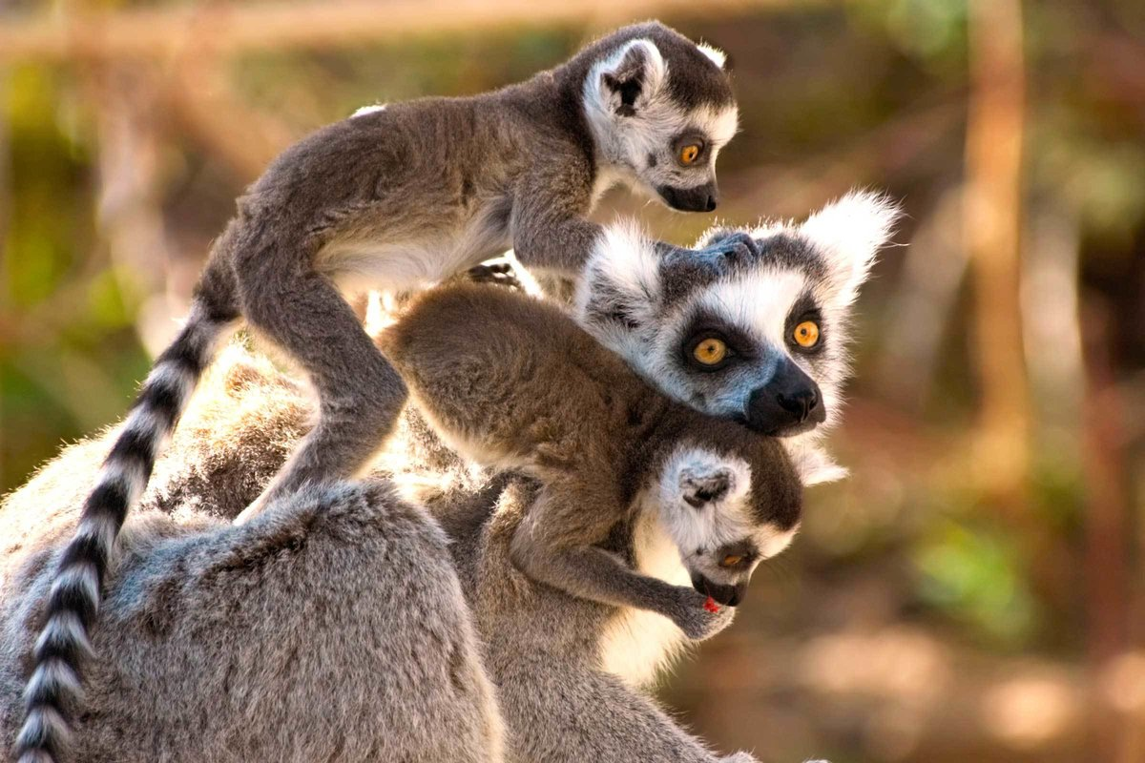
Внутривидовая любовь между женской особью и её детёнышем

Описание эмоции | Базовая позитивная жизненная эмоция
Активирующие факторы | Плач ребёнка
Связанные реакции | Кормление
Материальный субстрат | Пролактин
Базовая структура | Гипофиз
Модификаторы | Устанавливает симбиотические отношения между женщиной и ребёнком
Альтернативные формы | Забота о чужом потомстве

Позитивные эмоции как правило предназначены для лучшей адаптации к условиям окружающей среды, они участвуют в процессах пищевого, полового, родительского, социального и игрового поведения.

Позитивные эмоции в целом направлены на улучшение состояния организма, на формирование внутривидовых и межвидовых биологических связей (симбиоз), так что в целом позитивные эмоции — необходимая данность для эволюции, предполагающей умножение жизни и экспансию жизни в новые среды.

ВАЖНО! Позитивные и негативные эмоции составляют основу процесса самообучения человека, а также существенно влияют на скорость и характер обработки информации мозгом в тч. на квантовом уровне!

Спокойствие

Описание | Базовое нейтральное спокойное состояние
Активирующие факторы | Разрешение всех конфликтных ситуаций (реальных или мнимых), удовлетворение всех базовых потребностей, спокойствие
Связанные реакции | Естественное самораскрытие внутренних сил и самореализация
Материальный субстрат | Анандамид
Модификаторы | Повышает внимание
Альтернативные формы | Блаженство

В наиболее глубокой форме при медитации, размышлении и созерцании переходит в форму блаженства.


Память — память
Память мозга в распределена по всему мозгу. Каждый нейрон хранит как минимум одну единицу аналоговой информации. Существует 3 основных нейронных механизма памяти:
- Долговременная не ассоциативная образуется за счёт синтеза белков-рецепторов
- Долговременная ассоциативная образуется прямыми связями между нейронами
- Кратковременная реверберационная образуется обратными связями между нейронами

ПРЕДУПРЕЖДЕНИЕ! ПОВРЕЖДЕНИЕ НЕЙРОНОВ И НЕРВОВ ПРИВОДИТ К НАРУШЕНИЮ МЕХАНИЗМОВ ПАМЯТИ И СЛЕДОВАТЕЛЬНО НАРУШЕНИЮ ДЕЙСТВИЯ ПСИХИЧЕСКИХ ФУНКЦИЙ! БЕРЕГИТЕ СВОИ КЛЕТКИ ПАМЯТИ
Помимо нейронной, в мозге существует ещё 6 видов памяти:
- Генетическая память — хранит наследственную генетическую информацию в ДНК и мРНК, отвечает за индивидуальное развитие организма (онтогенез)
- Инстинктивная память — хранит наследственную инстинктивную информацию и отвечает за встроенные биовыживательные и адаптационные программы поведения
- Моторная память — хранит информацию приобретённую в ходе обучения движениям, такую как способы передвижения — ходьбу, бег, плавание; позы, ритуалы, танец и тп.
- Событийная память — хранит конкретную образную информацию о значимых эмоциональных событиях жизни, впечатления (биографическая память)
- Модальная память — хранит образную информацию культурологического характера — произведения искусства, звуки музыки и т. д. (представления)
- Семантическая память — хранит абстрактную смысловую информацию культурного характера — бытовую информацию, религиозные взгляды, научные сведения и тп.
Каждый вид памяти отличается от других по характеристикам скорости записи, чтения, максимального объёма, длительности и качества хранения информации. Наилучшие характеристики по скорости записи, максимального объёма, длительности и качества хранения информации относятся к событийной памяти. Наилучшая характеристика по скорости записи и чтения принадлежит модальной и семантической памяти. Моторная память более медленная по сравнению с данными видами памяти, но также необходима для жизни.

Генетическая память
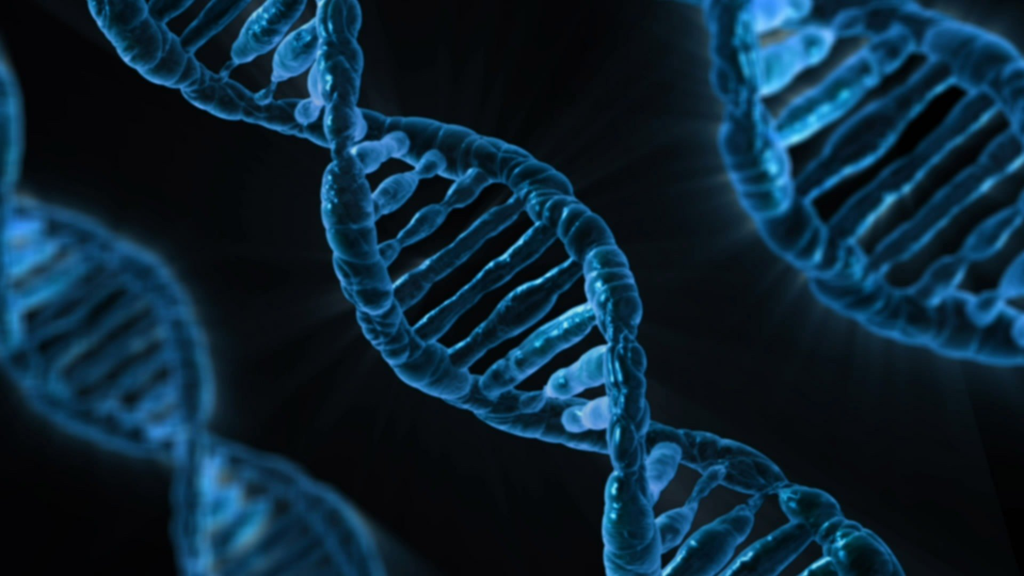
Генетическая память базируется на структурах молекул ДНК и мРНК обеспечивают функционирование памяти мозга на физическом уровне, включая его функциональную организацию и онтогенез (процесс развития мозга как физической структуры в пространстве и времени), а также являются обеспечением организации памяти на более высоких уровней мозга.
Развивается в процессах естественного и полового отбора как результат выбора наилучших качеств для данной среды и данных сообществ индивидов. Генетическая память задаётся при рождении как результат комбинации памяти мужских и женских половых клеток. От мужчины-отца передаётся общая видовая информация, информация о будущем поле ребёнка. Пол влияет на функциональную организацию нервной системы и мозга (см. половые различия организации мозга). От женщины-матери передаётся общая видовая информация и информация о энергетическом аппарате клеток (митохондриях).
Разрушается под воздействием повреждающих факторов (см. Повреждающие факторы)

ПРЕДУПРЕЖДЕНИЕ! НЕВНИМАТЕЛЬНЫЙ ВЫБОР ПАРЫ, ТАКЖЕ КАК И НЕВНИМАТЕЛЬНОЕ ОТНОШЕНИЕ К СВОЕМУ ЗДОРОВЬЮ С ТОЧКИ ЗРЕНИЯ НАСЛЕДСТВЕННОСТИ МОЖЕТ ПРИВЕСТИ К НЕПРЕДСКАЗУЕМЫМ ПОСЛЕДСТВИЯМ! ВНИМАТЕЛЬНО ОТНОСИТЕСЬ К СВОЕМУ ЗДОРОВЬЮ И ЗДОРОВЬЮ ВАШИХ БЛИЗКИХ. ДЕТИ — ЭТО БУДУЩЕЕ ЧЕЛОВЕЧЕСТВА. ВСЕ МЫ ОТВЕТСТВЕННЫ ЗА ТО, КАКИМ ОНО БУДЕТ!

Нейронная память
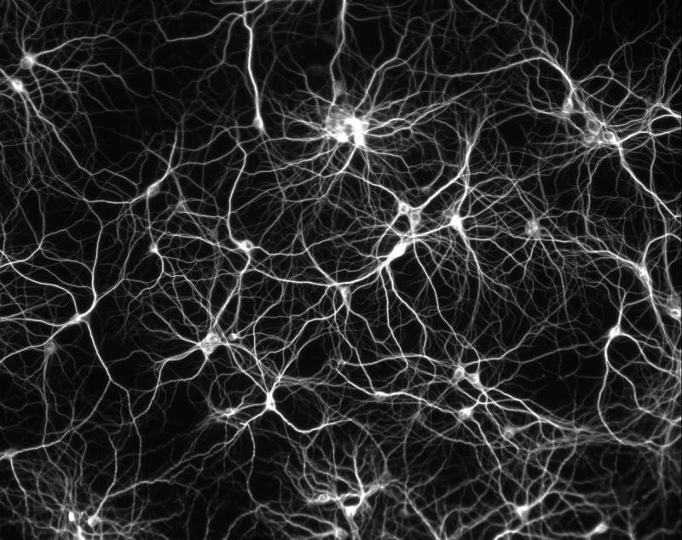
Нейроная память обеспечивает базовые механизмы хранения информации на нейрологическом уровне.
Развивается за счёт обеспечения органической потребности мозга в питании (см. Информацию по питанию) и получения качественной информации.
Разрушается за счёт длительного воздействия стрессовых факторов (война, голод, и т.д.), ведения нездорового образа жизни (включая нездоровое питание, употребление алкоголя, табака, наркотиков и т. д.) (см. Повреждающие факторы)
Главный механизм нейронной памяти — нейропластичность — способность нейронов изменять свою проводимость в зависимости поступающих на вход сигналов. Данный процесс происходит за счёт изменения синапсов в результате работы внутренних молекулярных механизмов нейрона заложенных в ДНК.
В целом нейропластичность обеспечивает возможность запоминания информации на уровне структур гиппокампа и ассоциативной теменной коры головного мозга, что позволяет сохранять информацию полученную в ходе индивидуального развития и опыта.
ВАЖНО! ДЛЯ УЛУЧШЕНИЯ ПРОЦЕССА ЗАПОМИНАНИЯ НА КЛЕТОЧНОМ УРОВНЕ НЕОБХОДИМ ПОЛНОЦЕННЫЙ И КАЧЕСТВЕННЫЙ ОТДЫХ И СОН.ПЕРЕГРУЖЕННЫЙ МОЗГ, ТАКЖЕ КАК И НЕВЫСПАВШИЙСЯ — НЕПРИГОДЕН ДЛЯ ЭТОЙ ЦЕЛИ.

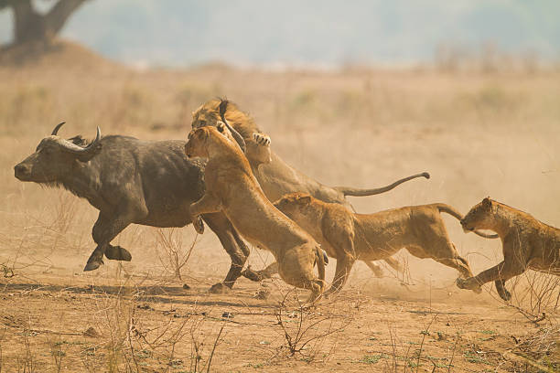
Инстинктивная память
Инстинктивная память хранит все базовые животные программы поведения необходимые для выживания организма основанные на принципе стимул-реакция. Базируется на структурах гипоталамуса, четырёххолмий, стриатума и неокортекса.
ВАЖНО! В инстинктивной памяти хранятся все базовые программы поведения: Пищевая, Оборонительная, Половая, Родительская, Иерархическая, Ориентировочная и Имитационная.
Развивается за счёт правильной реализации инстинктивных программ (см. Программы поведения).
Разрушается за счёт нарушения логики работы инстинктов в результате действия повреждающих факторов (см. Повреждающие факторы).
В целом развитие инстинктивной памяти ведёт к большей автоматичности (инстинктивности) поведения, что делает реакцию на события быстрой, точной и органичной, что повышает приспособленность к окружающей среде, но в тоже время это требует строго контроля со стороны сознания.

Моторная память
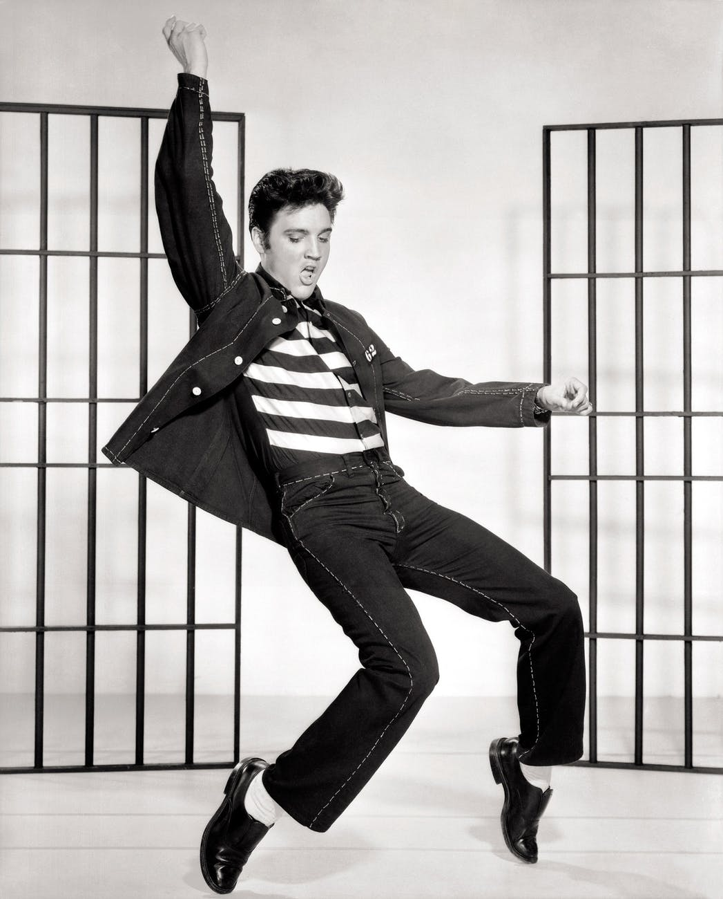
Моторная память хранит все программы связанные с движением: моторные рефлексы, программы ориентации положения и перемещения головы и тела в пространстве, выученные движения и навыки. Базируется на структуре мозжечка
Развивается в процессе жизни, двигательной активности и обучения движениям, таким как ходьба, танец, бег, плавание и т. д.
Разрушается при физическом повреждении двигательных центров, сотрясениях и ударах, а также под действием иных повреждающих факторов (см. Повреждающие факторы)

Событийная память

Событийная память хранит коллекцию значимых для организма пережитых событий в виде данных от органов чувств. Базируется на структуре гипокампа.
Развивается за счёт внимательного отношения к событиям жизни и её деталям.
Повреждается за счёт действия нейротоксических факторов, эмоциональных переживаний и эмоционального воздействия извне.
Событийная память тесно связана с эмоциями — эмоциональная оценка события сохраняется вместе с записанным воспоминанием о событии; выборка информации из событийной памяти осуществляется в зависимости от текущего эмоционального состояния.
Событийная память тесно связана с пространственной памятью, так как правило память о событиях пространственно локализована и может активироваться в зависимости от текущего местоположения.
Событийная память также связана с интерпретационной информацией из ассоциативной памяти и как правило сопровождается индивидуальной оценкой (взглядом) на событие.

ВАЖНО! В целом событийная память хранит впечатления жизни, окрашенные эмоционально, к которым можно возвращаться для извлечения уроков жизни, либо той жизненной силы, что дали нам испытать те или иные события.

ЗАМЕЧАНИЕ: Инстинктивная, моторная и событийная память относятся к нейросетевому уровню организации мозга.

Модальная память (Образная память)
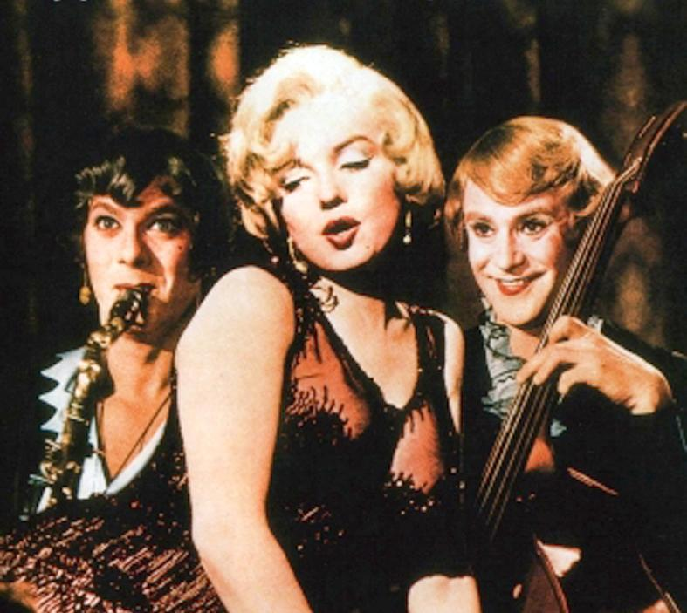
Модальная память хранит паттерны для распознавания образов (условные рефлексы 1-й сигнальной системы) и ассоциации сигналов различных модальностей, включая сигналы от нижележащих уровней организации памяти (эмоциональную память событий).
Развивается в процессе образного мышления.
Повреждается за счёт действия иллюзий.
Модальная память хранит образы абстрактных предметов, образы конкретных человеческих лиц, образы конкретных животных и образы конкретных явлений природы, которые человек увидел в своей жизни.
Ещё в раннем возрасте модальная память становится менее конкретной — карикатурируется и геометризируется, что выражается свойстве различения характерных черт присущих тем или иным образам. Модальная память тесно связана с семантической памятью.
Модальная память развитая в высшей степени обеспечивает способность к синтезу сложных фрактальных геометрических форм, к моделированию физических процессов реальности.

Семантическая память (Смысловая память)

Холмс и Ватсон гуляют по долине, и вдруг раздаются страшные крики. Ватсон спрашивает Холмса:
— Холмс, эти дикие звуки - это воет собака Баскервилей?
— Нет, Ватсон, это сэра Генри кормят овсянкой!

Семантическая память хранит смысловую информацию о воспринятых образах (условные рефлексы 2-й сигнальной системы), выражаемую в речевой и знаковой формах.
Развивается в процессе абстрактного мышления.
Повреждается за счёт введения дезинформации
Образная и смысловая память представляет собой сознание человека как целостную единицу хранения информации во Вселенной.

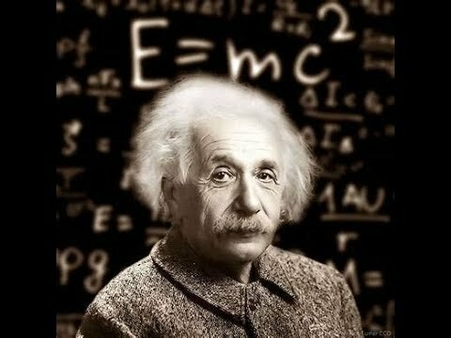

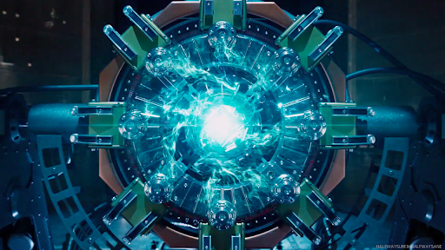
В процессе индивидуального развития и получения индивидуального жизненного опыта увеличивается количество ассоциативных связей в мозгу, растёт его индивидуальная (эмоционально-событийная) и ассоциативная (когнитивно-культурная) память.

Сам человек является ячейкой более крупной структуры организации памяти — коллективной памяти человеческих сообществ, а также ячейкой памяти и функциональной единицей экологического сообщества — биоценоза. И в целом представляет собой носителем человеческого сознания в масштабах Земли и Космоса.

ВНИМАНИЕ! ПОВРЕЖДЕНИЕ ПАМЯТИ НА ЛЮБОМ УРОВНЕ ОРГАНИЗАЦИИ НЕРВНОЙ СИСТЕМЫ МОЖЕТ ПРИВЕСТИ К ПОВРЕЖДЕНИЮ ПАМЯТИ НА ЕЁ БОЛЕЕ ВЫСОКИХ УРОВНЯХ ОРГАНИЗАЦИИ ВКЛЮЧАЯ ЧЕЛОВЕЧЕСКИЕ И МНОГОВИДОВЫЕ СООБЩЕСТВА, ЧТО МОЖЕТ ИМЕТЬ СИСТЕМНЫЙ ЭФФЕКТ, ТАКОЙ КАК ВОЙНЫ, РАЗРУШЕНИЕ ЭКОЛОГИИ, УНИЧТОЖЕНИЕ ЖИВЫХ ВИДОВ И ИСЧЕЗНОВЕНИЕ ЖИЗНИ.

ПРЕДУПРЕЖДЕНИЕ! БЕРЕГИТЕ СВОЁ СОЗНАНИЕ КАК ЕДИНИЦУ ХРАНЕНИЯ ИНФОРМАЦИИ ВО ВСЕЛЕННОЙ!

Программы поведения

Поведение человека определяется действием 7 программ поведения:

- Пищевая программа поведения — обеспечение потребности в питании
- Оборонительная программа — обеспечения потребности в безопасности
- Половая программа — обеспечение потребности в продолжении рода
- Родительская программа — обеспечение потребности в воспитании потомства
- Общественная программа поведения — обеспечение потребности в жизни общества
- Исследовательская программа поведения — обеспечение потребности в знаниях
- Управленческая программа развития — обеспечение потребности в развитии, в «улучшении и совершенствовании жизни»

В каждый момент времени мозг исполняет только одну программу поведения.

Выбор программы, а также управление ходом её исполнения осуществляется произвольно (Пользователем) или не произвольно (на основе действия Автопилота — управляющей программы Подсознания).

В случае произвольного исполнения программы управление ходом исполнения программы осуществляется за счёт функции произвольного внимания и выбора варианта поведения на основе предложенных автопилотом мозга вариантов (редукция состояния речи, движения, памяти и тд.). Наиболее часто используемые варианты автоматизируются — становятся частью программы автопилота (самообучение). Возможна деавтоматизация поведения на основе функции мышления (осознание).

Программы выключаются автоматически за счёт действия автопилота в случае успешного завершения, либо прерывания со стороны других программ (наиболее часто со стороны программы безопасности, обладающей по-умолчанию наивысшим приоритетом исполнения).

Программы связаны между собой внутренней логикой переключений (от частного к общему, от низших животных потребностей, к высшим — человеческим). Базовый путь реализации всех потребностей состоит в последовательном выполнении всех программ начиная с пищевой и заканчивая потребностью в развитии.

Каждая из программ базируется на инстинктах заложенных в мозге и расширяется дополнительными программами полученными в ходе освоения культуры (обучения) и индивидуального развития (мышления).

ВНИМАНИЕ! Дополнительные программы поведения могут содержать сбои по причине не совместимости с базовыми алгоритмами психики — программами биовыживания и адаптации, а также по причинам заложенных в них внутренних противоречий. Для и этого следует проводить диагностику и исправление собственного культурного кода на предмет соответствия всем базовыми программам — сознательно размышлять о жизни.

ВАЖНО! Дополнительные программы поведения загружаются в мозг посредством процесса обучения через подражание (принцип «с кем поведёшься от того и наберёшься») или речь (в тч. и письменную речь), поэтому следует строго контролировать своё окружение! Это особенно важно в рамках реализации родительской программы поведения.

Пищевая программа поведения

Пищевая программа базируется на пищедобывательном инстинкте.

Данный инстинкт побуждает проявлять поисковое поведение в отношении пищевых веществ для удовлетворения потребности организма в материале и энергии для строительства и функционирования клеток.

Триггером для включения данной программы является базовое чувство голода, связанное с выработкой молекулы грелина в ЖКТ. При понижении концентрации глюкозы в крови ниже заданного уровня выработка грелина увеличивается, и в мозг поступает сигнал, воспринимаемый как чувство голода. Наличие пищевого раздражителя увеличивает вероятность запуска данной программы.

Данная программа проявляется в индивидуальных формах собирательства, охотничества, рыболовства, скотоводства и земледелия, а также в традиционной народной кухне.

Пищевая программа поведения содержит к примеру рецепты блюд, способы обращения со столовыми приборами, правила поведения на кухне, алгоритмы рыбалки или охоты, процесс приготовления сыра и масла, и многие другие подпрограммы, полученные в процессе жизни, а также знания, относящиеся непосредственно к пищедобывательному инстинкту.

Развитая пищевая программа поведения предполагает полностью автономный процесс обеспечения потребности в питании, включающий все стадии от получения и создания пищевого ресурса до его обработки и употребления в пищу. В основном данный процесс реализуется с помощью социальной программы поведения, которая предполагает объединение людей с целью обеспечения пищевой потребности общества в целом.

Пищевая программа может искажаться за счёт неправильной информации, касающейся вопросов съедобности и не съедобности тех или иных пищевых веществ. К примеру употребление наркотиков, алкоголя, табака, кофе, сахара и других ядов — совершенно не приемлемо с точки зрения нормального питания и обеспечения органической потребности мозга в веществах. (См. Повреждающие факторы)

ПРЕДУПРЕЖДЕНИЕ! Следует в полной мере осознавать опасность отравления пищевыми ядами и не допускать такой возможности в принципе! В случае отравления следует предпринять все меры для очищения организма от попавшего внутрь него яда!

Оборонительная программа поведения

Оборонительная
программа базируется на территориальном инстинкте.

Данный инстинкт побуждает проявлять оборонительное поведение в условиях неблагоприятной и не безопасной для организма обстановки, связанной с неблагоприятными условиями среды, а также наличием в ней факторов опасности.

Триггером для запуска данной программы является наличие неблагоприятных условий внешней среды, могущих вызывать базовые эмоции страха, гнева или печали.

Данные эмоции могут возникнуть в результате восприятия сигналов опасности из внешней среды, таких как вид хищника, распознание другого человека в качестве «чужого», большая высота, острые и падающие предметы и т. д.

Также данные эмоции могут возникнуть в результате восприятия сигналов о неблагоприятны условиях среды, таких как дождь, снег, холод, жара, огонь, сильный ветер, песчаная буря, болото и тд. (в том числе сигналов приходящих с социального уровня — от других людей)

Данная программа проявляется в различных способах передвижения (ходьбе, беге, плавании), создания одежды, строительстве укрытий и жилищ, в применении боевых искусств, в состязательном спорте, в военном и инженерном деле.

На текущий момент основным способом реализации данной программы является строительство домов, высотных зданий, создании инженерных сооружений для обеспечения потребности человека в энергии (тепловые, гидро и атомные электростанции, линии электропередач и тп.), создании военной и транспортной техники, дорог; в целом — в создании техносферы для приспособления условий окружающей среды для нужд человека.

Половая программа поведения

Половая программа базируется на половом инстинкте.

Данный инстинкт побуждает проявлять половое поведение в условиях благоприятной и безопасной для организма обстановки, при наличии раздражителя противоположного пола.

Триггером для запуска данной программы является наличие стимула в лице противоположного пола при и появление чувства полового возбуждения, вызываемого повышенным уровнем половых гормонов (тестостерона и эстрогена).

Данное чувство усиливается при восприятии половых признаков таких как обнажённые груди и т.д.

Данная программа проявляется в формах ухаживания, любви ко второй половинке.

У женщин эта программа как правило проявляется в пассивной форме, а у мужчин в активной.

В альтернативной форме она выражается в виде творчества, желания создавать, творить.

ПРЕДУПРЕЖДЕНИЕ! Данная программа подвержена наибольшему количеству различных искажений связанных с неадекватным поведением, таким как мастурбация, безудержный секс, секс с презервативом, различные виды не вагинального секса, фетиш, гиперсексуальность, нетрадиционные сексуальные ориентации — всё это недопустимо в жизни, так как полностью нарушает возможности роста и развития нервной системы и мозга. Правильное выполнение половой программы предполагает единственно возможный её исход — создание новой жизни.

Родительская программа поведения

Родительская программа базируется на родительском инстинкте.

Данный инстинкт побуждает проявлять родительское (отцовское или материнское) поведение в отношении детёныша.

Триггером для запуска данной программы является чувство привязанности к родившемуся детёнышу связанное с окситоцином. Данное чувство возникает при восприятии детских черт лица.

Эта программа проявляется в формах кормления, воспитания и образования потомства. У мужчин данная программа запускается в следствии наблюдения за рождением собственных детей.

ВНИМАНИЕ! Наблюдение за рождением собственных детей обязательно для всех мужчин для формирования полноценной семьи и проявления высших отцовских качеств.

Основной процесс передачи внегенетической адаптационной информации от родителей к детям происходит на невербальном (не речевом, визуальном) уровне — родители показывают детям как жить на собственном примере, поэтому прежде чем стать родителями, стоит задуматься: «а каким я хочу видеть своего ребёнка в будущем?» и «что мне нужно сделать со своим поведением, чтобы мой ребёнок перенял только лучшие качества?».

В целом родителю нужно обеспечить гармоническое развитие всех функций мозга ребёнка — функций движения, восприятия, памяти, эмоций, чувств, сознания, мышления, внимания и воли. Это позволит создать более совершенного человека, способного к высокой творческой деятельности, изобретательству, управлению собой и людьми, процессами природы, гармоническому преображению этого мира.

На текущий момент общечеловеческая культура содержит очень много противоречий и требует радикального пересмотра. В тоже время есть незыблемые истины, которые можно выразить 10 правилами нравственности: не вреди, не воруй, не лги, не стяжательствуй, не расточительствуй, будь чист, будь удовлетворён, будь целеустремлён, будь внимателен, верь Богу. Данные правила являются необходимыми для существования и жизни общества, ячейкой которого является семья — родители и дети.

Социальная программа поведения

Социальная программа базируется на иерархическом (стайном) инстинкте.

Данный инстинкт побуждает проявлять социальное поведение, направленное на установление связей с другими людьми, общение и сотрудничество.

Триггером для запуска данной программы является чувство одиночества и желание общаться.

Социальная программа проявляется в любых формах коллективной деятельности. Люди объединяются в иерархические (с начальниками и подчинёнными) или неиерархические группы для достижения общих целей биовыживания и адаптации. Вид Homo Sapiens характерен повышенной социальностью, проявленной в культуре человеческой речи, в качествах общительности и дружелюбия человека, а также коллективных видах деятельности — охоты, рыболовства, земледелия, строительства и других видов коллективного труда связанного с удовлетворением базовых потребностей жизни человека и общества.

Объединение людей даёт эволюционные преимущества — распространение значимой информации и навыков в обществе обеспечивает повышенную выживаемость каждого отдельного индивидуума. Большая продолжительность жизни в свою очередь обеспечивает лучшую адаптацию к жизненным условиям, а следовательно к расширенным возможностям взаимодействия человека и среды.

В отличии от животных человек умеет активно приспосабливать окружающую среду для своих нужд за счёт действия его интеллекта и коллективной деятельности. Это проявляется в создании искусственной среды — техносферы и городов. Повышенная социальность человека обладает недостатком — свойством перенимать не только качественную информацию и навыки, улучшающие выживаемость и адаптацию, но и заблуждения, которые вредят жизни человека. Этот недостаток устраняется действием высокоуровневых программ.

Социальная программа человека записана на коре больших полушарий и включает инстинктивную и дополнительную части. К структуре кодирующей инстинктивную часть социальной программы относится зеркальная система нейронов, обеспечивающая механизмы эмпатии (сопереживания) и подражания (социального обучения), а также зоны коры отвечающие за речевые функции (зона Брока и зона Вернике) и за распознавание образов человеческих лиц (затылочная кора головного мозга). К дополнительной части социальной программы относятся социальные умения и навыки связанные с конкретными видами трудовой деятельности, социальные роли, а также расширенные способности речи, такие как искусство ведения диалога, умение письменно выражать свою мысль и тп.

Исследовательская программа поведения
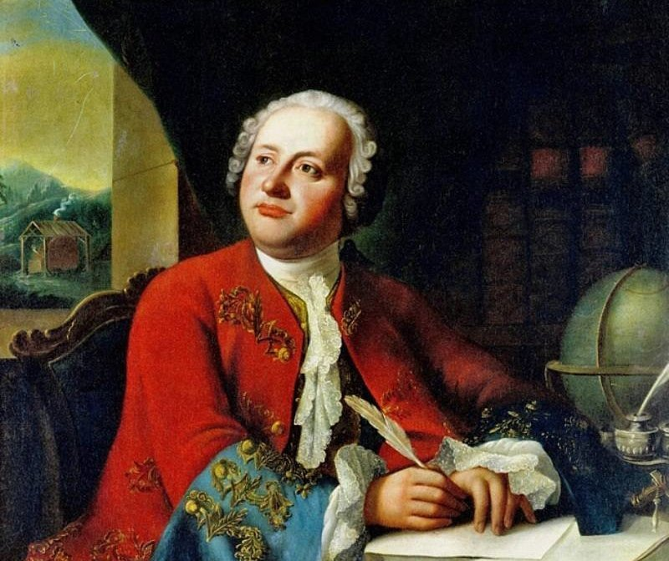
Исследовательская программа базируется на ориентировочно-исследовательском инстинкте. Данный инстинкт побуждает проявлять исследовательское поведение, направленное на изучение нового фактора внешней среды.

Триггером для запуска данной программы является чувство любопытства связанное с появлением нового, ранее неизученного сигнала. Исследовательская программа проявляется в форме повышенного внимания, любознательства, исследовательской и научной деятельности (социальной роли учёного).

Цель научной деятельности состоит в получении знания о исследуемом объекте, которое обеспечивает возможность моделирования его поведения. Для этого используется строгий научный метод:

- Сначала проводятся наблюдения поведения и измерения характеристик (меры) выбранного объекта с помощью органов чувств, либо технических средств измерения

- Затем выдвигаются гипотезы (предположения) и строятся теории (модели) относительно причин поведения и связи наблюдаемых характеристик выбранного объекта

- Гипотезы и теории подвергаются строгой экспериментальной проверке — те гипотезы и теории, которые прошли проверку на эксперименте становятся кандидатами в научное знание

- Результаты проверки теорий на эксперименте публикуются в научной литературе, после чего происходит проверка исследований другими научными коллективами

- В случае подтверждения теории другими коллективами, теория приобретает статус научного знания и может быть использована как для практических целей,
так и для развития нового научного знания — создания новых теорий, постановки новых гипотез и экспериментов

Научно-исследовательская программа поведения неразрывно связана с социальной программой, так как научное знание является результатом коллективного труда учёных.

Эволюционная программа поведения (программа развития)
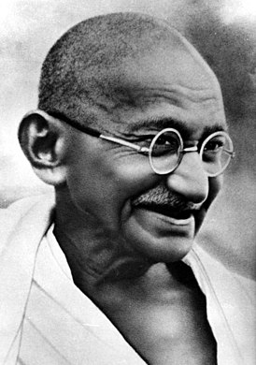
Программа развития базируется на игровом инстинкте.
Данный инстинкт запускает процессы двигательного и речевого обучения в форме игровой активности.
Триггером для запуска данной программы является желание «куда-то двигаться».
Программа развития проявляется в форме игры, в том числе игры воображения и интеллектуальной и практической деятельности направленной на улучшение и совершенствование человеческой жизни.
В частности к программе развития относятся философия и управленческая деятельность.
Существуют различные варианты реализации программы развития. В частном случае это может быть простое игровое поведение, направленное на основение двигательных, речевых и социальных навыков, в других случаях это может быть поведение направленное на совершенствование любого вида деятельности, в котором принимает участие человек.
ВАЖНО! Программа развития может оптимизировать любую из имеющихся программ поведения, что выражается в изменении в поведении человека, и создании новых культурных дополнительных программ поведения.
В более сложных вариантах программа развития может выражаться в борьбе за идею!
Существуют 3 основных пути возможного развития цивилизации:
- биогенный — предполагает упор на развитие только биологии и полную интеграцию с биосферой земли, без развития средств техники
- техногенный — предполагает упор на развитие техники, зачастую во вред биологической составляющей
- биотехнический — предполагает гармоничное сочетание преимуществ биологической формы и технических средств
На данный момент человеческая цивилизация движется по пути техногенного развития, который неприемлем с точки зрения развития заложенного в человека генетического потенциала. Человеческий мозг обладает гораздо большими возможностями по сравнению с текущими компьютерными технологиями. Среднестатистический человеческий мозг по вычислительной мощности эквивалентен суперкомпьютеру. Мозговой потенциал человека практически не задействуется по причине отсутствия грамотной социальной организации и понимания в целом уникальных особенностей каждого человека. Устранить данное противоречие призван новый подход к социальной организации жизни общества — «Нейрополитика».

Священные писания — Культурные коды



Существует множество различных священных писаний — культурных кодов. Каждое из писаний содержит программы инсталляции различных дополнительных программ поведения (притчи). Культурный код по умолчанию устанавливается в детстве при помощи родителей посредством чтения сказок, священных писаний, посещения религиозных мероприятий, на примере собственного родительского поведения. В иных случаях культурные программы в свободном порядке устанавливаются в зависимости от культурной среды, социального окружения и предпочтений пользователя.
ВНИМАНИЕ! Следует внимательно отнестись к тому, какой культурный код установлен на ваш биокомпьютер! Некоторые коды не поддерживают множества функций, представленных в мозге. Культурные коды могут содержать ошибки, поэтому пожалуйста производите своевременную проверку своих мыслей!
ПРЕДУПРЕЖДЕНИЕ! В некоторых случаях возможна переустановка культурного кода на основе предпочтений, либо самостоятельное программирование собственного культурного кода на основе процесса мышления.
ВНИМАНИЕ! Мы рекомендуем использовать только современное Научное обеспечение основанное на современных научных данных, в том числе эту книгу!
ПРЕДУПРЕЖДЕНИЕ! Культурные коды имеют различные цели реализации и имеют свою специфику для каждого народа и нации! Для больших подробностей ознакомьтесь с каждым кодом в отдельности!
ПРЕДУПРЕЖДЕНИЕ! Используйте только подходящее для вашего мозга программное обеспечение!
ВАЖНО! Следует помнить, что культурный код предназначен для улучшения приспособления человека к условиям окружающей среды и не может считаться основанием для бессмысленных конфликтов на почве культурных различий. Жизнь человека обладает высшей ценностью по отношению к любым предрассудкам — лучше допустить исключение в программе нежели, чем навредить человеческой жизни. Все мы люди — части единого вида Человек Разумный.

Обучение — процесс загрузки информации
Обучение связано с базовой потребностью мозга в адаптации к условиям окружающей среды, получении практических навыков для выживания и жизни. Процесс обучения базируется на действии родовой программы поведения, которая заключается в передаче внегенетической адаптационной информации от родителей к детям. Существует два основных алгоритма обучения — обучение с учителем и обучение без учителя.
Процесс обучения с учителем у человека основан на действии зеркальных нейронов, которые позволяют мозгу распознавать внутренние паттерны (шаблоны) активности нейронных схем для достижения наблюдаемого поведения. При этом учитель (обучающая особь) может подавать сигналы положительной и отрицательной обратной связи через мимику или речь для подкрепления или не подкрепления проявленного поведения (эмоциональная связь). Процесс обучения с учителем — наиболее оптимальный по скорости способ обучения.

Процесс обучения без учителя основан на действии внутреннего алгоритма мышления и эмоций (подкрепление) и уступает по скорости обучению с учителем, но в тоже время он не подвержен влиянию сбоев связанных с дезинформацией, которая может быть получена в ходе процесса обучения с учителем, а также позволяет получать новую адаптационную информацию на основе осмысления входящего потока данных из окружающей среды (процесса восприятия).
Обучение с учителем и без учителя комбинируются с друг другом для достижения преимуществ присущих этим двум способам.



Мышление — операционная система мозга

Мышление состоит из элементарных актов обработки воспринятой информации. Оно связано с эмоциональными центрами, которые выполняют роль системы оценки значимости того или иного результата мышления с точки зрения соответствия заложенным в человека базовых программ поведения (потребностям). Результаты мышления соответствующие возможности или невозможности удовлетворить потребность сохраняются и формируют индивидуальный мыслительный опыт (память мыслей). Мышление развивается по стадиям, в порядке возрастания сложности мыслительных алгоритмов обработки информации. При нормальном развитии каждые 4 — 7 лет происходит переход на более совершенную форму мышления. Формы мышления и стадии их включения приведены в таблице.

Форма мышления | (Альтернативный) Возраст включения, лет
Наглядно-действенное | (0 — 7) 0 — 4
Наглядно-образное | (7 — 14) 4 — 8
Ассоциативное | (14 — 21) 8 — 12
Логическое | (21 — 28) 12 — 16
Диалектически-идеалистическое | (28 — 35) 16 — 20
Диалектически-материалистическое | (35 — 42) 20 — 24
Сценарное* | (42 — 49) 24 — 28

*В лучшем случае в возрасте 30 лет человек обретает возможность быть сценаристом собственной жизни.

Все формы мышления проявляются в состоянии сновидения (как правило в автоматическом режиме). Во сне происходит основная обработка информации. При наивысшей степени развития мышления, человек обретает способность получать результат мышления в форме интуиции. В частности в результате развития сценарного мышления, человек получает возможность видеть сценарий его собственной жизни в собственных снах (вещие сны).

Каждая из более совершенных форм мышления опирается на предыдущие уровни и может обращаться к ним для получения результатов с предыдущих уровней мышления. Правильная информация с предыдущих уровней необходима для правильной работы последующих.

Все формы мышления подвержены искажениям в связи с неправильным восприятием, не правильным запоминанием, не правильной ассоциацией, не правильным выводом, не верным установлением закона и не верной интерпретацией или синтезом сцены, а также всвязи с неточностью и сбоями полученных с предыдущих уровней мышления. В частности это может быть выражено в форме закона Мёрфи:«Всё что может пойти не так — пойдёт не так». Существует опасность использовать мышление для решения фундаментально неразрешимых вопросов связанных с ограничениями мыслительных способностей человека. В конкретных случаях это может быть, например, вопрос о существовании загробной жизни и тп.
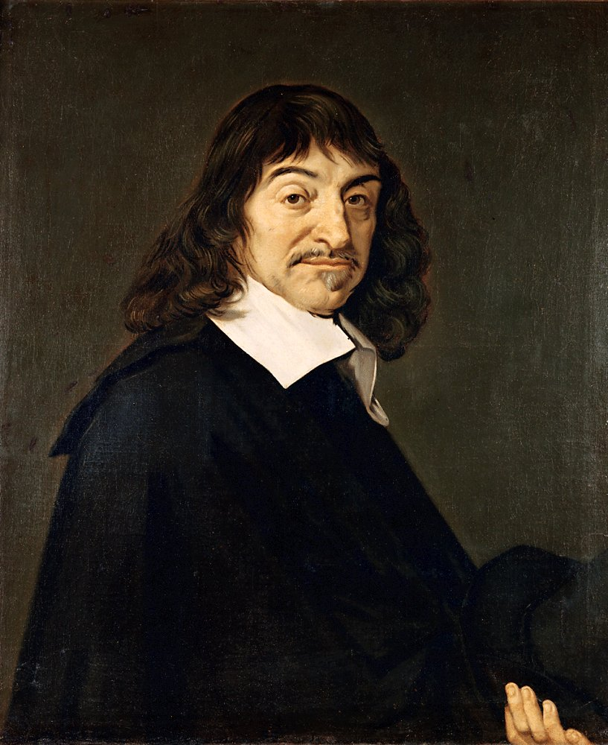
Процесс мышления базируется на действии процессов Восприятия, Действия, Эмоций и Памяти. Процесс мышления неразрывно связан с процессами Восприятия образов и Действия над образами Субъективного или Объективного мира. Восприятие Субъективного мира происходит преимущественно в процессе Сновидений, когда поток данных от органов чувств (рецепторов) сменяется потоком данных воспроизводимых из Памяти мозга. Восприятие Объективного мира происходит в процессе повседневной жизни, когда поток данных исходит от органов чувств. Процессы Восприятия образов и Действия над образами выполняются параллельно. Действие над образами в процессе Мышления — творческий акт выбора человеческой Души. Таким образом выполняется логика утверждения Рене Декарта «Я мыслю — а значит я существую». Существование человека неразрывно связано с мыслительным процессом.


Наглядно-действенное мышление

впечатление (Объективный мир→ Восприятие образа→ Эмоциональная оценка образа → Сохранение образа в Память)

метод проб и ошибок (Объективный мир→ Восприятие образа → Действие над образом→ Эмоциональная оценка результата действия→ Сохранение образа и результата действия в Память→)

Смысл наглядно действенного мышления заключается в формировании базовых представлений о мире, т.е. получение сенситивной (чувственной) информации о мире и формировании наглядно-образной модели мира, включая представления о собственном теле и возможностей его контроля.

На базе наглядно-действенного мышления развивается Ремесло.

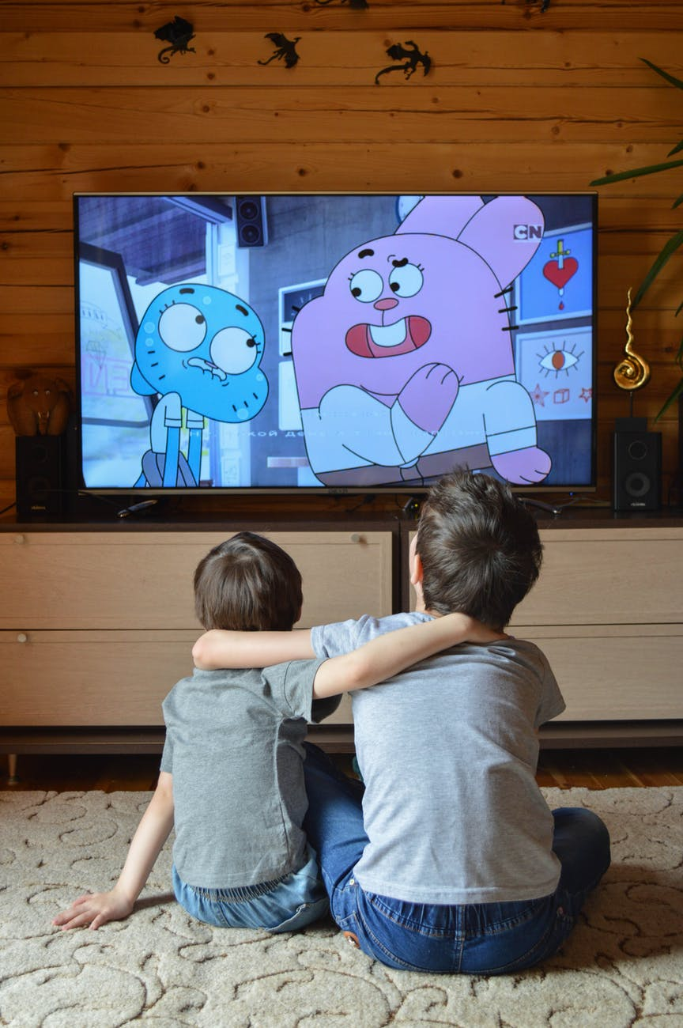
Наглядно-образное мышление

Смысл наглядно образного мышления состоит в развитии способности использовать собственное представление о мире, его наглядно-образную модель.

представление (Воспроизведение образа из Памяти → Восприятие образа→ Эмоциональная реакция→ )

А также в уточнении сенситивной модели мира.

элементарный творческий акт ( представление→ Действие над образом → Восприятие образа→ Эмоциональная реакция → Сохранение образа в Память )

На данном этапе появляются все базовые операции для работы с модальной информацией (сенсорными и сенсомоторными образами).

Модальная информация может содержать пространственный образ объекта, его части или некоторого временного явления (либо действия), либо его аспекта.

На базе наглядно-образного мышления развивается Сновидение, Творчество, Искусство.


Ассоциативное мышление

Ассоциативное мышление предназначено для формирования связей между элементами (образами) сенситивной модели мира.

ассоциация (Восприятие образа→ Ассоциациирование информации→ Эмоциональная оценка → Сохранение ассоциированной информации в память)

Существуют различные виды ассоциаций:

- Объединение модальной информации в объекты Мишка: мягкий, лёгкий, пушистый и чёрный.

- Сопоставления различных объектов друг другу Бизон это Зверь

- Объединение объектов в единое целое Стул это ножки, спинка и сиденье

- Объектные иерархии Стая это вожак и племя

Результатом развития ассоциативного мышления является построение лингвистической модели мира на основе ассоциации (сопоставления) модальной информации об объектах с их звуковыми (речь) и знаковыми образами (письменность).

Лингвистическая модель, базирующаяся на 2-й сигнальной системе, представляет собой совокупность объектов, их свойств (модальностей), а также связей между объектами и объектные иерархии, также она включает в себя объектные последовательности как разновидность объектных иерархий с порядковым рангом (примером таких иерархий могут быть слова). Преимущество лингвистической картины мира состоит значительном в сжатии объёма модальной информации в компактный языковой код, который быстрее и легче обрабатывать — это ускоряет процесс выработки адекватной реакции на происходящие в окружающей среде изменения, а также снижает расход энергетического ресурса мозга.

Магическое мышление представляет собой разновидность ассоциативного мышления, основанного на случайном субъективном ассоциировании объектов без обязательного наличия между ними объективной связи. Также это мышление тесно связано с появлением языка (2-й сигнальной системы) на данном уровне.

На базе ассоциативного мышления развивается Язык и Речь.


Логическое мышление

На основе лингвистической модели строится логическая модель мира, которая выражается в установлении повторяющихся закономерностей (истинных утверждений, фактов) и устранении случайных и несущественных связей (ложных утверждений) между объектами и их свойствами.

Основой для логического мышления является утверждение, выраженное в форме лингвистического высказывания содержащего три базовых элемента:

Объект — то, о чём делается высказывание
Предикат — говорит об отношении Объекта и Субъекта
Субъект — другой Объект, который связывается через Предикат с Объектом, о котором делается высказывание

Пример:

Сократ есть человек.

Сократ — лингвистический объект, ссылающийся на модальный образ (образ Сократа)
есть — отношение тождества (вид ассоциации с другим объектом)
человек — лингвистический объект, ссылающийся на модальный образ (образ Человека)

Другие примеры:

Этот плащ — белый.
Эта шляпа — не белая.
Дождь — пошёл.*

*Понятия времени и действия также являются лингвистическими объектами

Данная синтаксическая конструкция является базовой для описания фактов. Существуют также более сложные синтаксические конструкции, которые в конечном итоге сводятся к данной. Например:

Синюю шляпу сдуло сильным ветром.

Шляпа — синяя.
Шляпу — сдуло.
Ветер — сильный.
Ветер сдул шляпу.
Утверждения являются атомами логического мышления.

Истина. Истинные утверждения называются фактами.

Ложь. Ложные утверждения это утверждения не являющиеся истинными.

Логическое мышление основано на элементарных законах логики, правилах логического вывода и логических операциях. Смысл логики состоит в получении истинных фактов на основе других истинных фактов.

Элементарные законы логики (базовые аксиомы)

- Тождество: A есть B тогда и только тогда когда B есть A
- Отрицание: A есть не B, тогда и только тогда когда B есть не A
- Непротиворечие: Если А есть не B, то либо А истинно, а B ложно, либо наоборот
- Исключённое третье: Истинно либо А, либо не А

Правила логического вывода (логический квадрат)

- Все A суть все B: следовательно истино 4, ложно 2, ложно 3
- Все A суть некоторое B: следовательно истино 4, ложно 1, ложно 3
- Некоторое A суть всe B: следовательно истино 4, ложно 1
- Некторое A суть некоторое B

Логические операций

- Синтез (дедукция)

Все люди смертны.
Сократ — человек.
______________
Сократ смертен.

- Анализ (индукция)
Сократ смертен.
Сократ человек.
______________
Люди смертны (вероятно)

- Аналогия (трансдукция)
Люди смертны.
Сократ смертен.
______________
Сократ — человек (вероятно)

Утверждения по вероятности являются гипотезами.

Гипотеза это утверждение истинность или ложность которого не установлена.
Для установления истинности или ложности гипотезы используют эксперимент (опыт) или доказательство.
Доказательство суть сведение неизвестных (не наблюдаемых) фактов к известным (наблюдаемым).

Эксперимент суть непосредственная проверка факта при помощи наблюдения. Также эксперимент может служить источником истинных фактов.

Истинные факты это те утверждения, истинность которых может быть установлена посредством доказательства или опыта.

Существует дополнительный закон логики — закон достаточного основания, который гласит:

…ни одно явление не может оказаться истинным или действительным, ни одно утверждение справедливым, — без достаточного основания (доказательства)
Лейбниц

Логическое мышление также имеет модификацию в виде математической логики — усовершенствованной формы логического мышления на базе математического языка. Математическая логика является теоретической базой для построения ЭВМ и Компьютеров.

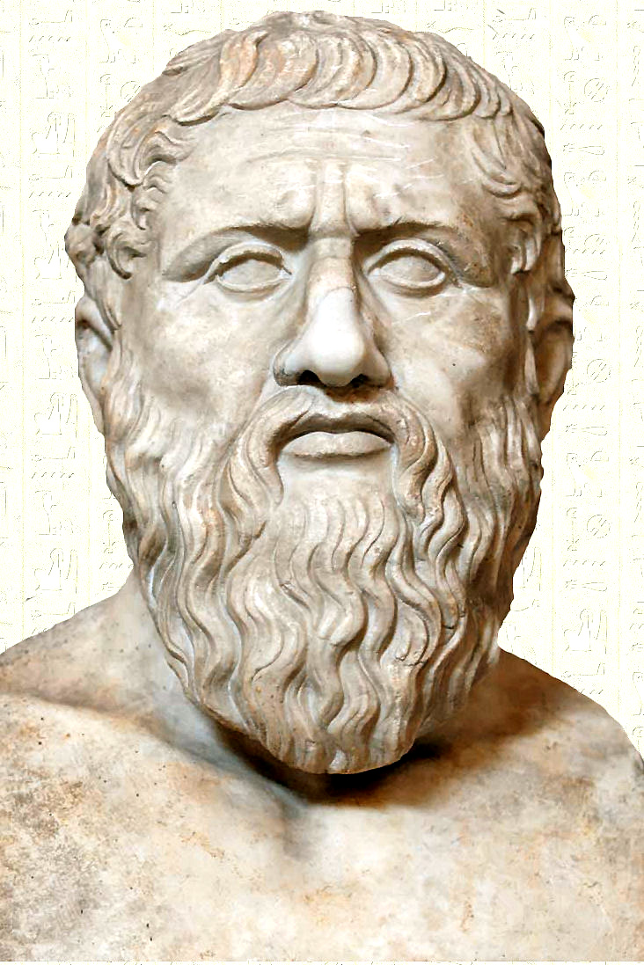
Цель логического мышления состоит в установлении истинных фактов: уточнении лингвистической картины мира основанной на чувственных данных, устранении в ней лишних связей и не существующих объектов для формирования непротиворечивой логической картины действительности. На базе логики развиваются Законы и Государственность.

Диалектическое мышление
Приходит как-то Петька к Василию Ивановичу и спрашивает:
— Василий Иванович, а что такое Диалектика?
А тот ему отвечает:
— Ну смотри, Петька, вот приходят к тебе два солдата в баню,
один — чистый, другой — грязный, а воды только на одного,
кого надо помыть?
— Ну грязного конечно, Василий Иванович!
— Нет, Петька, грязного ты помоешь, а он опять замарается, грязным придёт!
— Ну тогда чистого надо мыть!
— Нет, Петька, чистый он и так чистый, зачем его мыть!
— Ну тогда я ничего не понимаю!
— Вот это, Петька, и есть Диалектика!

«Диалектика это искусство диалога, понимаемого как постижение истины путём постановки наводящих вопросов и методичных ответов на них» (Сократ)
Законы диалектики

- Единство и борьба противоположностей
(инь и ян)

Суть закона состоит в том, что противоположности являются частями более общего обширного понятия. Поэтому можно перейти от рассмотрения отдельных частностей, к рассмотрению этих частностей как частей целого.

Например, Свет и Тьма не являются противоположностями, а представляют собой разные степени интенсивности световых колебаний. Поэтому имеет смысл рассматривать именно интенсивность световых колебаний, как более общее понятие включающее в себя эти противоположные качества.

- Переход количества в качество
(квантовый скачок)

Суть закона состоит в том, что иногда количественные изменения определяют изменение качества явления, так что это явление уже может подчиняться более общим закономерностям (и не подчиняться менее общим). Это позволяет перейти от рассмотрения отдельных частных случаев к рассмотрению общих закономерностей явления.

Например, масса звезды определяет характер её эволюции: при достижении определённых значений массы она может развиваться либо как белый карлик, нейтронная звезда, либо как чёрная дыра — совершенно различные объекты описываемые с помощью различных законов.

- Отрицание отрицания
(дзен)

Суть закона состоит в том, чтобы исчерпать все варианты, для того, чтобы прийти к состоянию не знания.

У Дельфийского Оракулу был задан вопрос:
— Кто самый разумный человек во всей Греции?
Он ответил:
— Сократ
— Но почему?
— Он единственный кто знает, что он ничего не знает.

Это состояние свойственно всем детям, которые в большей степени ориентированы на непосредственное восприятие и ясное видение ситуации (дзен). Это состояние позволяет по новому взглянуть на ситуацию и обнаружить закономерность в том месте, где раньше её не было видно (при её наличии).

ВАЖНО! Данные законы открывают дополнительные возможности для получения знаний о мире.

Существует две основные формы диалектического мышления

- Идеалистическое
(религия)

Диалектически-Идеалистическое мышление основано на вере в господстве Идеи (Абстрактного, Духа) над Материей. На базе него развивается философия Идеализма. В частности она может быть выражена в вере в Бога (осознаваемого как высшая идея). Следствием философии Идеализма является развитие религиозного мировоззрения и Религии.

- Материалистическое
(наука)


Диалектически-Материалистическое мышление основано на предположении в преобладании Материи над Идеей. На базе него развивается философия Материализма. Следствием философии Материализма является развитие научного мировоззрения и Науки.

В целом диалектическое мышление направлено на обобщение имеющейся информации, упрощении, усовершенствовании и расширении логической модели мира. На базе диалектического мышления развивается истинная Религия и Наука как основные области человеческого знания. Диалектическое мышление добавляет движение в логику, делает её активной и в тоже время останавливает её в тот, момент, когда все возможности исчерпаны и обращает человека к чистому восприятию (дзен).

Сценарное мышление

Диалектика жизни заставляет человека постоянно переключаться между процессом мышления и самой жизнью (дзен). В высшей точке развития диалектического мышления, когда логическая картина мира уже достаточно развита, человек сталкивается с необходимостью своевременно и точно управлять собственной жизнью в условиях неопределённости состояния и объектов среды (сцены), в которой он находится в текущий момент времени и в будущем, на основе представления о собственном «Я» и цели, которую он желает достичь.

Сценарное мышление тесно связано с понятием сцены. Сцена состоит из субъектов — актёров, объектов — предметов и их окружения — декораций. Субъект обладает собственным «Я» и его потенциальным поведением — характером и ролью. Объекты обладают свойствами и функциями, которые могут быть задействованы субъектом (актёром) в процессе исполнения его программы поведения (роли).
Сценарное мышление состоит в расчёте взаимодействия (сценария) всех объектов и субъектов находящихся в окружении на основе анализа сцены (распознания объектов, субъектов, их ролей, их потенциального поведения и возможностей управления ими) согласно поставленной цели в краткосрочной (тактическая форма) и долгосрочной перспективе (стратегическая форма).

Яркой иллюстрацией сценарного мышления являются действия главного героя фильма «7 самураев» Акиры Куросавы. В этом фильме есть 2 сцены: первая сцена иллюстрирует тактическую форму сценарного мышления, где главный герой спасает ребёнка от рук разбойника, применив приём перевоплощение в роль монаха, желающего помочь разбойнику; вторая сцена иллюстрирует стратегическую форму сценарного мышления, где главный герой рисует карту селения, на которое осуществляют набеги разбойники, а затем он даёт указания (стратегический план) где нужно устроить для них засаду и что нужно делать каждому войну, чтобы победить разбойников и освободить село.

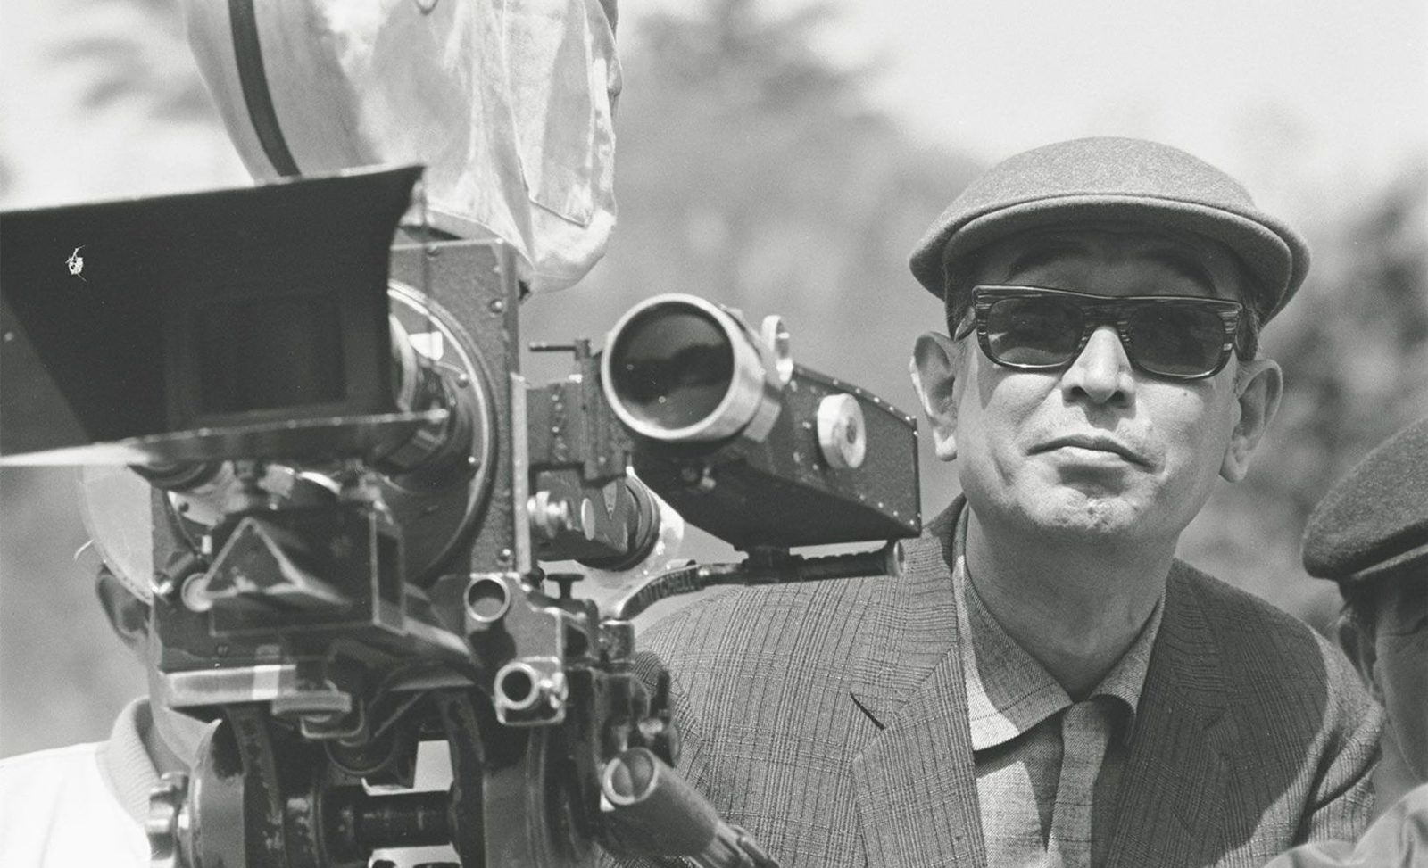
Основной вызовом данного мышления является фундаментальная неопределённость в поведении объектов, субъектов или изменений среды. Сценарное мышление имеет отображение в области математического языка в форме теории вероятности, математической статистики и алгоритма динамического программирования, в котором решаемая задача разбивается на частные подзадачи, каждая из которых выполняется отдельно для достижения общей цели.

Диагностика и устранение неполадок

Программный уровень

Ложь — Некорректные данные
ПРЕДУПРЕЖДЕНИЕ! Любая информация попадающая в мозг человека может привести к фатальным последствиям! Некорректные данные являются частой причиной несчастий и смерти! Внимательно относитесь ко всей информации попадающей к вам в мозг!
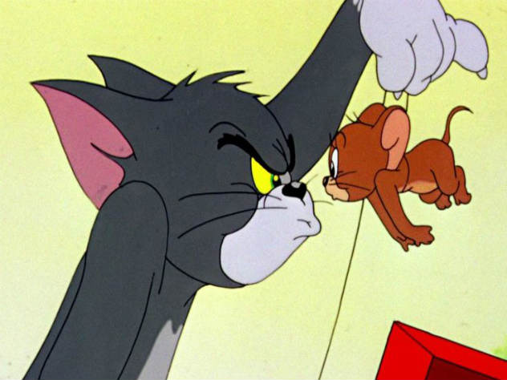
Ложь или дезинформация это данные не подтверждаемые действительностью: либо у данных отсутствует соответствующий первичный источник (материальный объект), либо данные искажены и не отражают достоверное состояние первичного источника. В большинстве случаев ложь — дезинформация приходящая со вторичных источников (слухи, СМИ). В некоторых случаях ложь может быть результатом неправильной интерпретации и ошибки мышления о состоянии первичного источника (его образных и мерных характеристиках).
ВНИМАНИЕ! Для обнаружения некорректных данных необходимо произвести полный анализ всей загруженной в ассоциативную (когнитивную) память информации с помощью алгоритма верификации данных.

Алгоритм верификации данных

Шаг 1. Проверить Условие 1 (условие достоверности). Любая информация расценивается как достоверная в случае, если она полностью соответствует её первичному источнику (материальному объекту) по образу (1-у сигналу) и по мерным (количественным и качественным) характеристикам (2-у сигналу), получаемым в результате его наблюдения.
Шаг 2. Проверить Условие 2 (условие недостоверности). Любая информация расценивается как недостоверная в случае не соблюдения условия 1.
В ходе алгоритма верификации недостоверная информация автоматически будет заменена на достоверную как следствие процесса наблюдения первичного источника (материального объекта) (1-й сигнал). Оценка мерных (количественных и качественных) характеристик первичного источника (материального объекта) может быть подвержена ошибке (2-й сигнал).
Научный метод
Для устранения вероятности ошибки оценки мерных характеристик необходимо строго придерживаться научного метода, который заключается в повторяемости и воспроизводимости результатов наблюдения. Повторяемость проверяется проведением множественного числа измерений. Воспроизводимость проверяется наблюдениями других исследователей, которые также заинтересованы в верификации информации. При совпадении результатов от других исследователей данные можно считать полностью достоверными и использовать их для собственных вычислений.

Информационная перегрузка — Переобучение и Зависание

Избыток информации может быть причиной переобучения, которая выражается в фразе «не видеть лес за деревьями». Слишком большое количество примеров и детальное рассмотрение каждого из них приводит к невозможности обнаружения закономерности в данных, что также выражается в ошибке «узкого специалиста» досконально знающего всю фактологическую информацию в отдельной области, но не способного обобщить данную информацию. В частности это касается многих психологов и специалистов по мозгу, не способных осознать общие принципы его работы как компьютера.
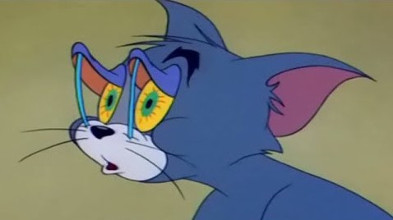
Избыток информации также может быть причиной информационной перегрузки и развитию тормозного процесса, который заключается в желании «поспать» и хронической усталости и стрессе (при не соблюдении этого желания). Не стоит злоупотреблять своим драгоценным ресурсом внимания и отдавать предпочтение только одной из 7 потребностей.

Сбои — Баги, Глюки, Лаги и Одиночные События
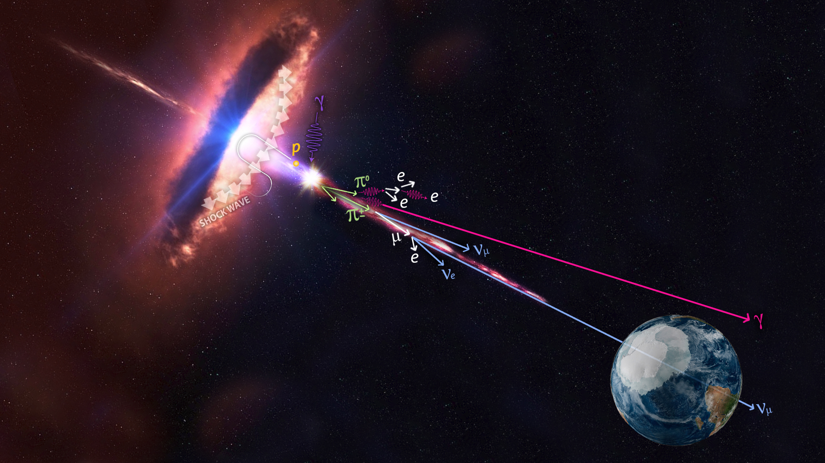
Поток данных проходящих в мозгу может искажаться за счёт сбоев передачи сигнала на физическом и нейрональном уровне.
Повреждение клеток, её проводящих путей, может привести к нарушению передачи информации, что может выразиться в нарушении работы естественных алгоритмов (баги).
Иногда сбои могут происходит по причине воздействия внешних высокоэнергетических частиц и волн приходящих из Космоса (одиночные события) либо со стороны иных внешних источников, что может вызывать внезапные озарения и необыкновенные мысли (глюки), и спонтанные реакции (лаги).
Сбои на физическом и нейрональном уровне устраняются за счёт соблюдения правил техники безопасности указанных в начале данного руководства (См. важные замечания по безопасности), тогда как от одиночных событий нет принципиальной защиты, за исключением возможности их отслеживания при помощи механизма интроспекции (наблюдения своего собственного внутреннего состояния и слежения за внутренними процессами психики) с последующим исправлением информации.

Вредоносные программы — Трояны, Черви, Вирусы



Троянская вирусная программа (также — троян, троян, троянец) — вредоносная программа проникающая в компьютер под видом легитимного программного обеспечения. Результат работы троянской программы приводит к повреждению естественной алгоритмики психики.
Святая Библия как культурный код например включает в себя как Новый, так и Старый Завет, которые (с общечеловеческой точки зрения) содержат следующие трояны:
ибо Господь, Бог твой, благословит тебя, как Он говорил тебе, и ты будешь давать взаймы многим народам, а сам не будешь брать взаймы; и господствовать будешь над многими народами, а они над тобою не будут господствовать.
Второзаконие 15:6 — Втор 15:6
Тогда сыновья иноземцев будут строить стены твои, и цари их - служить тебе; ибо во гневе Моем Я поражал тебя, но в благоволении Моем буду милостив к тебе.
И будут всегда отверсты врата твои, не будут затворяться ни днём ни ночью, чтобы приносимо было к тебе достояние народов и приводимы были цари их.
Ибо народ и царства, которые не захотят служить тебе,- погибнут, и такие народы совершенно истребятся.
Исаия 60:10 — Исаия 60:12
Это не совместимо с христианской моралью:
Иисус сказал ему: Возлюби Господа Бога твоего всем сердцем твоим, и всею душою твоею, и всем разумением твоим. Сия есть первая и наибольшая заповедь. Вторая же подобная ей: Возлюби ближнего твоего, как самого себя.
Мф. 22:37-40
Трояны также могут проникать в психику в неявной форме под видом имеющихся умолчаний (1-го сигнала, без наличия 2-го), к примеру в буддизме…

«Но уже тогда идеалом считалось отречение от мирской жизни — неккхамма — в его текстах есть история монаха Нанды и его жены Джанапады Каляани, для которых стремление к обретению блаженства Нирваны стало более ценным, чем романтическая любовь и брак. Нанда, двоюродный брат Гаутамы Будды, с одобрения последнего оставил молодую жену сразу же после свадьбы, чтобы стать бхикшу. В Палийском каноне есть ещё подобные истории, в которых романтическая любовь воспринимается как часть привязанности к сансаре — бесконечному циклу перерождений»
Сьюзан Маркотт

В данном случае стремление к Нирване и пренебрежение мирской любовью в ходит в противоречие с подсознательным уровнем психики, также как и пренебрежение женщиной и женской стороной реализации этого мира — материей или майей.
Трояны встречаются и среди других религиозных источников, которые содержат разделение людей по какому-либо признаку с презрительным отношением к одной из групп. К примеру:
Неверные — термин, используемый в некоторых религиях, особенно в христианстве и исламе, для обозначения атеистов, представителей других религий и тех, кто сомневается или отвергает основные догматы религии
Данный вид трояна затрудняет процесс коммуникации между людьми, нарушает работу естественной программы человека к общению и обмену информацией.
Как обнаружить троян?
Для обнаружения трояна, необходимо проводить тщательный анализ всей поступающей информации на уровне образов (1-го сигнала) и на уровне слов (2-го сигнала). Троян проявляет себя как противоречие между естественной алгоритмикой психики и культурной информацией, завуалированное дополнительной информацией, затрудняющей обнаружение.
К примеру:
Через тринадцать лет Бог явился Авраму, чтобы поставить завет с Аврамом. Бог переименовал Аврама в Авраама и снова пообещал — теперь уже Аврааму, — что тот станет отцом множества потомков (и народов), что от него произойдут цари, и что Бог даст им землю Ханаан в вечное владение и будет им Богом. Бог повелел обрезать всякого человека мужского пола в восьмой день от рождения, включая младенцев, рождённых в доме и купленных за серебро у иноземцев. Душа же тех, кто не совершит обрезание, по словам Бога, будет истреблена.
Бытие 17
Здесь обрезание входит в противоречие с естественной алгоритмикой психики, которая заключается в избежании болевых ощущений. Обрезание младенца приводит к запуску защитного инстинкта безопасности, что в последствии приводит к повышенной агрессивности и формированию базового недоверия к миру, неустойчивости психики, предрасположенности к конфликтному и девиантному поведению.


Черви — вредоносные программы свободно распространяющиеся по сети и в человеческом обществе. Типичный пример червя — мемчик про котиков. Представляют собой пример абсолютно бесполезной информации занимающей ресурс человеческого внимания и времени. К червям также относятся часто употребляемые слова-паразиты: «как бы» «э», материшинные слова, «воду» и тп. Черви пожирают человеческое время и внимание.
Как обнаружить червя?
Необходимо сфокусировать внимание на потоке информации приходящем от других людей и строго проверить пакеты данных (слова и образы) на предмет необходимости их применения с точки зрения естественной алгоритмики психики. К червям можно отнести всю информацию, употребление которой неуместно и бессмысленно.

Защита от червей
Черви заразны, поэтому стоит ограничить своё общение с теми, кто распространяет бессмысленную информацию и не грамотно использует свою речь. В остальном используйте принцип «краткость — сестра таланта».



Вирусы — вид вредоносных программ, способных внедряться в код других программ, системные области памяти, загрузочные секторы и распространять свои копии по разнообразным каналам связи.
Одним из наиболее популярных вирусов в наше время является вирус числа 42. Этот вирус встраивается в поток сознания человека, после чего он начинает обнаруживить это число повсюду где есть наборы из нескольких чисел, а также определяет предрасположенность к использованию данного числа в повседневной жизни, что в конечном счёте может довести человека до самоубийства...
К примеру:
- В романе Д. Адамса «Автостопом по галактике» 42 — ответ на главный вопрос жизни, вселенной и всего такого.
- В 1-м томе «‎Фейнмановских Лекций по Физике» на стр. 137 приведена константа, содержащая это число.
- По Библии — «Откровение Иоанна Богослова» (13:4) — 42 пророческих месяца или 1260 земных дней будет длиться царство Антихриста на Земле:
- 42 — число родо́в Христа согласно Евангелию от Матфея (1:17):
- В книге «Алиса в Стране чудес» Льюиса Кэрролла, глава 12:
В эту минуту Король, который что-то поспешно писал в своей памятной книге, крикнул:
— Тишина! «Закон номер Сорок Два! — громко прочёл он. — Всем лицам ростом больше версты надлежит покинуть зал суда».
- ASCII— код символа «*».
- Библия Гутенберга именуется 42-строчной, так как на каждый лист печатник смог уместить по 42 строки текста.
- Древнеегипетская Книга мёртвых называет 42 смертных греха, за которые человек отвечает после смерти на суде Осириса.
- В японском языке число 42 является омофоном слова «смерть». Произношение цифр созвучно со словами смерть (4) и человек (2).
- Бардо Тодол говорит о явлении 42 духов на девятый день после смерти.
- 42 — количество зубов у собаки
- 42 км 195 м — марафонская дистанция лёгкой атлетики
- 42 минуты 10 секунд занимает любой полёт сквозь землю под действием силы гравитации
- 42— сумма точек на всех дублях, в стандартном наборе домино.
- 42 — последнее число уравнения Валензетти (уравнение Конца Света):
4 8 15 16 23 42
- 42 °C — критическая температура человеческого тела
- 42 м/c — максимальная скорость ветра, которую способно выдержать практически любое дерево.
- Доля барионного вещества во Вселенной — 4,2 процента.
- 42 ° - предельный угол при котором возникает оптическое явление радуги*
Вирусы сознания имеют непосредственное отношение к вопросу существования загробного мира, так как представляют собой информационный компонент нарушающей работу естественной психики вплоть до её распада (шизофрении) и смерти.
ЛГБТ вирус к примеру предписывает половые отношения между людьми при несовместимости их физических интерфейсов, что приводит к нарушениям психики людей, разрушению семьи и прекращению процесса продолжения рода, что в конечном счёте может привести к смерти вида.
К вирусам также относятся концепция «общества потребления» и потребительское отношение к жизни, частные вирусные программы типа употребления алкоголя и табака и наркотиков и тп.
Как обнаружить вирус?
Вирус как правило несёт в себе явно зловредную функцию нарушающую ход выполнения естественных жизненных программ. Поэтому необходимо проводить проверку на обнаружение критического противотечения с жизненными программами во внутреннем потоке мышления, а также потоке восприятия собственной жизни, которое нарушает ход реализации естественных программ жизни и разрушает психику.

Защита от вирусов (в тч. троянских вирусных программ)
Необходимо углубленно изучить логику работы естественных программ жизни, после чего проводить периодические проверки собственного состояния на предмет наличия противоречащего жизни поведения и мышления, своевременно устранять их меняя собственное поведение, проводить анализ новых форм мышления и поведения приходящих со стороны внешних и внутренних источников информации..

Аппаратный уровень

Неправильное питание

Недостаток определённых веществ пище может привести к неправильной работе мозга. Следует строго соблюдать информацию указанную в разделе по питанию. Также необходимо учитывать что любая синтетическая пища, может служить источником пищевых расстройств и органического повреждения мозга. Правильное питание предполагает ориентацию на чувство голода, а также лёгкую сытость после удовлетворения потребности в еде. После приёма пищи не должно возникать сонливости, если вы не заняты тяжёлым физическим трудом или спортом, а также не слишком перегружаете свой собственный мозг!
Качество воды различается в различных местностях, что может существенно влиять на минеральный состав внутренних жидкостей организма Следует внимательно следить за своим самочувствием и при необходимости перейти на использование чистой дистиллированной воды (используйте фильтр)!
В случае возникновения черезмерных отрицательных эмоций таких как грусть и печаль, используйте содовую воду в умеренных количествах до их устранения! (1 чайная ложка на 1 литр) Защелачивание крови также опасно для организма и мозга!


Сбой в биоритмах
Сбой в биоритмах ведёт к нарушению процесса восстановления клеток организма и особенно клеток мозга. Цикл сна/бодрствования должен строго соблюдаться в соответствии с суточным циклом смены дня и ночи. В процессе сна в мозгу происходит восстановление энергетического потенциала клеток рассходаваного в течении дня, а также не менее важный процесс обработки информации накопленной мозгом за день. Восстановление клеток зависит от количества выработанного мелатонина внутри специальной железы мозга — эпифизе. Выработка мелатонина в эпифизе строго зависит от световой энергии, поступающей в орган зрения. При недостаточном уровне освещения в течении дня, количество мелатонина вырабатываемого ночью падает, в связи с недостаточной выработкой молекулы предшественника — серотонина. Выработка мелатонина увеличивается в случае обеспечения условий полной темноты во время сна, регулярности времени отхода ко сну (для лучшей выработки мелатонина ложитесь спать до 11 часов — пик выработки приходится на интервал от 11 до 3-х часа ночи, перед засыпанием за полчаса ограничьте гаджеты и приглушите искусственное освещение) и достаточное его количество (определяется по уровню высыпания), а также при отсутствии стрессов.
ВНИМАНИЕ! Мелатонин — основное вещество включающее процессы регенерации и отдыха на клеточном уровне! От правильной выработки которого зависят все процессы в теле, в том числе и продолжительность жизни! Строго соблюдайте свои биоритмы! Живите долго и процветайте!
Как обнаружить сбой в биоритмах?
Проверьте насколько вы чувствуете себя после пробуждения? Если вы чувствуете, что вы не выспались после длительного сна, то у вас есть проблемы с биоритмом сна. Строго следуйте всем рекомендациям указанным выше для того, чтобы восстановить свой сон.

Влияние окружающей среды и экологии

Неблагоприятная окружающая среда является стрессовым фактором воздействующим на организм и мозг, что осложняет их функционирование. В меру возможностей создайте для себя комфортные условия для обеспечения своих базовых потребностей
- хорошие и добрые люди
- чистая вода и чистый воздух
- естественное освещение и полностью регулируемое искусственное
- отсутствие светошумового загрязнения среды
- качественная деревянная мебель и качественный деревянный дом
- безопасное место и противопогодная защита — противомолниваевая, противопаводковая, противопожарная
- наличие природной среды поблизости — озера, реки, леса, поля, горы
- возможность общаться с животными, слушать пение птиц
- наличие коммуникаций — связь, электричество, отопление, дорога

Поллюция
Поллюция — самопроизвольное выделение спермы во время сна. Поллюция может сопровождаться эротическими сновидениями. Биологический смысл поллюции состоит в обновлении семенной жидкости, поэтому она неизбежна как нормальное физиологическое явление. Качество семенной жидкости ухудшается со временем в зависимости от внешних физических и внутренних биохимических условий организма, а также состояния психики.

Частая поллюция может быть причиной вялости, апатии, слабоумия по причине большего расхода энергии на производство половых клеток и семенной жидкости (семя обладает наивысшей энергетической ценностью). Поэтому в целях недопущения данных негативных факторов необходимо обеспечить все условия снижающую поллюцию.

Факторы уменьшающие вероятность поллюции

- Свежий воздух, чистая и прохладная комната для сна

- Чистое тело, чистое нижнее и постельное бельё

- Отсутствие половых раздражителей — образов женщин (в тч. картинки и соц. сети)

- Контроль над мыслями — не допускать мыслей о женщинах, соблюдать чистоту ума

- Зарядка и ассаны для позвоночника — утром и вечером

- Контрастный душ — 3/3 минуты, 5/5 минут и тп.

- Бег на средние дистанции — 5, 10, 15 км (до достижения runner“s hight)

- Здоровый образ жизни — без вредных привычек, здоровое питание, подвижность

- Правильное положение сна — на спине (спи-на)

- Регулярность времени засыпания — с 10-11 часов

Все факторы косвенно или опосредовано влияют на работу половой программы поведения: факторы 1, 5, 6, 7, 8, 9, 10 — обеспечивают более длительное сохранение качества семени, факторы 2, 3, 4 — гарантируют отсуствие внешних и внутренних психологических причин запуска половой программы во время сна.

Соблюдение данных рекомендаций может обеспечить снижение частоты поллюций до 1 раза в месяц и ниже.

ВАЖНО! Существуют иные крайности связанные с потерей семенной жидкости — мастурбация и секс без попытки зачатия. Мастурбация, также как и секс без попытки зачатия — не приемлемы так как при этом накопленная организмом энергия выбрасывается в пустую. При этом возникают крайне нежелательные психологические эффекты — чувство вины, искажения в мыслях, неустойчивость психики, связанные с бессмысленной потерей энергии. Чтобы не допустить этого, следует строго придерживаться волевого сознательного контроля вашего поведения.


Очистка системы питания
Кровеносная система совместно с гематоэцефалическим барьером и нейроглией выполняют функцию обеспечения органических потребностей мозга и в тоже время служат химическим интерфейсом (посредником) между телом и мозгом. При наличии в питающей сети большого количества окисленных молекул (свободных радикалов), мозг не может функционировать на полную мощность. Чтобы это исправить достаточно произвести очистку кровеносной системы от окисленных молекул. Сделать это можно несколькими способами:

Сон — в процессе сна происходит естественное восстановление клеток за счёт действия антиоксидантов — мелатонина и других факторов восстановления.

Физическая нагрузка — при умеренной физической нагрузке, такой как бег или плавание происходит ускорение метаболизма, и как следствие нейтрализация окисленных молекул. При этом, в случае достаточной продолжительности и интенсивности тренировки, нейтрализация усиливается за счёт блокирования центров когнитивной обработки информации (коры головного мозга) — процесс окисления останавливается.

Медитация — медитация способна остановить процесс окисления в мозге за счёт снижения когнитивных функции и стимуляции реакции восстановления клеток. При этом эффект более слабый по сравнению со сном и физической нагрузкой. Но при постоянной тренировке это способствует большему контролю над состоянием сознания, что обеспечивает не допущения фактора окисления в принципе за счёт контроля над негативными мыслями.

Баня — высокоинтенсивное парение в бане приводит к ускорению метаболизма без нагрузки на мышечную систему, и как следствие — более эффективно в нейтрализации окисленных молекул по сравнению с физической нагрузкой и сном. Это высшее средство, позволяющее достичь наискорейшей очистки организма от закисленных молекул, ядов и шлаков.

Созерцание природы — наиболее лёгкий способ переключить внимание с негативных мыслей и остановить процесс закисления крови. Созерцание природы аналогично медитации , с учётом специфики контроля за вниманием (при созерцании произвольное внимание не требуется, что снижает когнитивную нагрузку на мозг). Лучшими образами можно назвать прозрачную реку, горное озеро, горы, луга, цветы, лес и бор, огонь костра, голубое и звёздное небо.

Вода — чистая питьевая вода в большом количестве улучшает обмен веществ и способствует нейтрализации закисленных молекул (эффект можно усилить за счёт добавления небольшого количества соды).
Действие умножается в случае комбинирования нескольких средств. В остальном соблюдение правил указанных в начале данного Руководства (в разделе Важные замечания по безопасности) — даёт лучшие предпосылки для сохранения системы питания мозга в состоянии чистоты.

Оптимизация

Дефрагментация мозга

Знания в мозгу должны быть упорядочены. Не системное потребление информации из внешних источников, отсутствие информационной культуры приводят к тому, что информация сохраняется в мозге безсистемно. Доступ к такой информации крайне затруднён, требуется большой ресурс для оперативного извлечения полной информации на интересующую в данный момент тему.

Как это исправить?

В первую очередь, необходимо установить мозаичное мировоззрение, предполагающее целостный взгляд на мир — философию триединства жизни. Данная философия позволяет производить верификацию данных в автоматическом режиме, как следствие правильной позиции в отношении качества исходных данных. Это даёт более устойчивую систему хранения информации в мозге.

Во-вторых следует полностью отказаться от безсистемного потребления быстрой информации. Следует определить в целом какие области знаний у вас наиболее развиты в плане количества сведений, которыми вы располагаете.

Следующим шагом нужно произвести систематизацию имеющегося у вас знания в каждой из областей. Это можно сделать с помощью систематического изучения предмета, о котором вы получили большое количество сведений. К примеру вы можете поступить в университет на программу обучения связанную с данным предметом или пройти онлайн-курс. Академическое знание как правило обладает большой систематичностью, что позволяет не производить лишней работы. В иных случаях придётся самостоятельно систематизировать знания.

Мозг способен и на такую работу. Для этого нужно будет актуализировать (вспомнить и воспроизвести) все сведения, которыми вы располагаете относительно какого-либо предмета или области знания. После чего если знаний достаточно, нужно найти в них закономерности, обобщить их, попытаться увидеть и рассмотреть причины, которые стоят за конкретными фактами.

Мозг лучше всего работает с графической информацией (90% информации проходит через орган зрения), поэтому стоит использовать обыкновенную бумагу и карандаш, делать зарисовки, попытаться найти визуальные или символьные связи в данных. Самое сложное найти закономерность, но когда она найдена — дальнейшие усилия практически не требуются. Мозг сам будет организовывать информацию согласно найденной закономерности.

Этот алгоритм дефрагментации нужно сделать постоянным процессом, пока все области вашего знания не будут систематизированы, после чего нужно будет время от времени поддерживать состояние ваших сведений и актуализировать их в своей памяти. После этого ваша память станет более быстрой и точной . Это позволит не тратить время и энергию на попытки вспомнить пропавшую в памяти информацию, что улучшит качество вашей интеллектуальной жизни.

Снижение мозгового шума


Нервная система как наиболее сложная информационная система созданная природой — очень сильно подвержена информационному шуму.

Шум внутри мозга зависит от нескольких факторов:

- наличие шума на входе
- текущее психоэмоциональное состояние
- общая упорядоченность информации

Информационный шум, как противоположность информационного сигнала — не несёт существенной информации. Шум это энтропия, которая характеризуется крайней степенью случайности. Шум нарушает мозговой процесс, препятствует естественному течению человеческой мысли, и выступает в качестве нарушителя упорядоченности в логике исполнения мозговых программ.

Первое. Если в мозг попадают зашумлённые данные, такие как ложь, недоказанность, любые виды неопределённости (двусмысленности), незначащая (отвлекающая) информация — это нарушает логику загрузки и обработки данных мозгом. Это может привести к системным следствиям — сбоям мозга, таким как — нарушение логики работы инстинктов, процесса мышления, сознательного и культурного поведения, неустойчивое состояние психики и её распад (шизофрения). Для устранения этого следует ограничить шумовое воздействие за счёт устранения от источника шума (это может быть телевизор, телефон, компьютерная техника или живой человек, который несёт чушь). Стратегически нужно выбирать только проверенные и надёжные источники информации — опытных и уважаемых людей, доверенные научные книги и фильмы, природу и личный опыт.

Второе. Психоэмоциональное состояние влияет на действие механизмов мышления и памяти. В случае черезмерной радости, либо черезмерной эмоции страха, и иных крайних степеней проявления эмоций — процесс мышления становится не устойчивым (мысли скачут). Для устранения этого фактора следует применить алгоритмы контроля над эмоциями (См. Контроль эмоций) — успокоиться.

Третье. Необходимо периодически производить дефрагментацию имеющейся информации согласно указанному алгоритму. Дефрагментация — естественный процесс, который происходит в процессе реализации научно-исследовательской программы поведения, поэтому можно сфокусироваться только на главном — объекте, который интересует ваше сознание. Постоянный интерес к объекту упорядочивает информацию в мозге относительно этого объекта.

Соблюдение всех трёх правил обеспечивает базовый уровень защиты от шума. К дополнительным средствам защиты можно добавить логику и соблюдение всех правил указанных в начале данного Руководства.

Контроль над ленью

Лень является естественной реакцией организма в случае отсутствия мотивации и наличия ясной цели, когда организм пребывает в комфортных условиях существования (действие парасимпатической нервной системы). Организм стремиться к сбережению и накоплению энергии, что проявляется в общей заторможенности реакций и отсутствия сильного возбуждения в нервной системе.

Не имеет смысл бороться с ленью, когда она рационально оправдана — т. е. когда чувство безопасности не является ложным (ошибка оценки ситуации). В настоящее время основная масса людей находится в состоянии стресса, что не является рациональным, т. к. материалистические ценности, к которым они стремятся как правило ложные. То количество вещей, которое производит человечество — избыточно. Рациональная организация жизни в целом — отсутствует, поэтому люди вынуждены много работать.

В целом нам нужно пересмотреть свои ценности и стать чуть более ленивыми, потому как при том уровне технологии что мы имеем на данный момент — обеспечение жизненных потребностей общества не требует больших трудозатрат. Сбережение и накопление энергии посредством лени позволит людям в большей мере сохранить и умножить свой мозговой потенциал, улучшить качество их жизни.

Цель развития установленная на текущий момент правящим классом состоит в совершенствовании техносферы, её автоматизации и автономизации, с полным игнорированием развития человеческого потенциала. Такая цель не приемлема, поэтому лень в современном текущем состоянии общества рационально оправдана. Лучше быть бездеятельным философом, чем вносить хаос и сумятицу в жизнь в погоне за ложными ценностями.

Состояние лени должно контролироваться высшими когнитивными функциями. Достаточно знать, что для выведения организма из состояния лени ему нужна «встряска» - это может быть внезапная физическая тренировка (бег, плавание), закаливание, экстремальные ощущения, в том числе половая любовь — это тактический способ выведения организма из лени.

С другой стороны из состояния лени можно выйти за счёт создания сильной идеи — видения образа будущего, который лично вы хотите достичь (стратегический способ). Для этого необходимо развить своё воображение за счёт занятий рисованием, созерцания, практики сновидения и работы с представлениями и зрительной памятью.

Сама идея может быть получена при чтении литературы, просмотре фильмов, произведений искусства или из жизни, как вдохновляющий пример, который подходит конкретно вам по вашим ощущениям. Эту идею нужно развивать, постоянно поддерживая её очаг за счёт направленного получения информации и творчества связанного с её реализацией.

Для нашего мира наилучшие идеи на мой взгляд содержатся в источниках научно-фантастической литературы — особенно в произведении Ивана Ефремова «Туманность Андромеды», в котором описан образ человека будущего — сильного, умного, смелого, красивого, героического.

Работа на чужую идею, также как и отсутствие собственной идеи в конечном счёте и обуславливает состояние лени, как неизбежный итог отсутствия смысла двигаться не туда.



Контроль над памятью
Существует три вида памяти подверженных контролю со стороны сознания:

- событийная эмоциональная память
- ассоциативная образная
- ассоциативная смысловая

Внимание обеспечивает активизацию элементов данных видов памяти, поддержание их в актуализированном состоянии. Алгоритм дефрагментации памяти в большей мере относится к ассоциативной памяти, тогда как событийная память имеет пространственно-временную упорядоченность.

В случае, когда на вход мозга подаётся неупорядоченная информация, производящая захват внимания (непроизвольный контроль за вниманием со стороны инстинктивной ориентировочно-исследовательской программы) — в ассоцитивной памяти активизируются случайные элементы, что обуславливает неупорядоченное состояние сознания, его низкую эффективность, не собранность. В конечном счёте это приводит к большой энтропии (неупорядоченности) в области ассоциативной памяти и снижению когнитивных функций.

Правильный подход состоит в развитии функции произвольного внимания, за счёт строго выстроенной целевой программы активации элементов памяти. Потребность памяти строго связана с задачами, которые мы решаем в своей жизни. Нужно определить какая информация на текущий момент наиболее актуальна и позволяет лучше справляться с решением жизненных задач. После этого необходимо производить строгий контроль над потреблением информации — получать и воспроизводить только ту информацию, которая касается непосредственно ваших задач связанных с вашей жизнью.

К примеру, если вы занимаетесь программированием, то вам не стоит отвлекаться на бессмысленных котиков и мемчиков, а строго читать только ту литературу, которая позволяет вам улучшить ваши программисткие навыки — это касается любой специальности. Конкретно выбор информации должен строго определяться теми целями, которые вы перед собой поставили.
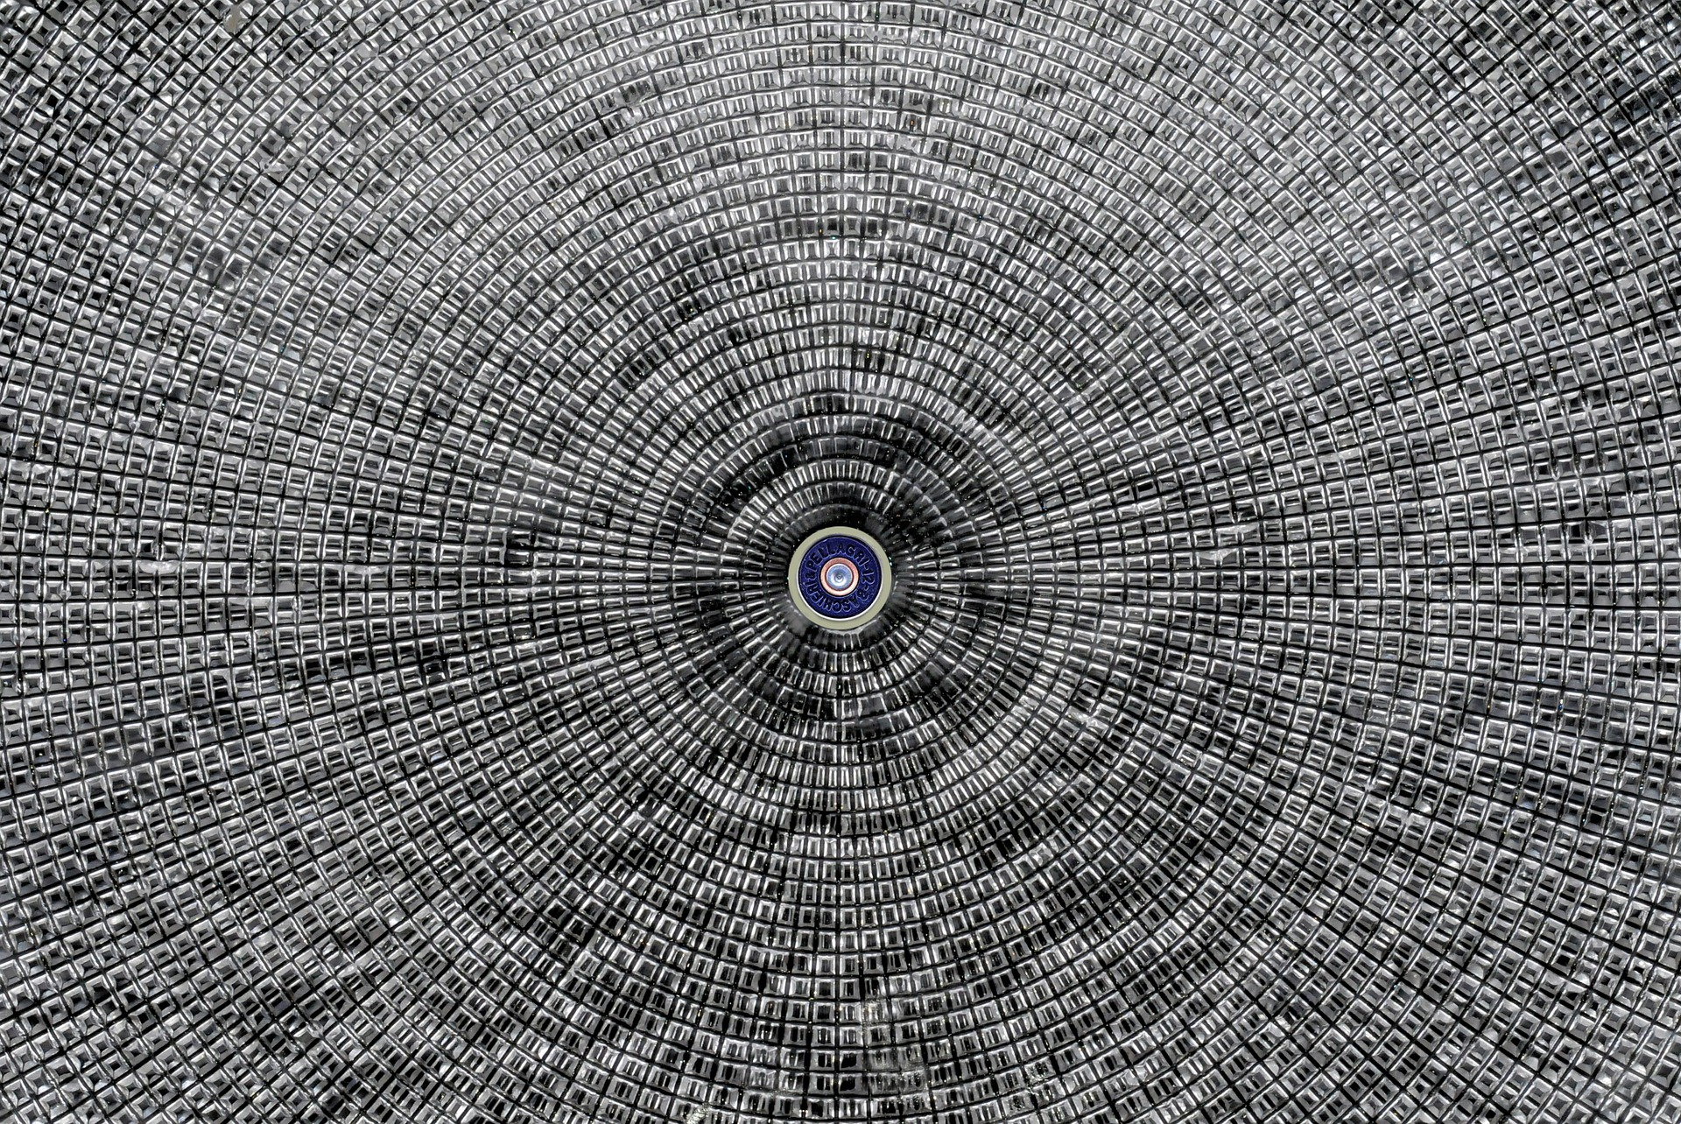

Баланс эмоций и воли

Эмоции являющиеся частью нашего субъективного мира отражают потребности нашего организма и мозга. При наличии сильных эмоций — волевой контроль над телом ослабевает и поведение становится более инстинктивным. В некоторых случаях это уместно, когда последствия инстинктивной деятельности позитивны с точки зрения нравственности и ведут к общему счастью.

В случаях же инстинкты заводят нас к состоянию разобщения и несчастья — они должны быть подвергнуты строгому сознательному волевому контролю.

Сознание человека развивается в процессе жизни. Созревание центров сознания происходит как правило к 30. Развитию сознания мешают факторы повреждения мозга (см. Повреждающие факторы), которые должны быть устранены из жизни.

В остальном, правильно заложенная в мозг философия и нравственность ведёт к усилению когнитивной функции, основанной на программе планирования и развития. Постоянное и ежедневное использование данной программы способствует увеличению контроля над жизнью.
Развитие функции воображения, мысленное погружение себя в ситуации вызывающие сильные эмоции, также как и непосредственное нахождение в данных ситуациях при установке на сохранение сознательного контроля — ведёт к развитию воли.

Критическая точка
О чём может рассказать нам простой нейрон? Недавние исследования показали, что единичный нейрон в ассоциативной теменной коре может кодировать информацию о конкретном человеке. Когда мы думаем об этом человеке или видим перед собой — этот нейрон включается и начинает передавать электрический сигнал в центр сознания и мы воспринимаем информацию о том, что мы видим известного нам человека.

И если так, то не трудно представить, что решения, которые принимает наш мозг зависит от активности единичных нейронов, состояние которых строго определяется действием входных сигналов. Тогда можно представить в себе нейрон сознательного контроля над поведением — такой нейрон будет зависеть от того, что мы наблюдаем в текущий момент времени, какие мысли нам приходят в голову, какие эмоции мы при этом испытываем и от многих других факторов определяемой нейрофизиологическим состоянием нашего мозга (нужно учитывать всю сумму факторов). Выбор линии поведения будет зависеть именно от того какой баланс установлен между этими внутренними сигналами.
Если мысль слабая, то побеждают эмоции и наше поведение строго определяется инстинктивной программой. Без мысли — мы просто животные. Если эмоции слабые, то побеждает мысль и наше поведение определяется нашим сознанием — загруженной в мозг поведенческой информацией. Но без эмоций нет красок в жизни.

Развитие сильной заряженной позитивными чувствами мысли, идеи делает нас большими, чем просто животные, она делает нас людьми. Но это требует большой внутренней работы. Над чём сфокусировать свою мысль, чему обучать свою нервную систему? Ведь сильная мысль это и есть цель, к которой в конечном итоге мы все движемся.

Счастье.

Оверлокинг

Включение функций мозга
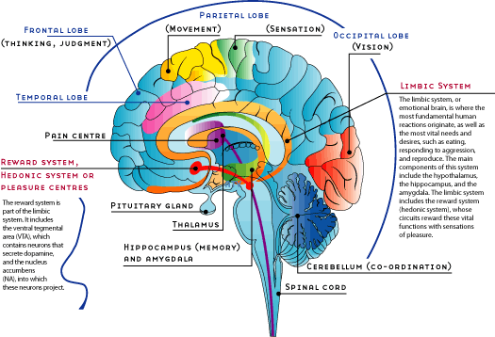
При различных видах деятельности, в том числе и умственной — задействуется различные области мозга. Некоторые виды деятельности используют строго определённые области, тогда как другие виды — синхронной активности множества областей на коре больших полушарий. В целом работа различных областей зависит от специфического вида внимания, которое используется в процессе активности. Стандартный режим мозга предполагает наблюдение за внешней средой через зрительные, слуховые и кинестетические каналы информации и зависит от внимания. Часто поток мышления мешает выполнению стандартного режима функционирования, переводя ресурс внимания на внутреннюю речь и мыслительные процессы. В этом случае необходимо выделить специальное время для разрешения тех задач мышления, которые приводят к отвлечениям. В конечном счёте развитие мышления приводит к полной автоматизации этого процесса и появлению мысленной интуиции, которая представляет результат обработки данных мозгом в виде озарений, либо вещих снов. Развитие мышление немыслимо без развития внимания, которое развивается на основе процессов восприятия, эмоций и памяти в результате последовательной реализации заложенных в мозг программ.
ВАЖНО! Некоторые функции мозга могут быть не задействованы в жизни. В этом смысле необходимо проанализировать свою жизнь на предмет исполнения тех или иных заданных функций из списка, и уделить время и внимание тем функциям, которые не используются, либо задействуется в меньшей мере.
К примеру для восстановления функции воображения, можно заняться практикой живописи или рисунка. В случае отсутствия сновидений — практикой осознанных сновидений.
Для усовершенствования функции коммуникации следует выбрать изучение иностранных языков или нейро-лингвистическое программирование, и разумеется практику общения.
Для улучшения интеграции мозга и тела можно использовать различные виды восточных боевых искусств, изучение танцев.
Комплексное улучшение состояния функций мозга дают туристические походы, путешествия.
Самый главный принцип развития мозговых функций состоит в том, что:
«Всё что используется — развивается»
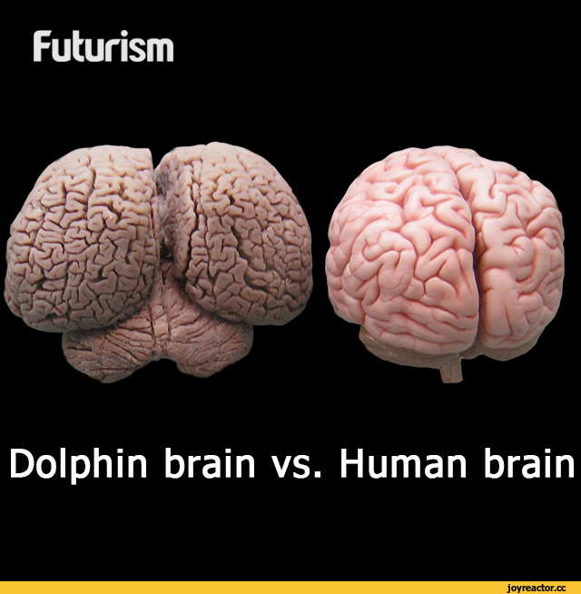
ВАЖНО! Полноценное развитие всех областей мозга, обеспечивает наиболее оптимальное качество переработки информации мозгом. Поэтому следите за тем, чтобы все области были гармонично развиты!

Ускорение обработки информации



В своей работе мозг использует 7 частотных режимов. Использование режимов функционирования мозга зависит от текущего состояния функционирования мозга. В целом высокие частоты требуют повышенное потребление энергии, которое связано с повышенной нагрузкой на клетку, её энергетический аппарат и выработкой свободных радикалов, которые могут быть причиной патологии мозга — опухолей, рака и тд. Поэтому для повышения тактовой частоты необходимо строго соблюдать биоритм сна/бодрствования, обеспечивающий качественное восстановление мозга.
Также необходимо качественное питание и базовое здоровое состояние мозга в целом.
Частота работы нейронных схем зависит от информационного потока, который попадает в мозг через органы чувств. Отсутствие впечатлений и эмоций переводит мозг в режим пониженных частот.
Существует 3 дополнительные системы активации мозга управляющие частотой разряда нейронов: норадренергическая, сератонинэргическая, допаминергическая. Норадренергическая активируется при условии наличия опасности для жизни и определяет точное и быстрое функционирование мозга для обеспечения задачи выживания. Такие условия могут быть созданы искусственно (как это делается в школах боевых искусств) для решения конкретной задачи связанной с развитием определённой способности и прочее. Сератонинэргическая система связана с решением повседневных задач и зависит от уровня освещённости, а также общего настроения — достаточное освещение, комфортные условия жизни и отсутствие стрессов улучшают её функционирование, что обеспечивает хорошее самочувствие и нормальную скорость обработки информации мозгом. Допаминергическая активирующая система предназначена для стимуляции двигательной активности и решения задач связанных с двигательным и речевым обучением. Она также приводит к повышению тактовых частот мозга, но при этом теряется точность обработки информации, что приводит к «мозговому шуму». Следует использовать её только в случае решения нестандартных задач в комфортных условиях среды не угрожающей безопасности.
В случае комфортных условий среды повышение тактовой частоты мозга достигается за счёт:
- утренней зарядки, обливания и закаливания — это усиливает доминанту бодрости на основе запуска норадренергической активирующей системы
- увеличения информационного потока за счёт внешних впечатлений — прогулки на природе, работы на свежем воздухе, езды на велосипеде (сератонинергическая система)
- активации системы поощрения (допаминергическая система) за счёт удовлетворения базовых потребностей в питании, общении и любви
- активация системы поощрения связанной с познавательной способностью (допаминергическая система), мышления, воображения, исследовательской деятельностью и решения геометрически и математически сложных задач
- увеличения показателей крови (оксигенации, реологических свойств, гликимического индекса) за счёт употребления правильного питания (см. Информацию по питанию), овсяной каши, шоколада, чёрного чая (биохакерство)
Неблагоприятные условия связанные с действием программы биовыживания, а также вождение автомобиля, экстремальные виды спорта, фотоохота , ориентирование, борьба, восточные единоборства, бег по незнакомым местам, и пребывание в незнакомых местностях, общение с незнакомыми людьми, путешествия — также приводит к повышению тактовой частоты мозга в связи с активацией норадренергической системы.
ОСТОРОЖНО! Шаманские практики, а также вынужденная стимуляция ритмов мозга за счёт внешних источников может служить причиной эпилептических припадков и риска потери сознания! Употребление галлюциногенных растений, а также веществ искусственно стимулирующих активирующую систему мозга за счёт внутренней электростимуляции опасно для вашего здоровья! Повышайте свою частоту только правильным естественным путём, не приводящим к органическим повреждениям собственного мозга!
ПРЕДУПРЕЖДЕНИЕ! Повышение тактовой частоты мозга ради повышения только самой тактовой частоты — бессмысленно!
ВНИМАНИЕ! Повышение скорости обработки информации мозгом за счёт вариативности применения различных схем поведения и дополнительных инструкций даёт преимущество в ускорении реализации логики развития жизненной идеи — лишь в этом есть смысл!

Вскрытие энергетических резервов

В крайне неблагоприятных условиях, угрожающих жизни человека включаются энергетические резервы психики. Эффекты связанные с открытием этих резервов различны и зависят от конкретной ситуации. К примеру при условии недостаточности информации об окружающей обстановке может включиться альтернативное зрение (вид со стороны)

В условиях когда требуется быстрая реакция субъективное время замедляется за счёт повышения тактовых частот мозга.

При необходимости значительно повышается мышечная сила.

Все эффекты связаны с включением норадренергической и адреналиновой активирующих систем, реализующих повышенную энергетику мозга и организма за счёт включения дополнительного питания, переключения тактовых схем мозга на более высокие частоты и общего ускорения метаболизма.

Управление резервами возможно в более мягком режиме за счёт сознательной настройки психики на ситуации выживания (через воображение), а также метода «встряски» - занятий экстремальными видами деятельности.

У человека есть резервная система восприятия базирующаяся на уровне стволовых структур мозга — недифференцированное восприятие энергии (энергетических сигналов проходящих от органов чувств в ретикулярную формацию) — данный вид восприятия можно включить за счёт отключения работы высших сознательных центров (внутреннего диалога и распознавания образов) и включения переферического (темнового) зрения.

Дополнение

Индивидуальные особенности развития мозга
По данным нейрофизиологии определённые участки коры (тн. цитоархитектонические поля Бродмана), отвечающие за различные функции мозга, такие как распознавание образов, распознавание и синтез речи, логическое мышление и тп. – могут отличаться по количеству нейронов до 5-7 раз у разных людей. Индивидуальное строение коры, наследуемое генетически, определяет индивидуальные возможности в обработке различных видов информации и индивидуальные наклонности к различным видам деятельности (таланты).

Более того существуют индивидуальные особенности развития мозга в зависимости от полового признака. У женщин в среднем более развито белое вещество — межполушарные и внутриполушарные связи, что позволяет им производить более быструю оценку ситуации и адаптацию, необходимую для более лучшего выполнения задачи сохранения жизни, а также это даёт им лучшую координации движений и лучшее развитие мелкой моторики, у мужчин в среднем более развито серое вещество — нервные клетки коры (вычислительные элементы), что даёт им преимущество в стратегическом мышлении, планировании и реализации творческих планов.

В зависимости от рождения также приобретается качество межполушарной ассиметрии: у левшей (кто чаще использует левую руку) большее развитие получает правое полушарие и процессуально-образное мышление, тогда как у правшей (кто чаще использует правую руку) доминирует левое полушарие и преобладает абстрактно-логическое мышление — это определяет различия в особенностях индивидуального развития, в том числе и социального — левши более склонны к индивидуализму и творческой деятельности, тогда как правши — к коллективизму и управленческой деятельности.

От генетического фактора наследуемого по материнской линии зависит функционирование энергетического аппарата клеток организма и мозга — митохондрий — энергетических органелл клеток выполняющих функцию синтеза молекулы АТФ. Более развитый митохондриальный аппарат клеток (большее количество клеток, лучшее качество окислительно-восстановительных процессов и тп.) даёт более мощную энергетику нервной системы и мозга, а следовательно и больший ресурс к обработке поступающей в мозг информации.

От генетического фактора зависит также развитие обслуживающей сети мозга — глиальных клеток, связанных с гемато-энцефалическим барьером (кровеносная система/мозг), существенно влияющую на массу мозга (количество глиальных клеток сопоставимо с количеством нейронов мозга) и обеспечивающим процессы питания и очистки, а также электрическую изоляцию и устранение повреждённых клеток мозга, что обеспечивает более длительное функционирование мозга. Мозги разных людей могут отличаться по массе до 2-х раз.

Генетический фактор определяет наследственные заболевания, которые могут приводить к нарушению функций мозга, вероятность которых зависит от случайных мутаций, связанных с радиацией, действием патогенных факторов (алкоголь, табак и тд.), возрастом организма ко времени зачатия ребёнка (чем больше возраст — тем выше вероятность мутации), а также фактора близкородственного скрещивания определяющего низкое качество генетического кода и как следствие врождённые повреждения мозга.

Философия триединства жизни
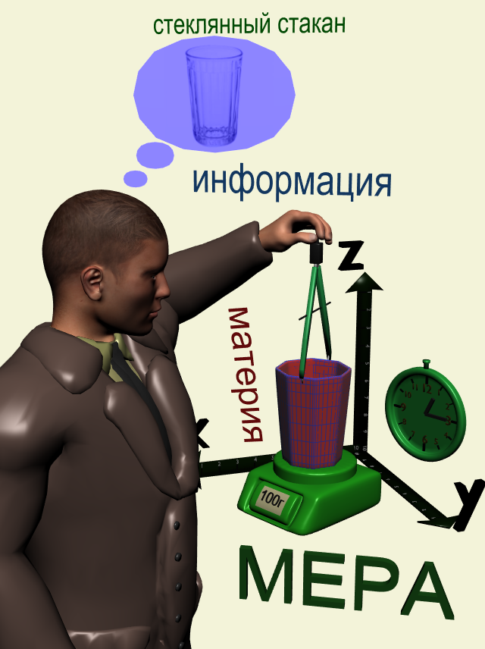
Настоящая философия заключается в понимании жизни как триединого процесса взаимодействия материи, информации и меры.

К материи относится всё то, что мы можем наблюдать во внешнем мире посредством наших органов чувств как вещество или как свет (поле). Вещество пребывает в состояниях твёрдом, жидком, газообразном, плазменном и переходном. Отдельной формой материи является вакуум, который представляет собой невозбужденное состояние поля (электромагнитного, гравитационного, ядерного или слабого).

К информации относятся все формы организации материи, которые мы распознаём как образы. Существует множество различных форм организации материи, начиная от простых, таких как атомы и молекулы, заканчивая сложными, такими как галактики и галактические нити. Между ними находится человеческая форма, которая проявляется в виде конкретного наглядного образа, либо как абстрактная фигура человека.

К мере относится всё то, что мы можем измерить по количеству или качеству, что описывается словесно или с помощью символов, чисел и их последовательностей. Любой материальный объект, любой информационный образ всегда размерен, то есть состоит из множества отдельных мерных характеристик, таких как яркость (интенсивность света), цвет (частота света) и тд. Мерные характеристики материальных объектов могут различаться, поэтому мы можем сравнивать объекты между собой по их мере.

Материя, информация и мера неразрывно связаны между собой — любой материальный объект размерен и имеет образ. Процесс восприятия этого образа состоит в преобразовании сигнала из внешней среды органами чувств, которые «оцифровывают» его мерные характеристики, обрабатываемые мозгом и воспринимаемые нами как конкретные размеренные образы внешних материальных объектов в нашем внутреннем мире.

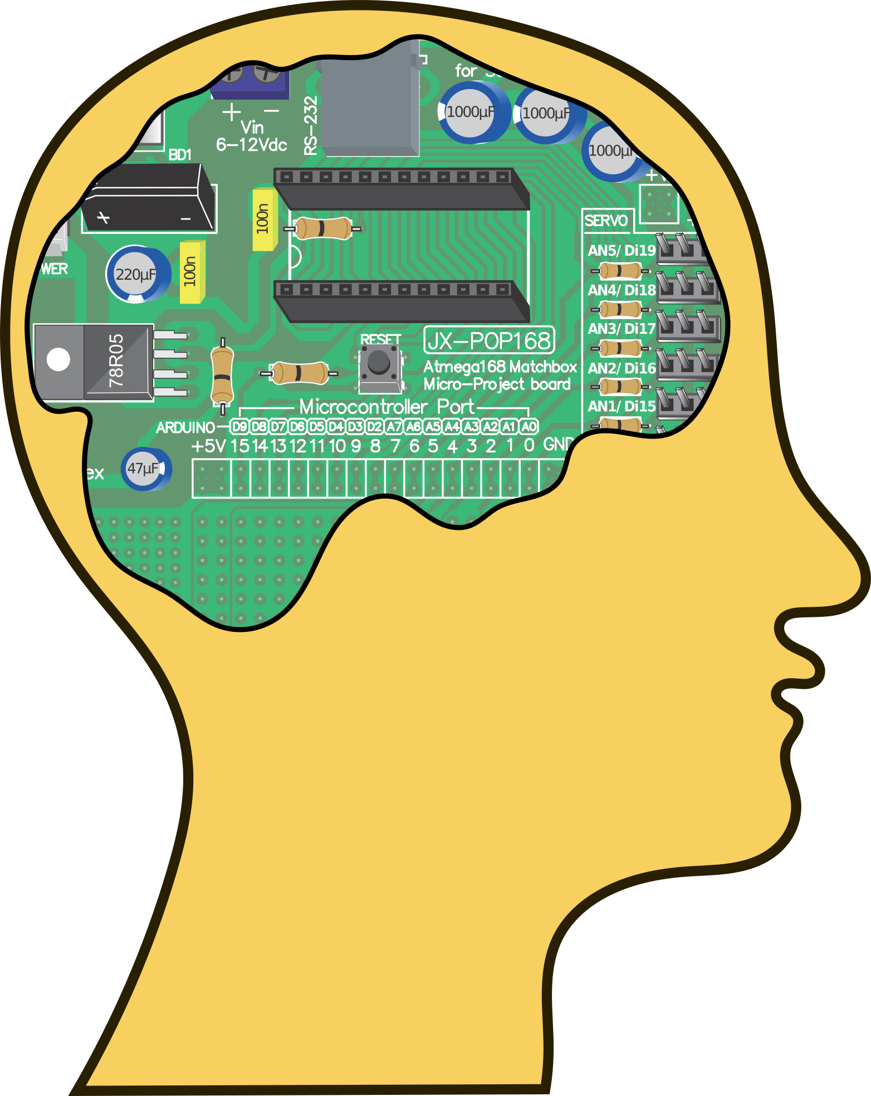
Мозг обрабатывает мерные характеристики, получаемые от органов чувств по заданному алгоритму — внутренней мере. Чем более сложно организован мозг, тем с более сложной информацией, более сложными образами он может взаимодействовать. Это справедливо также в отношении материи и меры. В тоже время любое повреждение мозга приводит к потере внутренней меры мозга и искажению процесса восприятия внешнего мира, а следовательно искажению взаимодействия с ним и с жизнью.

В тоже время, человеческий мозг развивается, согласно заложенной в него внутренней мере — алгоритме развития. Развитие человека состоит в развитии его человеческих, разумных и волевых качеств, в первую очередь:

- чувства различения, сопереживания, юмора, веры, совести, чувства меры и нравственности

- в развитии культуры пищевой, оборонительной, творческой, родительской, общественной, исследовательской и философской

- в развитии мышления — наглядно-действенного, наглядно-образного, ассоциативного, логического, диалектико-идеалистического, диалектико-материалистического и сценарного

- развитии внимания — его объёма, устойчивости, продолжительности, переключаемости, распределения, концентрации и интенсивности

- развитии воли — решительности, настойчивости, энергичности, выдержки, дисциплины, инициативности и харизмы

В целом Вселенная как триединый процесс имеет иерархически упорядоченную организацию множества взаимовложенных в друг друга процессов. Священным началом этой организации является Бог — Высший Разум, Высшая Душа или Наблюдатель, Творец и Создатель целой Вселенной.

Человек создан по образу и подобию Бога и является носителем Божественной Искры — Человеческого Разума. Исходя из понимания человеческого разума, можно прийти к выводу, что существует божественный план, который определяет ход всех процессов во Вселенной. Эволюция жизни на Земле, появление на ней человека — части божественного плана.

Жизнь развивалась от простейших одноклеточных форм до сложных многоклеточных организмов, таких как растения, животные и человек. Человек отличается от животных более сложной организацией нервной системы и более совершенным строением головного мозга, а также прямохождением, более совершенным устройством пятипалых конечностей — рук, речью, человеческим разумом и наличием развитой культуры.
Рассматривая процесс эволюции на большом временном масштабе порядка миллиардов лет, можно увидеть что жизнь, которая зародилась мировом океане, постепенно осваивала новые материальные среды — поверхность земли и воздух, начала осваивать эфир — световую материальную среду-носителя энергии и информации. Человек продолжил эту логику жизни — приручил огонь, приспособил эфир для передачи информации, начал этап освоения космического пространства.

В тоже время развитие человеческого общества и человеческой культуры привело к уничтожению других жизненных форм и деградации экосистем планеты Земля. Такое положение дел связано с ошибками допущенными в ходе его развития и не понимании сути жизни. Суть жизни состоит в умножении жизненных форм, их эволюции и экспансии — освоении новых сред. Иными словами жизненные формы не должны уничтожаться в ходе естественного процесса эволюции множества видов, а должны преобразовываться и усовершенствоваться — и в этом никакие виды не должны мешать друг другу, так как потеря даже одного живого вида это потеря информации о миллионах лет эволюции жизни, потеря эволюционных возможностей в расширении процесса оживления и одухотворения Вселенной. Это справедливо так же и в отношении конкретных индивидов являющихся носителями уникальной эволюционной информации. Исключения составляют сбои в эволюционном коде не совместимые с жизнью, которые должны отсеиваться за счёт действия условий среды.

Исправление ошибки в логике развития человеческого общества состоит в формировании экологической культуры, которая должна обрести первостепенную важность в сознании конкретного человека и всего человеческого общества. Эта экологическая культура должна утверждать ценность жизни каждого вида и каждого индивида, быть активной действенной силой защиты жизни перед угрозой исчезновения. Носителем этой культуры должны стать все люди Земли.

Ценность жизни как чувство заложено в каждом человеке и особенно проявляется в детстве, когда ребёнок обнаруживает интерес к живому. Это чувство должно быть усилено за счёт правильного воспитания чувств ребёнка, культивировании желания ребёнка общаться со всеми на основе дружественного отношения, окружения ребёнка дружелюбными людьми и животными, создании экологической природной среды благоприятной для условий безопасности, развития и совершенствования жизни.

